MỞ ĐẦU
Đất nước ta đang trong thời kỳ công nghiệp hoá, hiện đại hoá. Việc nâng cấp các dây chuyền trong máy sản xuất là một vấn đề rất quan trọng và cấp thiết. Nhằm nâng cao chất lượng sản phẩm và tăng năng suất lao động.
Hiện nay, các dây chuyền in trong các nhà máy đã quá cũ và lạc hậu, được nhập từ nước ngoài với các thông số của dây chuyền không rõ ràng, hệ truyền động chủ yếu là sử dụng các bộ điều khiển truyền thống. Để nâng cao chất lượng thì mới dừng lại ở các mạch vòng phản hồi nên chất lượng chưa cao đồng thời còn có nhiều nhược điểm vì nó ảnh hưởng đên tính liên tục của hệ thống dẫn đên lượng đầu ra cũng dễ bị thay đổi. Do đó một vấn đề đặt ra là làm như thế nào để nâng cao chất lượng của hệ thống. Trên cơ sở đó thì trong luận văn này sẽ đi tìm hiểu, nghiên cứu và ứng dụng phương pháp điều khiển mờ vào việc chỉnh định tham số của bộ điều chỉnh truyền thống và thay bộ điều chỉnh truyền thống bằng một bộ mờ riêng vào hệ thống truyền động trong dây chuyền in đã có ở nước ta để nâng cao chất lượng của hệ thống.
Điều khiển mờ hiện đang giữ vai trò quan trọng trong các hệ thống điều khiển hiện đại, vì nó đảm bảo tính khả thi của hệ thống, đồng thời lại thực hiện tốt các chỉ tiêu kỹ thuật của hệ như độ chính xác cao, độ tác động nhanh, tính bền vững và ổn định tốt, dễ thiết kế và thay đổi…Khác với kỹ thuật điều khiển truyền thống thông thường là hoàn toàn dựa vào độ chính xác tuyệt đối của thông tin mà trong nhiều ứng dụng không cần thiết hoặc không thể có được, hệ điều khiển lôgic mờ được áp dụng hiệu quả nhất trong các quá trình chưa xác định rõ hay không thể đo đạc chính xác được, trong các quá trình điều khiển ở điều kiện thiếu thông tin. Chính khả năng này của điều khiển mờ đã giúp giải quyết thành công các bài toán phức tạp, các bài toán mà trước đây không giải được.
Sau hơn 2 năm học tập tại trường Đại học Kỹ thuật Công nghiệp Thái Nguyên, tôi đã được đào tạo và tiếp thu được những kiến thức hiện đại và tiên tiến trong lĩnh vực tự động hoá. Trước khi tốt nghiệp cao học, tôi nhận được đề tài: “Nghiên cứu và nâng cao chất lượng hệ truyền động nhiều động cơ trong dây chuyền in”
Nội dung của bản luận văn được đưa chia làm 4 chương:
Chương I: Tổng quan về hệ truyền động nhiều động cơ trong dây chuyền in.
Chương II: Các phương án xây dựng hệ thống truyền động T-Đ cho dây chuyền in.
Chương III: Xây dựng sơ đồ cấu trúc và tổng hợp hệ thống truyền động nhiều động cơ trong dây truyền in.
Chương IV: Nghiên cứu ứng dụng điều khiển mờ để nâng cao chất lượng hệ thống trong dây chuyền in.
Tôi xin trân trọng bày tỏ lòng biết ơn sâu sắc đến thầy PGS. TS Võ Quang Lạp - người đã hướng dẫn tận tình và giúp tôi hoàn thành luận văn thạc sĩ này.
Tôi xin trân thành cảm ơn các thầy cô ở Khoa Điện – Trường Đại học Kỹ thuật Công nghiệp đã đóng góp nhiều ý kiến và tạo điều kiện thuận lợi cho tôi hoàn thành luận văn.
Tôi xin trân thành cảm ơn Khoa sau Đại học, xin trân thành cảm ơn Ban giám hiệu Trường Đại học Kỹ thuật Công nghiệp đã tạo những điều kiện thuận lợi nhất về mọi mặt để tôi hoàn thành khoá học.
Tôi xin chân thành cảm ơn!
Thái Nguyên, ngày tháng năm 2009
Người thực hiện

MỤC LỤC
Tên đề mục | Trang
CHƯƠNG I. TỔNG QUAN VỀ HỆ NHIỀU ĐỘNG CƠ TRONG  DÂY CHUYỀN IN | 9
1.1 Đặt vấn đề: | 9
1.1.1. Giới thiệu tổng quan máy in giấy offset
1.1.2. Giới thiệu tổng quan máy in vải | 11
1.1.2.1. Xác định phụ tải của động cơ truyền động máy in vải | 13
1.1.2.2. Sơ đồ điều khiển truyền động máy in vải | 15
1.2. Những yêu cầu về truyền động nhiều trục trong máy in | 16
1.3. Đặc tính phụ tải | 17
1.4. Hệ thống truyền động | 18
CHƯƠNG II. CÁC PHƯƠNG ÁN TRUYỀN ĐỘNG CHO  DÂY CHUYỀN IN | 19
2.1.Đặt vấn đề | 19
2.2. Hệ thống Tiristor - Động cơ một chiều kích từ độc lập | 19
2.2.1. Mô hình động cơ điện một chiều | 19
2.2.2. Sơ đồ nguyên lý của hệ thống T-Đ khi hệ thay đổi từ thông  (tải nhẹ) | 24
2.2.2.1. Sơ đồ mắc song song | 24
2.2.2.2. Sơ đồ mắc nối tiếp | 25
2.2.3. Sơ đồ nguyên lý của hệ thống T- Đ khi hệ thay đổi điện áp  (tải nặng) | 28
2.3. Hệ truyền động điện xoay chiều với động cơ không  đồng bộ Roto lồng sóc được cấp nguồn từ bộ biến tần. | 29
2.3.1 Mô tả động cơ không đồng bộ ba pha dưới dạng  các đại lượng vec tơ không gian | 29
2.3.2 Quy đổi các đại lượng điện của động cơ không  đồng bộ từ hệ véc tơ (a,b,c) về hệ tọa độ cố định trên Stato (α,β) | 32
2.3.3 Quy đổi các đại lượng điện của động cơ không  đồng bộ từ hệ véc tơ (a,b,c) về hệ tọa độ cố định trên Stato (α,β) | 35
2.3.4 Quy đổi các đại lượng điện của động cơ không  đồng bộ ba pha từ hệ tọa độ cố định trên Stator (α,β) về hệ tọa độ cố định trên Rotor (d,q) | 37
2.3.5 Sự biến đổi năng lượng và mô mên điện từ | 41
2.3.6 Xây dựng mô hình toán học cho động cơ không  đồng bộ | 43
2.3.7 Cơ sở để định hướng từ thông trong hệ tọa độ tựa  theo từ thông Rotor (d,q) | 46
CHƯƠNG III. XÂY DỰNG SƠ ĐỒ CẤU TRÚC VÀ TỔNG HỢP  HỆ THỐNG TRUYỀN ĐỘNG NHIỀU ĐỘNG CƠ TRONG  DÂY CHUYỀN IN | 51
3.1 Đặt vấn đề. | 51
3.2. Hệ truyền động máy in khi làm việc tải nặng | 51
3.3. Hệ truyền động máy in khi làm việc tải nhẹ | 53
3.4. Tổng hợp hệ thống | 55
3.4.1. Tổng hợp hệ thống máy in khi hệ làm việc với tải nặng | 55
3.4.1.1. Tổng hợp mạch vòng dòng điện | 56
3.4.1.2. Tổng hợp mạch vòng tốc độ | 57
3.4.1.3. Tổng hợp mạch vòng lực căng | 59
3.4.2. Tổng hợp hệ thống máy in khi hệ làm việc với tải nhẹ | 62
3.5. Tính toán các thông số của hệ thống truyền động máy in sử dụng  động cơ điện một chiều kích từ độc lập | 64
3.6. Mô phỏng hệ truyền động bằng phần mềm Matlap – Simulink  với việc sử dụng bộ điều khiển PID | 68
3.6.1. Mô phỏng hệ thống truyền động máy in khi làm việc tải  nặng | 68
3.6.2. Mô phỏng hệ thống truyền động máy in khi làm việc với tải  nhẹ | 72
CHƯƠNG IV. NGHIÊN CỨU ỨNG DỤNG ĐIỀU KHIỂN MỜ  ĐỂ NÂNG CAO CHẤT LƯỢNG HỆ THỐNG MÁY IN | 75
4.1. Đặt vấn đề  4.2. Các khái niệm cơ bản | 75
4.2.1. Tập mờ  4.2.1.1. Nhắc lại tập rõ  4.2.1.2. Tập con mờ | 75
4.2.2. Các phép toán trên tập mờ | 78
4.2.3. Biến ngôn ngữ | 79
4.2.4. Suy luận mờ và luật hợp thành | 79
4.3. Bộ điều khiển mờ | 81
4.3.1. Cấu trúc một bộ điều khiển mờ | 81
4.3.2. Mờ hoá | 81
4.3.3. Giải mờ (defuzzyfier) | 82
4.3.4. Khối luật mờ và khối hợp thành | 83
4.3.4.1. Các bước xây dựng luật hợp thành khi có nhiều  điều kiện | 84
4.3.4.2. Thuật toán xây dựng luật hợp thành của nhiều  mệnh đề hợp thành | 85
4.3.5. Bộ điều khiển mờ tĩnh | 86
4.3.6.Bộ điều khiển mờ động | 86
4.4. Chỉnh định mờ tham số bộ điều khiển PID | 88
4.4.1. Đặt vấn đề | 88
4.4.2. Thiết kế bộ điều khiển mờ | 90
4.4.2.1 Xác định tất cả các biến ngôn ngữ vào ra | 90
4.4.2.2. Xác định tập giá trị cho các biến vào ra | 91
4.4.2.3. Xác định dạng hàm liên thuộc | 92
4.4.2.4. Xây dựng các luật điều khiển “ nếu …thì…“ | 93
4.4.2.5. Chọn luật hợp thành | 95
4.4.2.6. Giải mờ | 98
4.5. Mô phỏng hệ thống truyền động máy in làm việc tải nặng khi có  bộ điều khiển mờ | 98
4.6. Mô phỏng hệ thống truyền động máy in làm việc tải nhẹ khi có  bộ điều khiển mờ | 105
Kết luận và kiến nghị | 113
Tài liệu tham khảo | 115

LỜI CAM ĐOAN
Tôi xin cam đoan luận văn này là do tôi tự làm và nghiên cứu không sao chép hoặc sử dụng kết quả của người khác.
Tôi xin chịu trách nhiệm về lời cam đoan của mình. Tác giả luận văn

DANH MỤC CÁC KÝ HIỆU VÀ CHỮ VIẾT TẮT
- M: Động cơ điện một chiều
- D~: Động cơ xoay chiều ba pha
- CK: Cuộn kích từ
- $Φ$: Từ thông kích từ
- FT: Máy phát tốc
- R_{i} _{ư}: Bộ điều chỉnh dòng điện
- R$ω$: Bộ điều chỉnh tốc độ
- R_{T}: Bộ điều chỉnhtrong mạch vòng đồng tốc
- T- Đ: Hệ truyền động Thyristor - Động cơ điện một chiều
- BT- D~: Hệ biến tần - Động cơ xoay chiều
- K = K_{I}.K_{M}.$Φ$: Hệ số tỷ lệ trong mạch vòng phản hồi dòng điện phần ứng: K_{I} là hệ số tỷ lệ của dòng điện phần ứng;K_{m} là hệ số mô men của động cơ
- PID: ( Proportional- Itergral- Derivative) Bộ điều khiển tỷ lệ tích phân đạo hàm
- W_{CBIkt}: Cảm biến lấy dòng điện kích từ
- W_{R}$ω$: Hàm số truyền bộ điều chỉnh tốc độ
- W_{Ikt}: Hàm truyền bộ điều chỉnh dòng điện trong mạch vòng phản hồi dòng điện kích từ
- W_{T}: Hàm truyền bộ chỉnh lưu cấp điện cho cuộn dây kích từ
- W_{RT}: Hàm truyền của bộ điều chỉnh trong mạch vòng đồng tốc
- W_{Đ}: Hàm truyền khâu điện từ của động cơ điện một chiều
- W_{CBI}: Hàm truyền của khâu cảm biến lấy tín hiệu dòng điện phần ứng động cơ
- W_{CB}: Hàm số truyền máy phát tốc
21.W_{CBT}: Hàm số truyền của khâu lấy tín hiệu đồng tốc

CHƯƠNG I: TỔNG QUAN VỀ TRUYỀN ĐỘNG NHIỀU TRỤC TRONG MÁY IN
  - Đặt vấn đề.
Máy in có nhiều loại như máy in vải, máy in giấy và máy in kim loại trong đó có loại máy đơn giản một trục và máy in phức tạp nhiều trục. Sau đây ta nêu một vài loại máy in nhiều trục.
    - Giới thiệu tổng quan về máy in giấy offset.
Trong máy in offset thường bao gồm các bộ phận sau:
Cấp nước
Chà nước
Chà mực
Bộ phận vào giấy
Bộ phận kiểm soát giấy
Bộ phận in
Bộ phận ra giấy
Cấp hơi
Cấp mực

Hình 1.1: Sơ đồ cấu trúc máy in
Ở máy in cuộn cả cuộn giấy in được tở ra để in nên không thể cuộn lại mà phải cắt ngay trên máy in. Do giấy cuộn có khổ lớn nên sau khi cắt máy thường có bộ phận gấp kèm theo. Vì băng giấy được tở ra từ cuộn giấy dang liên tục trên máy qua các bộ phận in nên ở máy in cuộn không có bộ phận kiểm soát giấy. Nhưng lại có bộ phận kiểm soát băng giấy xem có bị đứt hay không.
Hiện nay ở các máy in cuộn đều thực hiện theo thứ tự in trước, cắt sau rồi gấp. Vì thế khi in trên máy in cuộn sản phẩm ra phải được in hoàn chỉnh trên một mặt hoặc trên cả hai mặt.
Cách mắc giấy in cuộn như hình 1.2
A
2
I
II
B
1

Hình 1.2: Sơ đồ mắc giấy máy in cuộn
Cuộn giấy I được in trên đơn vị A và tới cắt - gấp ở đơn vị cắt - gấp 1. Cuộn giấy II được in trên đơn vị B và tới cắt - gấp ở đơn vị cắt - gấp 2. Lúc này máy làm việc như hai máy in cuộn 1/ 1 màu.
Cuộn giấy II được in qua đơn vị in B rồi chuyển sang đơn vị in A và tới đơn vị cắt - gấp 1 lúc này máy làm việc như hai máy in màu 2/2. Trong trường hợp này cuộn giấy 1 không in và đơn vị cắt - gấp 2 không làm việc.
Cuộn giấy I in trên đơn vị in A, cuộn giấy II in trên đơn vị in B rồi cùng tới cắt - gấp 2. Trường hợp này có số màu 1/1 nhưng khi cắt - gấp thì số trang tăng gấp đôi. Đơn vị cắt gấp 1 không làm việc.
Trong trường hợp cuộn giấy I in trên đơn vị in A, cuộn giấy II in trên đơn vị B rồi cùng đến cắt gấp ở đơn vị 2 thì tốc độ của động cơ ở trục I và trục II phải đồng tốc với nhau.
Bộ phận vào giấy.

Cuộn giấy in được gá vào trục quay của bộ vào giấy. Có máy in cuộn bộ phận vào giấy chỉ gá được một cuộn giấy. Nhưng thường các máy in cuộn có bộ phận vào giấy gá được hai hoặc ba cuộn giấy với mục đích để thay nhanh chóng cuộn giấy đã in hết sang cuộn giấy mới.
Có hai cách chuyển cuộn giấy mà không cần dừng máy.
Cách dán bay: Khi một cuộn giấy đang tở để in người thợ tiến hành gá cuộn giấy tiếp theo lên bàn gá. Khi cuộn giấy in sắp hết hồ được bôi lên băng giấy của cuộn giấy mới. Và một động cơ kéo quay cuộn giấy mới quay với tốc độ tương ứng với tốc độ tở của cuộn giấy đang in sắp hết. Như vậy tốc độ ở hai trục này phải đồng tốc tương ứng với nhau. Bộ gá cuộn giấy quay nâng cuộn mới lên, hạ cuộn sắp hết xuống. Khi cuộn giấy bôi hồ tiếp xúcvới băng giấy đang in thì nó được tở ra theo vì cùng tốc độ. Lúc này một lưỡi dao sẽ cắt băng giấy cũ ra và trục cuộn giấy được bộ gá quay xuống để lấy ra thay cuộn mới vào.
Bộ tở giấy có tác dụng tở giấy từ cuộn giấy một cách đều đặn. Bộ điều chỉnh sức căng làm giảm thiểu những bất thường khi tở giấy và giữ cho băng giấy không bị phập phồng quá khi in. Giấy chuyển đều còn tránh bị đứt do giật giấy. Đứt giấy sẽ phải dừng máy vì cần loại bỏ phần giấy cũ và luồn lại phần giấy mới trên máy.
    - Giới thiệu tổng quan về máy in vải
Phân xưởng in nhuộn là một trong những công đoạn cuối cùng của nhà máy dệt trước khi đưa ra thành phẩm. Vải sau khi đã được tẩy trắng hoặc đã được nhuộm màu được đưa đến máy in vải.

Sơ đồ công nghệ máy in vải như hình 1.3
Hình 1.3: Sơ đồ công nghệ in vải
Qua sơ đồ công nghệ ta thấy ở trục vải in cũng trục đầu vào và trục đầu ra.
Trục vải lót cũng có trục đầu vào và trục đầu ra.
Trục băng cao su cũng có trục đầu vào và trục đầu ra.
Công đoạn in vải được thực hiện theo nguyên tắc sau.
Vải được căng trên quả lô in, còn các trục in 2 mang hồ in lăn trên quả lô in 1 và in màu lên vải.
Mỗi trục lấy hồ ở máng hồ 3 nhờ trục lấy hồ 4. Tuỳ thuộc vào số lượng màu in trên vải mà số trục in có thể nhiều hoặc ít, thường số trục in có thể là 2,

4, 6, 8, 10, 12, 16. Vì lô in bằng thép cứng nên không thể quấn trực tiếp vải lên lô để in được, nên vải in được lót bằng một lớp vải cao su. Ngoài ra để đảm bảo chất lượng vải in còn được lót bằng một lớp vải lót. Các lớp vải in, vải lót và cao su trước khi vào và sau khi ra khỏi lô in đều đi qua các hệ thống giá căng và vuốt mép vải. Lớp lót cao su sau khi đi ra khỏi lô in được quay trở lại vị trí ban đầu. Lớp vải lót được tách ra khỏi máy ngay phía trước buồng sấy. Lớp vải in sau khi in xong được đi qua buồng sấy để làm khô. Để giữ cho lớp vải in hoàn toàn nằm ở giữa bề rộng của lớp vải lót cũng như lớp vải vải cao su, ở máy có bố trí một hệ thống tự động điều chỉnh mép vải. Sau khi đi ra khỏi buồng sấy thì thành phẩm hoàn chỉnh là vải hoa.
1.1.2.1: Xác định phụ tải của động cơ truyền động máy in.
Phụ tải của động cơ truyền động chính máy in gồm bốn thành phần
Công suất P₁ cần thiết để khắc phục lực ma sát giữa các trục máy in và qua lô in.
$P_{1}=\frac{M_{1}\text{.}ω}{\text{1000}}$(KW)
$M_{1}=F\text{.}r_{1}\text{.}μ_{1}$ Và $ω_{1}=\frac{v_{1}}{r_{1}}$
Do đó $P_{1}=\frac{F\text{.}r_{1}\text{.}μ_{1}\text{.}v_{1}}{\text{1000}\text{.}r_{1}}=\frac{F\text{.}v_{1}\text{.}μ_{1}}{\text{1000}}$(KW)
Trong đó $μ_{1}$: Hệ số ma sát giữa trục in và quả lô in
$ω_{1}$: Tốc độ góc của trục in (rad/s)
v₁: Tốc độ dài của trục in (m/s)
F Lực ép của trục in lên quả lô in (N)
M₁: Mô men quay trục in (N,m)
r₁ : Bán kính trục in (m)

F
M₂
M₁
d₂
M₂
F
M₁
d₃
d₄
d₁
F
M₂
M₁
F
M₁

Hình 1.4: Sơ đồ phụ tải máy in vải
Công suất P₂ khắc phục lực ma sát giữa ngõng trục in và cổ trục in.
$P_{2}=\frac{M_{2}}{\text{1000}}=\frac{F\text{.}v_{2}\text{.}μ_{2}}{\text{1000}}$ (KW)
M₂: Mô men quay của cổ trục in.
v₂ : vận tốc dài của ngõng trục.
$μ_{2}$: Hệ số ma sát giữa ngõng trục và trục.
$r_{2}$: Bán kính ngõng trục in.
$v_{2}=v_{1}\text{.}\frac{d_{2}}{d_{1}}$
Mà $P_{2}=\frac{F\text{.}μ_{2}\text{.}v_{1}\text{.}d_{2}}{\text{1000}\text{.}d_{1}}$
Công suất P₃ để khắc phục lực ma sát giữa ngõng trục và trục quả lô in.
$P_{3}=\frac{M_{3}\text{.}ω_{3}}{\text{1000}}=\frac{T\text{.}v_{3}}{\text{1000}}$ (KW)
T: Lực ma sát trên ngõng trục quả lô in (N)
v₃: Tốc độ dài của ngõng trục quả lô in (m/s)
r₃: Bán kính ngõng trục (m)
$v_{3}=r_{4}\text{.}\frac{d_{3}}{d_{4}}$
$P_{3}=\frac{T\text{.}v_{4}\text{.}d_{3}}{\text{1000}\text{.}d_{4}}$
d₄: Đường kính quả lô in
v₄: Vận tốc dài quả lô in
Công suất cần thiết để khắc phục lực ma sát trong bộ truyền được xác định bởi hiệu suất của bộ truyền và v₁ = v₄ = v là tốc độ của băng vải được in thì công suất máy in là.
$P=\frac{v}{\text{1000}η}\text{.}\left\lceil x\text{.}F(μ_{1}+μ_{2}\text{.}\frac{d_{2}}{d_{1}})+T\text{.}\frac{d_{3}}{d_{4}}\right\rceil$
x: Số trục in
Từ công thức trên ta thấy phụ tải của động cơ truyền động máy in sẽ tăng khi số trục in tăng.
1.1.2.2: Sơ đồ điều khiển truyền động máy in vải.
Từ đồ hình 1.2 mỗi hệ thống truyền động cho vật liệu: băng cao su, vải lót, vải in được thể hiện như hình vẽ sau.
II
I

Hình 1.5: Sơ đồ điều khiển truyền động
Như vậy để áp ứng công nghệ trên mỗi máy in có 6 động cơ truyền động tương ứng với ba dây chuyền kéo băng cao su, vải lót , vải in. Trong mỗi dây truyền các động cơ làm việc phải đồng tốc tương ứng với nhau. Thông thường hệ thống truyền động băng cao su có tải nặng nhất, tải nhẹ nhất trong hệ thống này là truyền động kéo vải in.

1.3.Những yêu cầu của hệ truyền động nhiều trục trong máy in.
- Tất cả truyền động thành phần phải giữ tỷ lệ tốc độ không đổi trong cả chế độ tĩnh và chế độ động, ta gọi là yêu cầu đồng bộ hoá tốc độ.
- Vật liệu trong dây chuyền yêu cầu phải giữ cho sức căng không đổi. Nên hệ truyền động phải điều chỉnh cả tốc độ và cả lực kéo.
+ Đối với hệ đồng bộ hoá tốc độ việc điều chỉnh hệ phụ thuộc vào loại liên kết cơ giữa các động cơ thành phần.
+ Các động cơ liên kết cơ cứng qua hộp giảm tốc yêu cầu đặc tính cơ của từng động cơ phải tuyệt đối cứng.
+ Các động cơ lên kết mền với nhau qua băng vật liệu có tiết diện lớn lực cân bằng truyền qua vật liệu cứng như vậy việc đồng bộ tốc độ có thể dùng đặc tính cơ các truyền động thành phần mền.
+ Ở các vật liệu băng nó không truyền được lực kéo nên truyền động chính trong hệ sẽ điều chỉnh tốc độ và phát tín hiệu đặt tốc độ cho tất cả các truyền động, động cơ còn lại. Các truyền động này có nhiệm vụ điều chỉnh giữ mô men không đổi. Tốc độ của tất cả truyền động chạy theo băng còn lực căng giữa các cơ cấu truyền động do các mạch điều chỉnh xác định.
+ Nếu không xác định được trực tiếp lực kéo, người ta phải tạo mạch vòng nhân tạo trong dây chuyền, mạch vòng có thể hiệu chỉnh tốc độ của từng động cơ trong hệ truyền động.
+ Ở dây chuyền như in giấy vật liệu dễ đứt thì tất cả các truyền động thành phần phải được giữ tốc độ không đổi.
+ Với truyền động có cuộn cuốn và cuộn nhả thì yêu cầu tốc độ truyền động phải thay đổi phụ thuộc theo đường kính hay nõi cách khác là giữ tốc độ dài không thay đổi.

1.4.Đặc tính phụ tải.
Trong đề tài này sẽ tiến hành khảo sát và xây dựng cho hai hệ thống truyền động: Kéo băng cao su tải nặng; kéo vải in tải nhẹ, còn vải lót có thể cho là tải nặng hoặc tải nhẹ tuỳ theo máy in cụ thể. Đối với hệ thống truyền động tải nặng thông thường làm việc ở tốc độ thấp, điều chỉnh tốc độ giữ cho mô men không đổi ; công suất thay đổi. Nó sẽ làm việc ở vùng 1 của đặc tính phụ tải như hình 1.5. Đối với hệ thống truyền động tải nhẹ làm việc ở vùng tốc độ lớn mô men biến thiên, tốc độ tăng mô men giảm, công suất giữ không đổi. Hệ truyền động này sẽ làm việc ở vùng 2 của đặc tính phụ tải.
M_{c}
M_{C}, P_{C}
0
v_{co}
v_{c}
1
2
P_{c}
Hình 1-6: Đặc tính tải ở chế độ tĩnh

Vùng 1: Có công suất biến thiên P < P_{max} còn mô men là hằng số
M = M_{max}.
Vùng 2: Có mô men biến thiên M < M_{max}, công suất là hằng số
P = P_{max}.

1.5. Hệ thống truyền động.
Với yêu cầu truyền động đã nêu ở trên có thể dùng hệ thống T- Đ. Trong trường hợp tải nặng ( kéo băng cao su) hệ thống sẽ được thiết kế làm việc ở vùng 1. Truyền động tải nhẹ (vải lót) hệ thống làm việc ở vùng 2. Như vậy chúng ta sẽ có hai hệ thống tương ứng làm việc với hai vùng của đặc tính tải:.
+ Vùng 1 thay đổi điện áp trong trường hợp tải nặng.
+ Vùng 2 thay đổi từ thông trong trường hợp tải nhẹ.
Có thể dùng hệ thống tryền động với động cơ xoay chiều ba pha roto ngắn mạch với biến tần, lúc này việc điều chỉnh tốc độ của hệ thống truyền động thoả mãn yêu cầu sau:
+ Vùng 1: Hệ điều khiển $\frac{U}{f}$ = hằng số.
+ Vùng 2: Hệ điều khiển tần số với mô men biến thiên và công suất không đổi.
Vậy với hai hệ truyền động đã nêu ta sẽ phân tích để chọn hệ thống truyền động thích hợp cho hai hệ truyền động là truyền động kéo băng cao su và truyền động kéo vải in. Việc phân tích và chọn phương án truyền động được thực hiện ở chương II.

CHƯƠNG II: PHÂN TÍCH PHƯƠNG ÁN TRUYỀN ĐỘNG CHO HỆ THỐNG MÁY IN
2.1.Đặt vấn đề:
Để đáp ứng công nghệ máy in hiện nay có 2 phương án:
- Hệ thống Tiristor- Động cơ điện một chiều điều kích từ độc lập.
- Hệ thống Biến tần- Động cơ không đồng bộ.
2.2. Hệ thống Tiristor - Động cơ một chiều kích từ độc lập:
2.2.1 Mô hình động cơ điện một chiều:
Mạch điện thay thế của động cơ một chiều như hình 2-1.
L_{ư}
CF
E
ω
M
M_{C}
U_{K}
i_{k}
U
R_{ư}
R_{K}
I_{d}
U_{K}
Φ

Hình 2-1. mạch điện thay thế của động cơ một chiều.
Hệ thống mô tả động cơ Đ thường là phi tuyến, trong đó các đại lượng đầu vào (tín hiệu điều khiển) thường là điện áp phần ứng U, điện áp kích từ U_{k}, tín hiệu ra thường là tốc độ góc của động cơ ω, mômen quay M, dòng điện phần ứng I hoặc vị trí của Rotor ϕ. Mômen tải M_{C} là mômen do cơ cấu làm việc truyền về trục động cơ, mômen tải M_{C} là nhiễu loạn quan trọng nhất của hệ Truyền động điện tự động.

Nếu các thông số của động cơ là không đổi thì có thể viết được các phương trình mô tả sơ đồ thay thế hình (2-4) như sau:
Mạch kích từ có hai biến là dòng điện kích từ i_{k} và từ thông Φ phụ thuộc phi tuyến bởi đường cong từ hoá của lõi sắt:
U_{k}(p) = R_{k}I_{k}(p) + N_{k}.P. Φ(p) (2-1)
Trong đó: N_{k} – số vòng dây cuộn kích từ.
Mạch phần ứng:
U(p) = R_{ư}.I(p) + L_{ư}pI(p) + E(p) (2-2)
Hay
$$I_{p}=\frac{{\text{1/R}}_{u}}{1+{\text{pT}}_{u}}\left[U(p)−E(p)\right]$$
Trong đó: L_{ư} - điện cảm mạch phần ứng.
T_{ư} = L_{ư}/R_{ư} – Hằng số thời gian mạch phần ứng.
Phương trình truyền động của hệ:
M(p) – M_{C}(p) = Jpω (2-3)
Trong đó J là mômen quán tính của các phần chuyển động quy đổi về trục động cơ.
Từ các phương trình trên ta thành lập được sơ đồ cấu trúc của động cơ điện một chiều:

Φ
i_{k}
ω
M_{C}
M
k
Φ
1
pN_{K}
R_{K}
N_{K}
R_{ư}
1
1 + pT_{ư}
U_{K}
U
-
-
-
Hình 2-2. Sơ đồ cấu trúc động cơ một chiều.

Ta thấy rằng sơ đồ này là phi tuyến mạch, trong tính toán ứng dụng thường dùng mô hình tuyến tính hoá quanh điểm làm việc. Trước hết chọn điểm làm việc ổn định và tuyến tính hoá đoạn đặc tính từ hoá và đoạn đặc tính mômen tải như hình 2-4. Độ sốc của đặc tính từ hoá và đặc tính mômen tải khi bỏ qua hiện tượng từ trễ tương ứng là:
$$\begin{aligned}k_{k}=\frac{\text{ΔΦ}}{{\text{ΔI}}_{k}}|Φ_{o}{\text{,I}}_{\text{k0}} \\ B=\frac{{\text{ΔM}}_{c}}{\text{Δω}}|M_{\text{cb}}{\text{,ω}}_{B}\end{aligned}$$

I_{K0}
I_{K}
K_{K}
Φ
Φ₀
0
M_{C}
ω_{C}
ω_{CB}
M_{CB}
0
B
Hình 2-3. Tuyến tính hoá đoạn đặc tính từ hoá và đặc tính tải.

Tại điểm làm việc xác lập có: điện áp phần ứng U₀, dòng điện phần ứng I₀, tốc độ quay ω_{B}, điện áp kích từ U_{k0}, từ thông Φ₀, dòng điện kích từ I_{k0} và mômen tải M_{CB}. Biến thiên nhỏ các đại lượng trên tương ứng là: ΔU(p), ΔI(p), Δω(p), ΔU_{k}(p), ΔI_{k}(p), ΔΦ(p) và ΔM_{c}(p).
Phương trình mô tả động cơ có thể viết dưới dạng sau:
Mạch phần ứng:
U₀ + ΔU(p) = R_{ư}[I₀ + ΔI(p)] + pL_{ư}[I₀ + ΔI(p)] + K[Φ₀ + ΔΦ(p)].[ω_{B} + Δω(p)] (2-4)
Mạch kích từ:
Uk₀ + ΔU_{k}(p) = R_{k}[I_{k0} + ΔI_{k}(p)] + pL_{k}[I_{k0} + ΔI_{k}(p)] (2-5)
Phương trình truyển động cơ học:
K[Φ₀ + ΔΦ(p)].[I₀ + ΔI(p)] – [M_{B} - ΔM_{c}(p)] = Jp.[ω_{B} + Δω(p)] (2-6)

Nếu bỏ qua các vô cùng bé bậc cao thì từ các phương trình trên có thể viết được các phương trình của gia số:
ΔU(p) – [K. ω_{B}. ΔΦ(p) + K. Φ₀. Δω(p)] = R_{ư}ΔI(p).(1+ pT_{ư}) (2-7)
ΔU_{k}(p) = R_{k}. ΔI_{k}(p).(1+ pT_{k}) (2-8)
K.I₀. ΔΦ(p) + K.Φ₀. ΔI(p)] - ΔM_{c}(p) = Jp.Δω(p) (2-9)
Từ phương trình (2-6), (2-7), (2-8) ta có sơ đồ cấu trúc mô tả động cơ điện một chiều kích từ độc lập như hình 2-4.
Δω
ΔM
ΔΦ
1/R_{ư}
1 + sT_{ư}
ΔU_{K}
ΔU
-
KΦ₀
ΔM
KΦ₀
Kω_{B}
KI₀
K_{K}
1/R_{k}
1 + sT_{k}
-
ΔI_{k}
ΔI
B
Hình 2-4. Sơ đồ cấu trúc mô tả động cơ điện một chiều kích từ độc lập

Nhìn vào sơ đồ ta thấy rằng để điều chỉnh tốc độ ω ta có thể thực hiện theo 2 cách:
- Giữ nguyên điện áp mạch kích từ U_{b} và điều chỉnh điện áp mạch phần ứng U_{a}.
- Giữ nguyên điện áp mạch phần ứng và điều chỉnh điện áp U_{b}: điều chỉnh từ thông φ.

Với hệ thống máy in ta thực hiện hai phương đối với động cơ điện một chiều kích từ độc lập.
Phương án 1: Khi hệ thống làm việc với tải nặng việc điều chỉnh tốc độ bằng cách thay đổi điện áp phần ứng.
Phương án 2: Khi hệ thống làm việc với tải nhẹ việc điều chỉnh tốc độ bằng cách thay đổi từ thông.
2.2.2. Sơ đồ nguyên lý của hệ thống T-Đ khi hệ thay đổi từ thông( tải nhẹ).
Khi dùng hệ thống T- Đ trong vùng tải nhẹ thay đổi kích từ sơ đồ xây dựng theo hai cách là song song và nối tiếp.
2.2.2.1. Sơ đồ mắc song song
FT
Đ
R_{iKT}

R_{ω}
CKT
I_{KTmin}
ω
ω*
+
ω_{b}

Hình 2-5. Sơ đồ nguyên lý hệ thống mắc song song

Hệ thống truyền động điện T - Đ trên có sử dụng 3 mạch vòng phản hồi là mạch vòng dòng điện kích từ, mạch vòng bù dòng điện phần ứng và mạch vòng tốc độ.
Trong đó lượng đặt tốc độ ω* sẽ đặt chung cho cả dây truyền.
Để bảo đảm điều chỉnh mômen cho thích hợp khi mômen tải thay đổi ta đưa thêm một mạch vòng phản hồi bù dòng điện phần ứng vì khi từ thông thay đổi để mômen là không thay đổi thì ta phải bù một lượng dòng điện phần ứng và lượng tốc độ bù được tính ${Δω}_{b}=K_{b}M\frac{ω_{\text{dm}}}{M_{\text{dm}}}$
Với mạch bù dòng điện mạch phần ứng làm cho đặc tính mềm giống đặc tính cơ động cơ kích từ nối tiếp. Trong sơ đồ còn có mạch vòng tốc độ để ổn định tốc độ, mạch vòng dòng điện kích từ để ổn định dòng điện kích từ với cách thiết kế hệ truyền động như trên sẽ đáp ứng cho việc điều chỉnh mômen của các chuyển động và cụ thể là phù hợp với hệ thống tải nhẹ.
2.2.2.2. Sơ đồ mắc nối tiếp.
_
U_{v}
Đ
FT
+
(-)
(+)
(-)
CK

Hình 2- 6. Sơ đồ nguyên lý hệ thống mắc nối tiếp

Từ sơ đồ khối của hệ T - Đ ta có sơ đồ cấu trúc theo hàm số truyền như sau:
Hình 2-7. Sơ đồ cấu trúc hệ điều chỉnh
ω_{w}
ω
Δω
+
Kt min
+Δωb
M_{c}
Kφ
W_{Rω}
U_{k}
-
+
U_{ab}
-
U₁
Kφ
K_{k}
Kφ
M
-

ω

Với hàm truyền dòng điện theo điện áp mạch phần ứng:
$F_{u}(s)≈\frac{s\text{.}T_{c}}{(1+s\text{.}T_{u})\text{.}(1+s\text{.}T^{})}$ (2.10) Với : $T_{c^{}}=\frac{T_{c}}{(KΦ)^{2}}$
Vì hằng số thời gian mạch kích từ T_{k} lớn vì vậy ta chọn hàm truyền bộ điều chỉnh tốc độ là PID.
$F_{Rω}(s)=\frac{(1+s\text{.}T_{c^{}})(1+s\text{.}T_{k})}{s\text{.}T_{u}}\text{.}K_{r}\text{.}\frac{T_{u}}{T_{c}}$ (2.11)
Hàm truyền hở của hệ bù:
$F_{\text{bo}}(s)=\frac{s\text{.}T_{c^{}}}{(1+s\text{.}T_{u})(1+s\text{.}T_{c^{}})(1+s\text{.}T_{k})}\text{.}K_{r}\text{.}\frac{T_{u}}{T_{c}}\text{.}\frac{(1+s\text{.}T_{c^{}})(1+s\text{.}T_{k})}{s\text{.}T_{u}}$ (2.12)
$F_{\text{ob}(s)}=\frac{T^{}\text{.}K_{r}\text{.}\frac{T_{u}}{T_{c}}}{T_{u}}\text{.}\frac{1}{(1+S\text{.}T_{u})}$
Hàm truyền hở của mạch vòng tốc độ:
$F_{ωo(s)}=\frac{K_{o}}{s\text{.}K}\text{.}(1+\frac{s\text{.}\text{Tu}}{K})$ (2.13)
Trong đó: $K=1+\frac{T_{c^{}}}{T}\text{.}K_{r}\text{.}\frac{T_{u}}{T_{c}}\text{.}K_{c^{}}$
$K_{c^{}}=K_{k}\text{.}KΦ$
$K_{o}=\frac{K_{r}}{T_{c}}$
Nếu lực căng đều và K = 1 ta có hàm truyền:
$F_{ωo}(s)=\frac{K_{o}}{s\text{.}(1+s\text{.}T_{u})}$ (2.14)
Từ sơ đồ cấu trúc trên ta có sơ đồ khối như sau:
ω
K
-
+
F_{Rω}
ω_{w}
$$\frac{1}{\text{JS}(KΦ)^{2}}$$

-

U_{k}

Hình 2-8. Sơ đồ khối hệ điều chỉnh

2.2.3. Sơ đồ nguyên lý của hệ thống T – Đ khi hệ thay đổi điện áp( tải nặng)
R_{Ikt}
G_{I}
FT
Đ
P
U_{v}
CK

Hình 2- 9. Sơ đồ nguyên lý hệ thống
Nếu quan tâm đến lực căng thì ta đưa thêm mạch vòng phản hồi dòng điện phần ứng vào sơ đồ.
CK
P
R_{Ikt}
G_{I}
K
FT
Đ
U_{v}

Hình 2- 10. Sơ đồ nguyên lý hệ thống
Từ sơ đồ khối của hệ T – Đ ta có sơ đồ cấu trúc theo hàm truyền khi hệ thống làm việc với tải nhẹ như sau.
U_{dk}
U_{đ}
M_{c}
W_{CBI}
W_{CB}
W_{R}
W_{R}
W_{T}
W_{Đ}
K
U_{iđ}
Ui(s)
(-)
(-)
(-)

Hinh 2- 11. Sơ đồ khối hệ điều chỉnh
2.3. Hệ truyền động điện xoay chiều với động cơ không đồng bộ Roto lồng sóc được cấp nguồn từ bộ biến tần.
Nhằm đạt được các tính năng điều khiển tương tự như động cơ một chiều ta tiến hành mô tả động có không đồng bộ ba pha trên hệ toạ độ tựa theo từ thông rotor, nghĩa là chuyển đổi được cấu trúc mạch và các mối quan hệ phức tạp của các đại lượng ba pha thành các tương quan minh bạch (dòng điện ~ từ thông, dòng điện ~ mômen) như của động cơ một chiều. Các phương thức điều khiển động cơ không đồng bộ ba pha trên cơ sở phương pháp mô tả đó được gọi là phương thức điều khiển tựa theo từ thông rotor (rotor flux orientation)
2.3.1 Mô tả động cơ không đồng bộ ba pha dưới dạng các đại lượng vec tơ không gian.
Ta xét động cơ có số đôi cực p = 1, trên stator có ba cuộn dây bố trí lệch nhau 120⁰. Dây quấn rôtor của động cơ không đồng bộ ba pha rôtor lồng sóc thực chất là dây quấn nhiều pha, nhưng ta có thể quy về dây quấn ba pha như hình 2.12.

Hình 2- 12. Sơ đồ nguyên lý dây quấn của động cơ không đồng bộ

B
A
X
Z
C
a
x
c
z
Y
y
b

Phương trình cân bằng điện áp của mỗi cuộn có dạng:
$u_{k}=R_{k}\text{.}i_{k}+\frac{{\text{dψ}}_{k}}{\text{dt}}$ (2.14)
Trong đó: ψ_{k} là từ thông móc vòng của các cuộn dây:
ψ_{k} = ∑l_{kj}.i_{k} (2.15)
Nếu dây quấn của động cơ là đối xứng và khe hở không khí là đều:
R_{A} = R_{B} = R_{C} = R₁
R_{a} = R_{b} = R_{c} = R₂
L_{AA} = L_{BB} = L_{CC} = L₁₀
L_{aa} = L_{bb} = L_{cc} = L₂₀
L_{AB} = L_{AC} = L_{BC} = - L_{ms}
L_{ab} = L_{bc} = L_{ac} = - L_{mr}
Hỗ cảm giữa dây quấn stator với dây quấn rôtor phụ thuộc vào góc lệch không gian giữa 2 dây quấn và được xác định theo công thức:
L_{Aa} = L_{aA} = L_{Bb} = L_{bB} = L_{Cc} = L_{cC} = L_{m0}.cosθ
L_{Ab} = L_{bA} = L_{Bc} = L_{cB} = L_{Ca} = L_{aC} = L_{m0}.cos(θ + 2π/3)
L_{aB} = L_{Ba} = L_{bC} = L_{Cb} = L_{cA} = L_{Ac} =L_{m0}.cos(θ - 2π/3)
Khi viết ta coi các đại lượng điện và điện từ là các vector và các thông số là ma trận thông số. ta có các vector:
$u_{s}=\begin{aligned}\left[u_{A} | \right]\left[u_{B} | \right] \\ \end{aligned}$ $u_{r}=\begin{aligned}\left[u_{a} | \right]\left[u_{b} | \right] \\ \end{aligned}$
$i_{s}=\begin{aligned}\left[i_{A} | \right]\left[i_{B} | \right] \\ \end{aligned}$ $i_{r}=\begin{aligned}\left[i_{a} | \right]\left[i_{b} | \right] \\ \end{aligned}$
$ψ_{s}=\begin{aligned}\left[ψ_{A} | \right]\left[ψ_{B} | \right] \\ \end{aligned}$ $ψ_{r}=\left[\begin{matrix}ψ_{a} \\ ψ_{b} \\ ψ_{c}\end{matrix}\right]$
Các ma trận thông số là:
$R_{s}=\left[\begin{matrix}\begin{aligned}R_{1} \\ 0 \\ 0\end{aligned} & \begin{aligned}0 \\ R_{1} \\ 0\end{aligned} & \begin{aligned}0 \\ 0 \\ R_{1}\end{aligned}\end{matrix}\right]$ $R_{r}=\left[\begin{matrix}\begin{aligned}R_{2} \\ 0 \\ 0\end{aligned} & \begin{aligned}0 \\ R_{2} \\ 0\end{aligned} & \begin{aligned}0 \\ 0 \\ R_{2}\end{aligned}\end{matrix}\right]$
$L_{s}=\left[\begin{matrix}\begin{aligned}{\text{ L}}_{\text{10}} \\ {\text{-L}}_{\text{ms}} \\ {\text{-L}}_{\text{ms}}\end{aligned} & \begin{aligned}{\text{-L}}_{\text{ms}} \\ {\text{ L}}_{\text{10}} \\ {\text{-L}}_{\text{ms}}\end{aligned} & \begin{aligned}{\text{-L}}_{\text{ms}} \\ {\text{-L}}_{\text{ms}} \\ {\text{ L}}_{\text{10}}\end{aligned}\end{matrix}\right]$ $L_{r}=\left[\begin{matrix}\begin{aligned}{\text{ L}}_{\text{20}} \\ {\text{-L}}_{\text{mr}} \\ {\text{-L}}_{\text{mr}}\end{aligned} & \begin{aligned}{\text{-L}}_{\text{mr}} \\ {\text{ L}}_{\text{20}} \\ {\text{-L}}_{\text{mr}}\end{aligned} & \begin{aligned}{\text{-L}}_{\text{mr}} \\ −L_{\text{mr}} \\ {\text{ L}}_{\text{20}}\end{aligned}\end{matrix}\right]$

$L_{\text{m0}}\left(θ\right)=L_{\text{m0}}$$\left[\begin{matrix}\text{cos}\left(θ\right) & \text{cos}\left(θ+\frac{\text{2π}}{3}\right) & \text{cos}\left(θ−\frac{\text{2π}}{3}\right) \\ \text{cos}\left(θ−\frac{\text{2π}}{3}\right) & \text{cos}\left(θ\right) & \text{cos}\left(θ+\frac{\text{2π}}{3}\right) \\ \text{cos}\left(θ+\frac{\text{2π}}{3}\right) & \text{cos}\left(θ−\frac{\text{2π}}{3}\right) & \text{cos}\left(θ\right)\end{matrix}\right]$
Khi đó biểu thức tính từ thông có thể viết dưới dạng ma trận rút gọn là:
$\left[\begin{matrix}ψ_{s} \\ ψ_{r}\end{matrix}\right]=\left[\begin{matrix}L_{s} & L_{\text{m0}}\left(θ\right) \\ L_{\text{m0}}{\left(θ\right)}^{T} & L_{r}\end{matrix}\right]\left[\begin{matrix}i_{s} \\ i_{r}\end{matrix}\right]$ (2.16)
Trong đó L_{m0}(θ)^{t} là chuyển vị của ma trận L_{m0}(θ).
Thay thế (2.15) vào (2.16) ta được phương trình cân bằng điện áp viết dưới dạng ma trận rút gọn là:
$\left[\begin{matrix}ψ_{s} \\ ψ_{r}\end{matrix}\right]=\left[\begin{matrix}L_{s} & L_{\text{m0}}\left(θ\right) \\ L_{\text{m0}}{\left(θ\right)}^{T} & L_{r}\end{matrix}\right]\left[\begin{matrix}i_{s} \\ i_{r}\end{matrix}\right]$ (2.17)
2.3.2 Quy đổi các đại lượng điện của động cơ không đồng bộ từ hệ véc tơ (a,b,c) về hệ tọa độ cố định trên Stato (α,β).
Để thuận tiện cho việc nghiên cứu ta quy đổi các đại lượng điện của động cơ không đồng bộ ba pha từ hệ tọa độ vector không gian(a,b,c) về hệ tọa độ cố định trên stator(α,β) với quy ước là trục 0α trùng với trục 0a. Một cách trực quan ta có thể coi hệ tọa độ cố định trên stator (α,β) bao gồm hai cuộn dây stator nằm trên hai trục (α,β).

c
a
b
0
α
β

Hình 2- 13. Hệ trục vector không gian(a,b,c) và hệ tọa độ cố định trên stator (α,β)
Việc quy đổi vector dòng điện và điện áp được thực hiện theo công thức:

$\left[\begin{matrix}i_{α} \\ i_{β}\end{matrix}\right]=\left[\begin{matrix}\sqrt{\text{2/3}} & −\sqrt{\text{1/6}} & −\sqrt{\text{1/6}} \\ 0 & \sqrt{\text{1/2}} & −\sqrt{\text{1/2}}\end{matrix}\right]\left[\begin{matrix}i_{A} \\ i_{B} \\ i_{C}\end{matrix}\right]$ (2.18)
$\left[\begin{matrix}u_{α} \\ u_{β}\end{matrix}\right]=\left[\begin{matrix}\sqrt{\text{2/3}} & −\sqrt{\text{1/6}} & −\sqrt{\text{1/6}} \\ 0 & \sqrt{\text{1/2}} & −\sqrt{\text{1/2}}\end{matrix}\right]\left[\begin{matrix}u_{A} \\ u_{B} \\ u_{C}\end{matrix}\right]$
Như vậy ma trận biến đổi sẽ là:
$C_{1}=\left[\begin{matrix}\sqrt{\text{2/3}} & −\sqrt{\text{1/6}} & −\sqrt{\text{1/6}} \\ 0 & \sqrt{\text{1/2}} & −\sqrt{\text{1/2}}\end{matrix}\right]$ (2.19)
Nguợc lại khi quy đổi từ hệ trục toạ độ cố định trên stator (α,β) về hệ toạ độ vector không gian(a,b,c) ta có công thức:
$\left[\begin{matrix}i_{A} \\ i_{B} \\ i_{C}\end{matrix}\right]=\left[\begin{matrix}\sqrt{\text{2/3}} & 0 \\ −\sqrt{\text{1/6}} & \sqrt{\text{1/2}} \\ −\sqrt{\text{1/6}} & −\sqrt{\text{1/2}}\end{matrix}\right]\left[\begin{matrix}i_{α} \\ i_{β}\end{matrix}\right]$ (2.20)
Trong trường hợp này ma trận biến đổi ngược chính là ma trận chuyển vị của ma trận biến đổi thuận:
$C_{1}^{T}=\left[\begin{matrix}\sqrt{\text{2/3}} & 0 \\ −\sqrt{\text{1/6}} & \sqrt{\text{1/2}} \\ −\sqrt{\text{1/6}} & −\sqrt{\text{1/2}}\end{matrix}\right]$ (2.21)
Tương tự các ma trận thông số được quy đổi theo công thức:
R₁ = C₁.R_{s}. C₁^{T} R₂ = C₁.R_{r}.C₁^{T}
L₁ = C₁.L_{s}.C₁^{T} L₂ = C₁.L_{r}.C₁^{T} (2.22)
L_{m}(θ) = C₁.L_{m0}(θ).C₁^{T}
Trong đó R₂, L₂ là điện trở và điện kháng rotor quy đổi về hai pha
Sau khi quy đổi ta được kết quả:
$R_{1}=\left[\begin{matrix}R_{1} & 0 \\ 0 & R_{1}\end{matrix}\right]$ $R_{2}=\left[\begin{matrix}R_{2} & 0 \\ 0 & R_{2}\end{matrix}\right]$
$L_{1}=\left[\begin{matrix}L_{1} & 0 \\ 0 & L_{1}\end{matrix}\right]$ $L_{2}=\left[\begin{matrix}L_{2} & 0 \\ 0 & L_{2}\end{matrix}\right]$
$$L_{\text{m0}}=L_{m}\left[\begin{matrix}\text{cos}\left(θ\right) & −\text{sin}\left(θ\right) \\ \text{sin}\left(θ\right) & \text{cos}\left(θ\right)\end{matrix}\right]$$
Trong đó L₁ = L₁₀ + L_{ms}
L₂ = L₂₀ + L_{mr}
Ll_{m} = 1,5.L_{m0}
Các giá trị R₁, R₂ không thay đổi
α
β
x
y
θ
Hình 2- 14. Hệ tọa độ cố định trên stator (α,β) và hệ toạ độ cố định trên rotor(x,y)

Bên cạnh khái niệm về hệ tọa độ cố định trên stator (α,β), trên rotor cũng đặt một hệ tọa độ cố định khác có tên gọi là (x,y). Hệ tọa độ cố định trên rotor (x,y) còn có một tên gọi khác là hệ toạ độ quay cùng rotor. Một cách trực quan ta có thể coi hệ toạ độ cố định trên rotor (x,y) gồm hai cuộn dây rotor nằm trên hai trục (x,y). Ta có hệ phương trình cân bằng điện áp như sau:
$\begin{aligned}\left\{u_{\text{1α}}=\left(R_{1}+{\text{pL}}_{1}\right)i_{\text{1α}}+{\text{pl}}_{m}\text{.}\left(\text{cos θ}\text{.}i_{\text{2x}}−\text{sin θ}\text{.}i_{\text{2y}}\right) | \right.\left\{u_{\text{1β}}=\left(R_{1}+{\text{pL}}_{1}\right)i_{\text{1β}}+{\text{pl}}_{m}\text{.}\left(\text{sin θ}\text{.}i_{\text{2x}}+\text{cos θ}\text{.}i_{\text{2y}}\right) | \right.\left\{u_{\text{2x}}={\text{pl}}_{m}\text{.}\left(\text{cos θ}\text{.}i_{\text{1α}}+\text{sin θ}\text{.}i_{\text{1β}}\right)+\left(R_{2}+{\text{pL}}_{2}\right)i_{\text{2x}} | \right.\end{aligned}$ (2.23)
Viết dưới dạng ma trận là:
$\left[\begin{matrix}u_{\text{1α}} \\ u_{\text{1β}} \\ u_{\text{2x}} \\ u_{\text{2y}}\end{matrix}\right]=\left[\begin{matrix}R_{1}+{\text{pL}}_{1} & 0 & {\text{pL}}_{m}\text{.}\text{cosθ} & {\text{-pL}}_{m}\text{.}\text{sinθ} \\ 0 & R_{1}+{\text{pL}}_{1} & {\text{pL}}_{m}\text{.}\text{sinθ} & {\text{pL}}_{m}\text{.}\text{cosθ} \\ {\text{pL}}_{m}\text{.}\text{cosθ} & {\text{pL}}_{m}\text{.}\text{sinθ} & R_{2}+{\text{pL}}_{2} & 0 \\ {\text{-pL}}_{m}\text{.}\text{sinθ} & {\text{pL}}_{m}\text{.}\text{cosθ} & 0 & R_{2}+{\text{pL}}_{2}\end{matrix}\right]\left[\begin{matrix}i_{\text{1α}} \\ i_{\text{1β}} \\ i_{\text{2x}} \\ i_{\text{2y}}\end{matrix}\right]\text{.}$ (2.24)
2.3.3 Quy đổi các đại lượng điện của động cơ không đồng bộ ba pha từ hệ tọa độ cố định trên Rotor (x,y) về hệ tọa độ cố định trên Stator (α,β).
Từ mô hình mạch của động cơ không đồng bộ ba pha trên hệ tọa độ cố định stator (α,β), ta nhận thấy từng cặp (u_{1α}, u_{1β}); (u_{2x}, u_{2y}); (i_{1α}, i_{1β}); (i_{2x}, i_{2y}); có thể xem như tọa độ của các vector không gian $\vec{u_{1}}$; $\vec{u_{2}}$; $\vec{i_{1}}$; $\vec{i_{2}}$trên toạ độ (α,β) và (x,y). bằng cách như vậy ta có thể quy đổi các đại lượng sang các toạ độ khác nhau.
α
β
x
y
i_{2β}
i_{2α}
i_{2y}
i_{2x}
i₂
θ

cố định trên rotor
(quay cùng rotor)
cố định trên stator
0

Hình 2- 15. Biểu diễn vét tơ dòng điện rotor trên hệ trục tọa độ cố định stator (α,β) và
hệ tọa độ cố định rotor (x,y)

Bây giờ ta thực hiện quy đổi dòng điện của dây quấn rotor từ hệ tọa độ cố định trên rotor (x,y) về hệ tọa độ cố định trên stator (α,β). ta có:
$\left[\begin{matrix}i_{\text{2α}} \\ i_{\text{2β}}\end{matrix}\right]=\left[\begin{matrix}\text{cosθ} & −\text{sinθ} \\ \text{sinθ} & \text{cosθ}\end{matrix}\right]\left[\begin{matrix}i_{\text{2x}} \\ i_{\text{2y}}\end{matrix}\right]$ (2.25)
Ma trận biến đổi sẽ là:
$C_{2}=\left[\begin{matrix}\text{cosθ} & −\text{sinθ} \\ \text{sinθ} & \text{cosθ}\end{matrix}\right]$ (2.26)
Ngược lại ta có:
$\left[\begin{matrix}i_{\text{2x}} \\ i_{\text{2y}}\end{matrix}\right]=\left[\begin{matrix}\text{cosθ} & \text{sinθ} \\ \text{-sinθ} & \text{cosθ}\end{matrix}\right]\left[\begin{matrix}i_{\text{2α}} \\ i_{\text{2β}}\end{matrix}\right]=C_{2}^{−1}\left[\begin{matrix}i_{\text{2α}} \\ i_{\text{2β}}\end{matrix}\right]$ (2.27)
Khi đó hệ (2.23) trở thành:
$\begin{aligned}\left\{u_{\text{1α}}=\left(R_{1}+{\text{pL}}_{1}\right)\text{.}i_{\text{1α}}+{\text{pL}}_{m}\text{.}i_{\text{2α}} | \right.\left\{u_{\text{1β}}=\left(R_{1}+{\text{pL}}_{1}\right)\text{.}i_{\text{1β}}+{\text{pL}}_{m}\text{.}i_{\text{2β}} | \right.\left\{u_{\text{2x}}={\text{pL}}_{m}\text{.}\left(\text{cos θ}\text{.}i_{\text{1α}}+\text{sin θ}\text{.}i_{\text{1β}}\right)+R_{2}\text{.}i_{\text{2x}}+{\text{pL}}_{2}\text{.}\left(\text{cos θ}\text{.}i_{\text{2α}}+\text{sin θ}\text{.}i_{\text{2β}}\right) | \right.\end{aligned}$(2.28)
Tương tự, vector điện áp rotor được quy đổi theo công thức:
$\left[\begin{matrix}u_{\text{2α}} \\ u_{\text{2β}}\end{matrix}\right]=C_{2}\left[\begin{matrix}u_{\text{2x}} \\ u_{\text{2y}}\end{matrix}\right]$ (2.29)
Thay u_{2x}, u_{2y} từ hệ (2.28) vào (2.29) và thay ký hiệu p bằng đạo hàm d/dt. sau
khi biến đổi ta nhận được hệ phương trình cân bằng điện áp:
$\begin{aligned}\left\{u_{\text{1α}}=\left(R_{1}+{\text{pL}}_{1}\right)\text{.}i_{\text{1α}}+{\text{pL}}_{m}\text{.}i_{\text{2α}} | \right.\left\{u_{\text{1β}}=\left(R_{1}+{\text{pL}}_{1}\right)\text{.}i_{\text{1β}}+{\text{pL}}_{m}\text{.}i_{\text{2β}} | \right.\left\{u_{\text{2α}}={\text{pL}}_{m}\text{.}i_{\text{1α}}+ω\text{.}L_{m}\text{.}i_{\text{1β}}+\left(R_{2}+{\text{pL}}_{2}\right)\text{.}i_{\text{2α}}+ω\text{.}L_{2}\text{.}i_{\text{2β}} | \right.\end{aligned}$ (2.30)
Trong đó ω = dθ/dt là tốc độ góc của rotor (rad/s).
Viết dưới dạng ma trận sẽ là:
$\left[\begin{matrix}u_{\text{1α}} \\ u_{\text{1β}} \\ u_{\text{2α}} \\ u_{\text{2β}}\end{matrix}\right]=\left[\begin{matrix}R_{1}+{\text{pL}}_{1} & 0 & {\text{pL}}_{m} & 0 \\ 0 & R_{1}+{\text{pL}}_{1} & 0 & {\text{pL}}_{m} \\ {\text{pL}}_{m} & {\text{ωL}}_{m} & R_{2}+{\text{pL}}_{2} & {\text{ωL}}_{2} \\ −{\text{ωL}}_{m} & {\text{pL}}_{m} & −{\text{ωL}}_{2} & R_{2}+{\text{pL}}_{2}\end{matrix}\right]\left[\begin{matrix}i_{\text{1α}} \\ i_{\text{1β}} \\ i_{\text{2α}} \\ i_{\text{2β}}\end{matrix}\right]$ (2.31)
2.3.4 Quy đổi các đại lượng điện của động cơ không đồng bộ ba pha từ hệ tọa độ cố định trên Stator (α,β) về hệ tọa độ cố định trên Rotor (d,q).
α
β
d
q
i_{1β}
i_{1α}
i_{1q}
i_{1d}
i₁
θ₁
0

Hình 2- 16. Biểu diễn vector dòng điện stator trên hệ tọa độ cố định stator (α,β) và hệ toạ độ tựa theo từ thông rotor (d,q)
Thực hiện quy đổi các vector từ hệ tọa độ cố định trên stator (α,β) về hệ tọa độ tự theo từ thông rotor (d,q) quay đồng bộ với từ trường quay. Trong đó trục 0d trùng với phương của từ thông rotor ψ₂ và hợp với trục 0α một góc θ₁ = ω₁.t
ta có công thức quy đổi:
$\left[\begin{matrix}i_{\text{1d}} \\ i_{\text{1q}}\end{matrix}\right]=\left[\begin{matrix}{\text{cosθ}}_{1} & {\text{sinθ}}_{1} \\ {\text{-sinθ}}_{1} & {\text{cosθ}}_{1}\end{matrix}\right]\left[\begin{matrix}i_{\text{1α}} \\ i_{\text{1β}}\end{matrix}\right]$
(2.32)
$\left[\begin{matrix}i_{\text{2d}} \\ i_{\text{2q}}\end{matrix}\right]=\left[\begin{matrix}{\text{cosθ}}_{1} & {\text{sinθ}}_{1} \\ {\text{-sinθ}}_{1} & {\text{cosθ}}_{1}\end{matrix}\right]\left[\begin{matrix}i_{\text{2α}} \\ i_{\text{2β}}\end{matrix}\right]$
Ma trận quy đổi sẽ là:
$C_{3}=\left[\begin{matrix}{\text{cosθ}}_{1} & {\text{sinθ}}_{1} \\ {\text{-sinθ}}_{1} & {\text{cosθ}}_{1}\end{matrix}\right]$ (2.33)
Ma trận biến đổi ngược là:
$\left[\begin{matrix}i_{\text{1α}} \\ i_{\text{1β}}\end{matrix}\right]=\left[\begin{matrix}{\text{cosθ}}_{1} & {\text{-sinθ}}_{1} \\ {\text{sinθ}}_{1} & {\text{cosθ}}_{1}\end{matrix}\right]\left[\begin{matrix}i_{\text{1d}} \\ i_{\text{1q}}\end{matrix}\right]$ (2.34)
$\left[\begin{matrix}i_{\text{2α}} \\ i_{\text{2β}}\end{matrix}\right]=\left[\begin{matrix}{\text{cosθ}}_{1} & {\text{-sinθ}}_{1} \\ {\text{sinθ}}_{1} & {\text{cosθ}}_{1}\end{matrix}\right]\left[\begin{matrix}i_{\text{2d}} \\ i_{\text{2q}}\end{matrix}\right]$
Ma trận biến đổi nguợic là:
$C_{3}^{−1}=C_{3}^{T}=\left[\begin{matrix}{\text{cosθ}}_{1} & {\text{-sinθ}}_{1} \\ {\text{sinθ}}_{1} & {\text{cosθ}}_{1}\end{matrix}\right]$ (2.35)
Các vector điện áp được quy đổi theo công thức:
$\left[\begin{matrix}u_{\text{1d}} \\ u_{\text{1q}}\end{matrix}\right]=C_{3}\left[\begin{matrix}u_{\text{1α}} \\ u_{\text{1β}}\end{matrix}\right]$; $\left[\begin{matrix}u_{\text{2d}} \\ u_{\text{2q}}\end{matrix}\right]=C_{3}\left[\begin{matrix}u_{\text{2α}} \\ u_{\text{2β}}\end{matrix}\right]$ (2.36)
Thay thế (2.23) vào (2.36) và thay ký hiệu p bằng đạo hàm d/dt. Sau khi biến đổi ta nhận được hệ phương trình:
$\begin{aligned}\left\{u_{\text{1d}}=\left(R_{1}+{\text{pL}}_{1}\right)\text{.}i_{\text{1d}}−ω_{1}\text{.}\text{.}L_{1}\text{.}i_{\text{1q}}+{\text{pL}}_{m}\text{.}i_{\text{2d}}−ω_{1}\text{.}L_{m}\text{.}i_{\text{2q}} | \right.\left\{u_{\text{1q}}=ω_{1}\text{.}L_{1}\text{.}i_{\text{1d}}+\left(R_{1}+{\text{pL}}_{1}\right)\text{.}i_{\text{1q}}+ω_{1}\text{.}L_{m}\text{.}i_{\text{2d}}+pL_{m}\text{.}i_{\text{2q}} | \right.\left\{u_{\text{2d}}={\text{pL}}_{m}\text{.}i_{\text{1d}}−ω_{s}\text{.}L_{m}\text{.}i_{\text{1q}}+\left(R_{2}+{\text{pL}}_{2}\right)\text{.}i_{\text{2d}}−ω_{s}\text{.}L_{2}\text{.}i_{\text{2q}} | \right.\end{aligned}$ (2.37)
Viết dưới dạng ma trận là:
$\left[\begin{matrix}u_{\text{1d}} \\ u_{\text{1q}} \\ u_{\text{2d}} \\ u_{\text{2q}}\end{matrix}\right]=\left[\begin{matrix}R_{1}+{\text{pL}}_{1} & ω_{1}\text{.}L_{1} & {\text{pL}}_{m} & −ω_{1}\text{.}L_{\text{m1}} \\ ω_{1}\text{.}L_{1} & R_{1}+{\text{pL}}_{1} & ω_{1}\text{.}L_{m} & {\text{pL}}_{m} \\ {\text{pL}}_{m} & −ω_{s}L_{m} & R_{2}+{\text{pL}}_{2} & −ω_{s}L_{2} \\ ω_{s}\text{.}L_{m} & {\text{pL}}_{m} & ω_{s}\text{.}L_{2} & R_{2}+{\text{pL}}_{2}\end{matrix}\right]\left[\begin{matrix}i_{\text{1d}} \\ i_{\text{1q}} \\ i_{\text{2d}} \\ i_{\text{2q}}\end{matrix}\right]$ (2.38)
Trong đó ω = dθ/dt là tốc độ góc của rotor (rad/s).

ω_{s} = ω₁ - ω là tốc độ trượt của rotor với từ trường quay (rad/s).
Các thành phần của từ thông rotor ψ₂ được xác định theo phương trình:
ψ_{2d} = l_{m}.i_{1d} + l_{2d}
ψ_{2q} = l_{m}.i_{1q} + l_{2q} (2.39)
Để tiện cho nghiên cứu hệ thống ta sẽ biến đổi hệ phương trình cân bằng điện áp theo các biến i_{1d}, i_{1q}, ψ_{2d}, ψ_{2q}.
Thay (2.39) vào (2.27), hai phương trình dưới của (2.37) được viết lại như sau:
u_{2d} = R₂.i_{2d} + pψ_{2d} - ω_{s}. ψ_{2q}
u_{2q} = R₂.i_{2q} +ω_{s}. ψ_{2d} + pψ_{2q} (2.40)
Từ (2.39) ta có:
$\begin{aligned}i_{\text{2d}}=\frac{ψ_{\text{2d}}}{L_{2}}−k_{r}\text{.}i_{\text{1d}} \\ i_{\text{2q}}=\frac{ψ_{\text{2q}}}{L_{2}}−k_{r}\text{.}i_{\text{1q}}\end{aligned}$ (2-41)
Trong đó: $K_{r}=\frac{L_{m}}{L_{2}}$
Thay (2.41) vào (2.40) ta được:
$\begin{aligned}u_{\text{2d}}=−k_{r}\text{.}R_{2}\text{.}i_{\text{1d}}+\left(\frac{R_{2}}{L_{2}}+p\right)\text{.}ψ_{\text{2d}}−ω_{s}\text{.}ψ_{\text{2q}} \\ u_{\text{2q}}=−k_{r}\text{.}R_{2}\text{.}i_{\text{1q}}+ω_{s}\text{.}ψ_{\text{2d}}+\left(\frac{R_{2}}{L_{2}}+p\right)\text{.}ψ_{\text{2q}}\end{aligned}$ (2.42)
Đặt $T_{2}=\frac{L_{2}}{R_{2}}$, rồi nhân hai vế của (3.30) với t₂ và chú ý (L_{m} = K_{r}.L₂) ta được:
T₂.u_{2d} = -L_{m}.i_{1d} + (1 + T₂p).ψ_{2d} – T₂.ω_{s}.ψ_{2q}
T₂.u_{2q} = -L_{m}.i_{1q} + T₂.ω_{s}.ψ_{2d} + (1 + T₂p).ψ_{2q} (2.43)

Thay (2.40) vào (2.37) ta có:
u_{1d} = (R₁+ pL₁).i_{1d} – L₁.ω₁.i_{1q} + K_{r}.(pψ_{2d} - pL_{m}.i_{1d} - ω₁.ψ_{2q} + ω₁.L_{m}.i_{1q})
= [R₁+ p(L₁ – K_{r}.L_{m})].i_{1d} – ω₁.(L₁ - k_{r}.L_{m}).i_{1q} + K_{r}.pψ_{2d} – K_{r}.ω₁.ψ_{2q}
u_{1q} = L₁.ω₁.i_{1d} + (R₁+ pL₁).i_{1q} + K_{r}.(pψ_{2d} - L_{m}. ω₁.i_{1d} + pψ_{2q} - pL_{m}.i_{1q})
= ω₁.(L₁ – K_{r}.L_{m})].i_{1d} +[R₁+ p(L₁ – K_{r}.L_{m})].i_{1q} + K_{r}.ω₁.ψ_{2q} + K_{r}.pψ_{2d}
Từ đó ta có:
$\begin{aligned}u_{\text{1d}}−K_{r}\text{.}u_{\text{2d}}=R_{n}\text{.}i_{\text{2d}}+{\text{pL}}_{n}\text{.}i_{\text{1d}}−ω_{1}\text{.}L_{n}\text{.}i_{\text{1q}}−\frac{K_{r}}{L_{2}}\text{.}ψ_{\text{2d}}−K_{r}\text{.}ω\text{.}ψ_{\text{2q}} \\ u_{\text{1q}}−K_{r}\text{.}u_{\text{2q}}=ω_{1}\text{.}L_{n}\text{.}i_{\text{1d}}+R_{n}\text{.}i_{\text{2q}}+{\text{pL}}_{n}\text{.}i_{\text{1q}}+K_{r}\text{.}ω\text{.}ψ_{\text{2d}}−\frac{K_{r}}{L_{2}}\text{.}ψ_{\text{2d}}\end{aligned}$ (2.44)
Trong đó: R_{n} = R₁ + K_{r}².R₂
L_{n} = L₁ – K_{r}.L_{m}
Nếu như dây quấn rotor đã quy đổi về dây quấn stator thì:
L₁ = L_{m} + L_{1t}
L₂ = L_{m} + L_{2t}
Trong đó L_{1t}, L_{2t} là hệ số tự cảm tản của đây quấn stator và rotor.
Khi đó ta có: L_{n} = L_{1t} + (1 – K_{r}).L_{m}
$$\begin{aligned}⇒L_{n}=L_{\text{1t}}+\left(1−\frac{L_{m}}{L_{m}+L_{\text{2t}}}\right)\text{.}L_{m}=L_{\text{1t}}+\left(\frac{L_{\text{2t}}\text{.}L_{m}}{L_{m}+L_{\text{2t}}}\right)=L_{\text{1t}}+\frac{L_{\text{2t}}\text{.}L_{m}}{L_{2}} \\ ⇒L_{n}=L_{\text{1t}}+K_{r}\text{.}L_{\text{2t}}\end{aligned}$$

Như vậy; R_{n} và L_{n} có ý nghĩa như là điện trở và điện kháng ngắn mạch của động cơ.
Tỷ số $\frac{L_{n}}{R_{n}}=T_{n}$ là hằng số thời gian của mạch vòng điện từ.

Kết hợp (2.43) và (2.44) với chú ý là u_{2d} = u_{2q} = 0 ta được hệ phương trình:
$\begin{aligned}\left\{u_{\text{1d}}=\left(R_{n}+{\text{pL}}_{n}\right)\text{.}i_{\text{1d}}−ω_{1}\text{.}\text{.}L_{1}\text{.}i_{\text{1q}}−\frac{K_{r}}{T_{2}}ψ_{\text{2d}}−K_{r}\text{.}ω_{1}\text{.}ψ_{\text{2q}} | \right.\left\{u_{\text{1q}}=ω_{1}\text{.}L_{1}\text{.}i_{\text{1d}}+\left(R_{n}+{\text{pL}}_{n}\right)\text{.}i_{\text{1q}}+K_{r}\text{.}ω_{1}\text{.}ψ_{\text{2d}}−\frac{K_{r}}{T_{2}}ψ_{\text{2q}} | \right.\left\{0=−L_{m}\text{.}i_{\text{1d}}+\left(1+T_{2}p\right)\text{.}ψ_{\text{2d}}−ω_{s}\text{.}T_{2}\text{.}ψ_{\text{2q}} | \right.\end{aligned}$ (2.45)
Viết dưới dạng ma trận sẽ là:
$\left[\begin{matrix}\begin{aligned}u_{\text{1d}} \\ \\ \end{aligned} \\ \begin{aligned}u_{\text{1q}} \\ \end{aligned} \\ 0 \\ 0\end{matrix}\right]=\left[\begin{matrix}R_{n}+{\text{pL}}_{n} & −ω_{1}\text{.}L_{n} & −\frac{K_{r}}{T_{2}} & −K_{r}\text{.}ω \\ ω_{1}\text{.}L_{n} & R_{n}+{\text{pL}}_{n} & K_{r}\text{.}ω & −\frac{K_{r}}{T_{2}} \\ {\text{-L}}_{m} & 0 & 1+T_{2}p & −ω_{s}T_{2} \\ 0 & {\text{-L}}_{m} & ω_{s}\text{.}T_{2} & 1+T_{2}p\end{matrix}\right]\left[\begin{matrix}ialignl{\begin{aligned}\text{1d}\end{aligned}}_{}\end{matrix}ialignl{\begin{aligned}\text{1q}\end{aligned}}_{} | | | | ψ_{\text{2d}} | | ψ_{\text{2q}} | | \right]$ (2.46)
Hệ phương trình (2-46) cho thấy mối quan hệ giữa từ thông rotor với điện áp và dòng điện stator. Điều đó có ý nghĩa quan trọng trong việc phân tích hệ thống điều chỉnh từ thông theo dòng điện stator.
2.3.5 Sự biến đổi năng lượng và mô mên điện từ.
Bỏ qua tổn thất sắt từ và các tổn hao phụ thì năng lượng mà độ cơ tiêu thu sẽ chuyển thành ba phần: W = W_{r} + W_{l} + W_{c}
Trong đó: W_{r} là tổn hao trên các điện trở dây quấn.
W_{l} là năng lượng từ trường.
W_{c} là năng lượng cơ.
Trong khoảng thời gian dt bất kỳ, năng lươngj mà động cơ tiêu thụ được xác định theo công thức:
$$\text{dW}=\sum{u_{k}\text{.}i_{k}\text{.}\text{dt}}$$
Trong hệ toạ độ quay (d,q) ta có:
dW = (u_{1d}.i_{1d} + u_{1q}.i_{1q} + u_{2d}.i_{2d} + u_{2q}.i_{2q}).dt
$=\left[R_{1}\text{.}i_{\text{1d}}+\frac{{\text{dψ}}_{\text{1d}}}{\text{dt}}−ω_{1}\left(L_{1}\text{.}i_{\text{1q}}+L_{m}\text{.}i_{\text{2q}}\right)\right]i_{\text{1d}}\text{.}\text{dt}$+
$+\left[R_{1}\text{.}i_{\text{1q}}+\frac{{\text{dψ}}_{\text{1d}}}{\text{dt}}+ω_{1}\left(L_{1}\text{.}i_{\text{1d}}+L_{m}\text{.}i_{\text{2d}}\right)\right]i_{\text{1q}}\text{.}\text{dt}$+
$+\left[R_{2}\text{.}i_{\text{2q}}+\frac{{\text{dψ}}_{\text{2q}}}{\text{dt}}+ω_{s}\left(L_{m}\text{.}i_{\text{1d}}+L_{2}\text{.}i_{\text{2d}}\right)\right]i_{\text{2d}}\text{.}\text{dt}$
$+\left[R_{2}\text{.}i_{\text{2d}}+\frac{{\text{dψ}}_{\text{2d}}}{\text{dt}}−ω_{s}\left(L_{m}\text{.}i_{\text{1q}}+L_{2}\text{.}i_{\text{2q}}\right)\right]i_{\text{2d}}\text{.}\text{dt}$+
Rút gọi lại ta được:
$$\text{dW}=\sum{R_{k}\text{.}i_{k}^{2}\text{.}\text{dt}}+\sum{i_{k}\text{.}{\text{dψ}}_{k}}+ω\text{.}L_{m}\left(i_{\text{1q}}\text{.}i_{\text{2d}}−i_{\text{1d}}\text{.}i_{\text{2q}}\right)\text{dt}$$
Ta nhận thấy:
- Thành phần $\sum{R_{k}\text{.}i_{k}^{2}\text{.}\text{dt}}$ là thành phần tổn hao dw_{r}.
- Thành phần $\sum{i_{k}\text{.}{dψ}_{k}}$ là thành phần năng lương từ trường dw_{l}.
- Thành phần $ω\text{.}L_{m}\left(i_{\text{1q}}\text{.}i_{\text{2d}}−i_{\text{1d}}\text{.}i_{\text{2q}}\right)\text{dt}$là thành phần năng lượng cơ dw_{c}.
Từ đó ta xác định được năng lượng điện từ theo công thức:
$M=\frac{{\text{dW}}_{C}}{\text{dθ}}=\frac{{\text{dW}}_{C}}{\text{ωdt}}=L_{m}\left(i_{\text{1q}}\text{.}i_{\text{2d}}−i_{\text{1d}}\text{.}i_{\text{2q}}\right)$ (2-47)
Mặt khác ta lại có:
$$i_{\text{2d}}=\frac{1}{L_{2}}\left(ψ_{\text{2d}}−L_{m}\text{.}i_{\text{1d}}\right)$$
$$i_{\text{2q}}=\frac{1}{L_{2}}\left(ψ_{\text{2q}}−L_{m}\text{.}i_{\text{1q}}\right)$$
Thay vào (2-47) ta được:
$M=\frac{L_{m}}{L_{2}}\left(i_{\text{1q}}\text{.}ψ_{\text{2d}}−i_{\text{1d}}\text{.}ψ_{\text{2q}}\right)=K_{r}\left(i_{\text{1q}}\text{.}ψ_{\text{2d}}−i_{\text{1d}}\text{.}ψ_{\text{2q}}\right)$ (2.48)
Biểu thức (2.48) cho phép ta tính toán mômen theo từ thông rotor và dòng điện stator. Nếu mômen quán tính quy đổi về trục động cơ là không đổi thì phương trình động lực học của truyền động điện là:
$M−M_{C}=j\frac{\text{dω}}{\text{dt}}$ (2.49)
Trong đó: j là mômen quán tính.
M_{c} là mômen cản.
Trường hợp động cơ có số đôi cực p > 1 thì mômen điện từ của động cơ là:
M = p.M = p.k_{c}(i_{1q}.ψ_{2d} - i_{1d}.ψ_{2q})
Khi đó ta có thể quy đổi các thông số về động cơ có một đôi cực theo công thức:
$M=\frac{M^{'}}{p};$ $M=\frac{M_{c}^{'}}{p}$;$ω=ω^{'}\text{.}p$; $j=\frac{j^{'}}{p^{2}}$
Trong đó: M’, ω’, j’, m_{c}’ là các đại lượng chưa quy đổi.
M, ω, j, m_{c} là các đại lượng sau khi quy đổi.
2.3.6 Xây dựng mô hình toán học cho động cơ không đồng bộ.
Từ phương trình (2.45) ta xây dựng sơ đồ cấu trúc của động cơ không đồng bộ rô to lồng sóc trong hệ toạ độ tựa theo từ thông rotor (d,q) như hình 2.15 và hình 2.16 Các tín hiệu phản hồi e_{1d}, e_{1q}, e_{2d}, e_{2q} được xác định theo phương trình phi tuyến:
$$E_{\text{1d}}=K_{r}\left(ω\text{.}ψ_{\text{2q}}+\frac{1}{T_{2}}ψ_{\text{2d}}\right)$$
$$E_{\text{1d}}=K_{r}\left(−ω\text{.}ψ_{\text{2d}}+\frac{1}{T_{2}}ψ_{\text{2q}}\right)$$
E_{2d} = ω₁.L_{n}.i_{1q}
E_{2q} = ω₁.L_{n}.i_{1d}
Sơ đồ hình 2.17 mô tả cấu trúc chi tiết của động cơ không đồng bộ.
Sơ đồ hình 2.18 mô tả cấu trúc tổng hợp của động cơ không đồng bộ.
Trong đó các tín hiệu điện áp, dòng điện, từ thông được mô tả bằng các vector. Ma trận B⁰ được xác định theo công thức:
$$B^{0}=\left[\begin{matrix}0 & −1 \\ 1 & 0\end{matrix}\right]$$

k_{r}
k_{r}
ω₁
i_{1d}
ψ_{2d}
e_{1d}
u_{1d}
e_{2d}
l_{n}
k_{r}
k_{r}
ω
ω₀
-
m
m_{c}
-
i_{1q}
ψ_{2q}
e_{1q}
u_{1q}
e_{2q}
hình 2.17. Sơ đồ cấu trúc chi tiết của động cơ không đồng bộ

K_{r}
K_{r}
B⁰
B⁰
u₁
E₁
E
ω₁
ω_{s}
ω
-
M_{c}
M
-
i₁
Ψ₂
Hình 2.18. Sơ đồ cấu trúc tổng hợp của động cơ không đồng bộ

2.3.7 Cơ sở để định hướng từ thông trong hệ tọa độ tựa theo từ thông Rotor (d,q)
Trở lại phương trình (2-45) ta có:
$\begin{aligned}\left(1+T_{2}p\right)\text{.}ψ_{\text{2d}}−ω_{s}\text{.}T_{2}\text{.}ψ_{\text{2q}}−L_{m}\text{.}i_{\text{1d}}=0 \\ ω_{s}\text{.}T_{2}\text{.}ψ_{\text{2d}}+\left(1+T_{2}p\right)\text{.}ψ_{\text{2q}}−L_{m}\text{.}i_{\text{1q}}=0\end{aligned}$ (2-50)
Nếu ta giữ cho biên độ từ thông rotor ψ₂ không đổi và vector không gian ψ₂ trùng với trục 0x thì ta có:
ψ_{2q} = 0
ψ_{2d} = ψ₂ = const

α
d
β
q
i_{1α}

i_{1β}
i_{1d}

i_{1q}
i₁
i₂
θ₁

Hình 2.19. Định hướng từ thông trong hệ toạ độ tựa theo từ thông rotor (d,q)

Từ (2-50) ta xác định được các thành phần của vector dòng điện stator:
$\begin{aligned}i_{\text{1d}}=\frac{ψ_{\text{2d}}}{L_{m}}=\text{const} \\ i_{\text{1q}}=\frac{T_{2}\text{.}ω_{s}}{L_{m}}ψ_{\text{2d}}=T_{2}\text{.}ω_{s}\text{.}i_{\text{1d}}\end{aligned}$ (2-51)
Mômen điện từ khi đó là:
M = K_{r}.ψ_{2d}.i_{1q} = K_{r}T.ω_{s}.L_{m}.i_{1d}.i_{1q} (vì ψ_{2d} =L_{m}.i_{1d}) (2-52)
Ngược lại khi ta điều chỉnh vector dòng điện stator theo đúng quy luật
(2-52) thì vector từ thông rotor ψ₂ luôn trùng với trục d và có biên độ không thay đổi.
Các thành phần của vector dòng điện rotor là:

$\begin{aligned}i_{\text{2d}}=\frac{1}{L_{2}}\left(ψ_{\text{2d}}−L_{m}\text{.}i_{\text{1d}}\right)=0 \\ i_{\text{2q}}=\frac{1}{L_{2}}\left(ψ_{\text{2q}}−L_{m}\text{.}i_{\text{1q}}\right)=−k_{r}\text{.}i_{\text{1q}}\end{aligned}$ (2-53)
Như vậy khi định hướng vector từ thông rotor trùng với trục 0d với biên độ không đổi thì ta rút ra được các đặc điểm quan trọng là:
- Vector dòng điện rôtor luôn vuông góc với vector từ thông rotor.
- Thành phần i_{1d} có giá trị không đổi, đóng vai trò là dòng điện từ hoá.
- Các thành phần i_{1q}, i_{2q} và mômen M tỷ lệ với nhau và tỷ lệ với tốc độ trượt ω_{s}.
Từ công thức (2-52) ta có thể xác định giá trị i_{1d} theo các thông số định mức của động cơ như sau:
$i_{\text{1d}}=\sqrt{\frac{M_{\text{dm}}}{k_{r}\text{.}T_{2}\text{.}ω_{\text{sdm}}\text{.}L_{m}}}=\sqrt{\frac{M_{\text{dm}}}{k_{r}\text{.}T_{2}\text{.}ω_{\text{dm}}\text{.}s_{\text{dm}}\text{.}L_{m}}}$ (2-54)
Trong đó:
M_{đm} là mômen định mức (nm).
ω_{dm} là tốc độ định mức (rad/s).
ω_{sdm} là tốc độ trượt định mức (rad/s).
s_{dm} là độ trượt định mức.
Nêu coi từ thông rotor của động cơ không đồng bộ lúc không tải bằng từ thông định mức, thì vector dòng điện stator được xác định như sau:
$\begin{aligned}i_{\text{1d}}=\sqrt{\text{3/2}}\text{.}I_{\text{0m}}=\sqrt{3}I_{0} \\ i_{\text{1q}}=\sqrt{3}T_{2}\text{.}I_{0}\text{.}ω_{s}\end{aligned}$
Trong đó:
I_{om} là biên độ dòng điện không tải.
I_{o} là giá trị hiệu dụng của dòng điện không tải.
$\sqrt{\text{3/2}}$ là hệ số quy đổi từ 3 pha về 2 pha.
Trên cơ sở phân tích trên ta xây dựng được sơ đồ điều khiển cho động cơ không đồng bộ như hình 2.16. Trong đó hệ thộng này thực hiện điều chỉnh vector dòng điện stator theo luật (2-54) nhờ đó mà định hướng được vector từ thông rotor trong hệ tọa độ tựa theo từ thông rotor (d,q). Các đại lượng điều chỉnh được quy đổi từ hệ tọa độ tựa theo từ thông rotor (d,q) sang hệ 3 pha (a,b,c) để đưa vào điều khiển bộ nghịch lưu. Tín hiệu phản hồi dòng điện được quy đổi từ hệ 3 pha về hệ tọa độ tựa theo từ thông rotor (d,q). Các ma trận quy đổi có tham số phụ thuộc vào góc quay θ₁ và được xác định theo công thức:
$$θ_{1}=θ+θ_{s}=θ+\int_{0}^{t}{ω_{s}\text{.}\text{dt}}=θ+k_{r}\int_{0}^{t}{i_{\text{1q}}\text{.}\text{dt}}$$
với $K_{s}=\frac{ω_{s}}{i_{\text{1q}}}=\frac{1}{T_{2}\text{.}i_{\text{1d}}}$
R_{i}
R_{i}
R_{ω}
K_{s}
d,q
d,q
α,β
α,β
α,β
a,b,c
α,β
a,b,c
i_{a}
i_{b}
i_{c}
i_{1d}
i_{1q}
a b c
-
-
-
+ -
i_{1d}
*
i_{1q}
*
ω*
θ_{s}
ω
θ
θ₁
=
3∼
biến tần
đckđb
đo tốc độ quay

Hình 2.16. Sơ đồ nguyên lý hệ thống điều khiển động cơ không đồng bộ bằng thiết bị biến tần
Từ phương trình (2-51) và (2-52) ta nhận thấy: nếu trong quá trình làm việc giữ từ thông rotor không đổi ψ_{2d} = const có nghĩa là giữ nguyên dòng điện
I_{1d} = const, lúc này ta điều chỉnh dòng điện I_{1q} để tiến hành điều chỉnh mômen (cách điều chỉnh này giống như điều chỉnh động cơ điện một chiều). Nhưng trong hẹ thống truyền động véc tơ, để ổn định tốc độ động cơ thì phải có mạch vòng phản hồi âm tốc độ. Mạch vòng được xây dựng như sau. Tín hiệu ra của mạch vòng tốc độ sau khâu điều chỉnh tốc độ là lượng I_{1q} để điều chỉnh mô men. Từ đó ta có nguyên lý làm việc như sau: Hệ thống truyền động luôn luôn giữ từ thông không đổi, giá trị tốc độ ( tần số bộ biến tần vàmô men động cơ phụ thuộc vào lượng đặt tốc độ). Khi thay đổi đại lượng này thì thay đổi tốc độ và mô men. Trong quá trình làm việc khi tải thay đổi dẫn đến tốc độ thay đổi thì nhờ mạch vòng âm tốc độ mô men thay đổi dẫn đến tốc độ ổn định.
Kết luận:
Từ hai phương án trên ta thấy rằng đối với phương án dùng hệ thống T - Đ kích từ độc lập đơn giản, dễ thực hiện và cài đặt các mạch vòng phản hồi, có thể làm việc với động cơ có công suất lớn. Ngoài ra do sử dụng nhiều thiết bị bán dẫn nên nhỏ gọn và giá thành không cao. Còn với phương án biến tần động cơ không đồng bộ ba pha rô to ngắn mạch là hệ truyền động mới, ở nước ta đang được nghiên cứu, khai thác để sử dụng. Nhưng nhược điểm của hệ biến tần - động cơ không đồng bộ ba pha rô to ngắn mạch công suất còn bị hạn chế do hạn chế của biến tần, việc trả năng lượng của động cơ cho lưới cũng khó khăn. Thực tế với đề tài nghiên cứu thì ta chọn hệ truyền động T – Đ kích từ độc lập để mô phỏng ở chương sau.

CHƯƠNG III: XÂY DỰNG SƠ ĐỒ CẤU TRÚC VÀ TỔNG HỢP HỆ THỐNG
3.1. Đặt vấn đề.
Với chế độ làm việc của máy in khi làm việc tải nhẹ vận tốc lớn công suất không đổi còn mô men biến thiên. Còn khi làm việc với tải nặng vận tốc thấp thì mô men không đổi còn công suất biến thiên. Qua nhận xét trên thì sơ đồ cấu trúc sẽ được xây dựng theo hai chế độ làm việccủa máy in. Máy in làm việc với tải nặng kéo trục cao su và tải nhẹ kéo trục vải in và giấy in.
Khi máy in làm việc với tải nặng việc điều chỉnh tốc độ được thực hiện bằng cách điều chỉnh điện áp phần ứng động cơ.
Khi máy in làm việc với tải nhẹ việc điều chỉnh tốc độ được thực hiện bằng cách điều chỉnh từ thông động cơ điện một chiều. Để tiến hành điều chỉnh từ thông thì ta điều chỉnh dòng điện kích từ qua cuộn dây kích từ.
3.2. Hệ truyền động máy in khi làm việc với tải nặng.
Trong quá trình này máy in làm việc với tốc độ thấp mô men cản lớn. Mô men cản càng lớn thì tốc độ càng nhỏ. Khi dùng hệ truyền động T – Đ thì động cơ điện một chiều làm việc với từ thông cuộn kích từ Φ = Φđm. Việc điều chỉnh tốc độ được thực hiện bằng điều chỉnh điện áp phần ứng động cơ. Ngoài việc thiết kế hệ truyền động thoả mãn các yêu cầu về điều chỉnh tốc độ và ổn định tốc độ thì ta phải quan tâm đến vấn đề đồng tốc giữa các trục đầu vào và trục đầu ra.

ωw1
Rω
TG1
M1
ωw2
M
R_{I}
R_{L}
TG2
M₂
R

Hình 3.1: Sơ đồ cấu trúc hệ truyền động đồng tốc
CK
R_{T}
R
R_{I}
G_{I}
S_{T}
M
U_{T}
U_{S}
P
TG
U_{v}

Hình 3.2: Sơ đồ cấu trúc hệ truyền động máy in làm việc với tải nặng
Ngoài vấn đề đồng tốc giữa các trục đầu vào và trục đầu ra ta còn quan tâm đến lực căng. Vì vậy ta phải đưa thêm mạch vòng phản hồi dòng điện phần ứng động cơ.
S_{T}
K
R_{T}
R
R_{Iư}
G_{I}
TG
M
U_{v}
P
U_{T}
U_{S}
CK

Hình 3.3:Sơ đồ cấu trúc hệ truyền động máy in làm việc với tải nặng khi quan tâm đến lực căng
3.3. Hệ truyền động máy in khi làm việc với tải nhẹ.
Trong quá trình này máy in làm việc với tốc độ lớn mômen cản nhỏ . Mô men cản càng nhỏ thì tốc độ càng lớn. Khi dùng hệ truyền động T- Đ động cơ điện một chiều kích từ độc lập thì động cơ điện một chiều làm việc với từ thông cuộn kích từ Φ < Φđm. Việc điều tốc được thực hiện bằng từ thông động cơ điện một chiều. Để điều chỉnh từ thông ta sẽ điều chỉnh dòng điện kích từ.

+
-
TG
M
R_{I}
R
CK
Φ
I_{kt min}
U*

Hình3.4: Sơ đồ cấu trúc hệ truyền động máy in làm việc với tải nhẹ với hai mạch vòng mắc song song
Với phương pháp điều khiển này sẽ tiến hành điều khiển mô men hệ truyền động còn công suất của hệ được giữ không đổi. Mạch vòng dòng điện phần ứng động cơ có thể thiết kế nối tiếp với mạch vòng dòng điện kích từ và mạch vòng tốc độ.
M
TG
-
-
+
R
R_{Iư}
R_{Ikt}
U_{v}
(-)
(-)
CK
Φ

Hình 3.5. Sơ đồ cấu trúc hệ truyền động máy in làm việc tải nhẹ
với ba mạch vòng nối tiếp
Từ sơ đồ khối trên ta có sơ đồ cấu trúc như hình vẽ sau:
+
-
-

Hình 3.6: Sơ đồ cấu trúc hệ truyền động máy in làm việc tải nhẹ
3.4. Tổng hợp hệ thống.
3.4.1. Tổng hợp hệ thống máy in khi làm việc với tải nặng.
W_{RT}
W_{R}
W_{RI}
W_{T}
W_{Đ}
KΦ
W_{CBI}
W_{CB}
W_{CBT}
Uv
đ
_{(s)}
U_{iđ}
U_{i(s)}
U_{đk}
U_{đc}
(-)
(-)
M_{c}

Hình 3.6: Sơ đồ hệ thống làm việc với tải nặng

3.4.1.1. Tổng hợp mạch vòng dòng điện.
Sơ đồ cấu trúc của mạch vòng dòng điện
U_{iđ}
ω
(-)
M_{c}
(-)
U_{i}(p)
I
E
U

Hình 3.7: Sơ đồ cấu trúc mạch vòng dòng điện

Trong đó:
$T_{u}=\frac{L}{R}$ : Hằng số thời gian điện từ động cơ
R = R_{B} + R_{K} +R_{d} + R_{s}
L = L_{b} + L_{k} + L_{d}
T_{i} =R.C : Hằng số thời gian của cảm biến dòng
Nếu bỏ qua ảnh hưởng của hằng số sức điện động thì ta có sơ đồ cấu trúc thu gọn sau:
I(s)
Hình 3.8: Sơ đồ thu gọn mạch vòng dòng điện
R_{i}(s)
S_{0i}(s)
U_{Iđ}
(-)
U_{I}(s)
U_{dk}(s)

Từ sơ đồ hình 3.7 và 3.8 ta có hàm truyền đối tượng điều khiển của mạch vòng điều chỉnh dòng điện.
$$S_{0i}(p)=\frac{I(s)}{U_{\text{dk}}\left(s\right)}=\frac{K_{\text{cl}}\text{.}K_{i}}{R}\text{.}\frac{1}{\left(1+s\text{.}T_{\text{dk}}\right)\left(1+{\text{sT}}_{v}\right)\left(1+s\text{.}T_{i}\right)\left(1+s\text{.}T_{u}\right)}$$
Trong đó T_{si} = T_{i} + T_{v} + T_{đk} << T_{ư} . Bỏ qua các hệ số bậc cao ta có
$S_{\text{oi}}(p)=\frac{K_{\text{cl}}\text{.}K_{i}R}{\left(1+s\text{.}T_{\text{si}}\right)\left(1+s\text{.}T_{u}\right)}$
Áp dụng tiêu chuẩn modul ta có hàm truyền của hệ thống kín.
$F_{\text{OMi}}(s)=\frac{1}{1+2τ_{σ}+2τ_{σ}\text{.}s^{2}}$
Mặt khác theo hình 3.8 ta có
$\begin{aligned}F_{\text{OMi}}(s)=\frac{R_{i}\left(s\right)\text{.}S_{\text{oi}}(s)}{1+R_{i}(s)\text{.}S_{o_{i}}(s)}⇒R_{i}(s)=\frac{F_{\text{OMi}}(s)}{S_{\text{oi}}(s)−F_{\text{OMi}}(s)\text{.}S_{\text{oi}}(s)} \\ R_{i}(s)=\frac{1}{\frac{K_{\text{CL}}\text{.}K_{i}R}{(1+s\text{.}T_{\text{si}})(1+s\text{.}T_{u})}\text{.}2τ_{σ}s\text{.}\left(1+τ_{σ}s\right)}\end{aligned}$
Chọn $τ_{σ}$ = min(T_{si} , T_{ư}) = T_{si}
Vậy ta có hàm truyền của bộ điều chỉnh dòng điện
$R_{i}(s)=\frac{1+s\text{.}T_{u}}{2s\text{.}K_{\text{CL}}\text{.}K_{i}\text{.}T_{\text{si}}s}=\frac{R\text{.}T_{u}}{2\text{.}K_{\text{CL}}\text{.}K_{i}\text{.}T_{\text{si}}}\left(1+\frac{1}{s\text{.}T_{u}}\right)$
R_{i(s)} là khâu tỷ lệ - tích phân (PI)
Kết quả khi tổng hợp mạch vòng dòng điện bằng tiêu chuẩn tối ưu modul
$F_{\text{OMi}}(s)=\frac{U_{i}(s)}{U_{\text{id}}(s)}=\frac{1}{1+2\text{.}T_{\text{si}}\text{.}s+2\text{.}T_{{\text{si}}^{2}}\text{.}s^{2}}≈\frac{1}{1+2T_{\text{si}}s}$
3.4.1.2. Tổng hợp mạch vòng tốc độ.
Sơ đồ mạch vòng tốc độ.
R_{ω}(s)
S_{0ω}(s)
U
đ
U
(s)
(s)
(-)
Hình 3.9: Sơ đồ thu gọn mạch vòng tốc độ

Trong đó:
$S_{o_{ω}}(s)=\frac{1}{(1+2T_{\text{si}}\text{.}s)}\text{.}\frac{1}{K_{i}}\text{.}\frac{R}{K\text{.}Φ\text{.}T_{c}\text{.}s}\text{.}\frac{KΦ}{(1+s\text{.}T_{ω})}$
Đặt T_{s}$ω$ = 2.T_{si} + T$ω$ $⇒$ T_{s}$ω$ rất nhỏ
Vậy ta có
$S_{oω}(s)=\frac{R\text{.}K_{ω}}{K_{i}\text{.}K\text{.}Φ\text{.}T_{c}\text{.}s(1+s\text{.}T_{sω})}$
Áp dụng tiêu chuẩn tối ưu modul
$F_{\text{OM}ω}(s)=\frac{1}{1+2\text{.}τ_{σ}\text{.}s+2τ_{σ}^{2}s^{2}}$
$R_{ω}(s)=\frac{F_{\text{OM}ω}(s)}{S_{oω}(s)−F_{\text{OM}ω}(s)\text{.}S_{oω}(s)}$
$$R_{ω}(s)=\frac{1}{\frac{R\text{.}K_{ω}}{\text{Ki}\text{.}KΦ\text{.}T_{c}\text{.}s\left(1+s\text{.}T_{sω}\right)}\text{.}2τ_{σ}\text{.}s(1+τ_{σ})}$$
Chọn $τ_{σ}$ = T_{s}$ω$
Hàm truyền bộ điều chỉnh tốc độ theo tiêu chuẩn tối ưu modul
$R_{ω}(s)=\frac{K_{i}\text{.}KΦ\text{.}T_{c}}{R\text{.}K_{ω}\text{.}2\text{.}T_{sω}}$
Áp dụng tiêu chuẩn tối ưu đối xứng.
$F_{\text{OM}ω}(s)=\frac{1+4\text{.}τ_{σ}\text{.}s}{1+4\text{.}τ_{σ}\text{.}s+8\text{.}τ_{σ}^{2}\text{.}s+8τ_{σ^{3}}\text{.}s}$
$R_{ω}(s)=\frac{F_{\text{OM}ω}(s)}{S_{oω}(s)−F_{{\text{OM}}_{ω}}(s)\text{.}S_{oω}(s)}$
$R_{ω}(s)=\frac{1+4τ_{σ}\text{.}s}{\frac{R\text{.}K_{ω}}{K_{i}\text{.}Kφ\text{.}T_{c}\text{.}p(1+s\text{.}T_{sω})}\text{.}8τ_{σ}^{2}s^{2}(1+τ_{σ}\text{.}s)}$
Chọn T$σ$ = T_{s}$ω$
Vậy ta có hàm truyền của bộ điều chỉnh tốc độ theo tiêu chuẩn tối ưu đối xứng.

$$R_{ω}(s)=\frac{1+4T_{sω}\text{.}s}{\frac{R\text{.}K_{ω}}{K_{i}\text{.}KΦ\text{.}T_{c}}\text{.}8T_{sω}^{2}\text{.}s}$$
R$ω(s)$ là khâu tỷ lệ - tích phân.
Kết quả khi tổng hợp mạch vòng tốc độ bằng tiêu chuẩn tối ưu modul
$\frac{ω(s)}{ω_{d}(s)}=\frac{1}{1+2T_{sω}\text{.}s+2T_{sω}^{2}s^{2}}\text{.}\frac{1}{K_{ω}}≈\frac{1}{1+2T_{sω}\text{.}s}\text{.}\frac{1}{K_{ω}}$

Kết quả khi tổng hợp mạch vòng tốc độ bằng tiêu chuẩn tối ưu đối xứng.
$\frac{ω(s)}{ω_{d}(s)}=\frac{1}{1+4T_{sω}\text{.}s+8T_{sω}^{2}\text{.}s^{2}+8T_{sω}^{3}\text{.}s^{3}}\text{.}\frac{1}{K_{ω}}≈\frac{1}{1+4T_{sω}\text{.}s}\text{.}\frac{1}{K_{ω}}$
3.4.1.3. Tổng hợp mạch vòng lực căng.
Ở chế độ làm việc tải nặng ngoài hai mạch vòng tốc độ và mạch vòng dòng điện còn có mạch vòng lực căng. Mạch vòng lực căng để đảm bảo ổn định đồng tốc giữa các trục máy in. Khi xảy ra hiện tượng không đồng tốc thì việc điều chỉnh tốc độ được thực hiện bằng cách thay đổi điện áp cấp cho phần ứng động cơ.
Tổng hợp mạch vòng lực căng cũng tương tự như tổng hợp mạch vòng tốc độ, ta dùng tiêu chuẩn tối ưu đối xứng và tiêu chuẩn tối ưu modul.
Sơ đồ cấu trúc thu gọn.
R_{T(s)}

U_{đ}
U_{(s)}
(-)

Hình 3.10: Sơ đồ cấu trúc mạch vòng lực căng
Trong đó: K_{r} = $\frac{1}{i}$ là hệ số khuếch đại của bộ truyền lực.
T_{s}$ω$ = T$ω$ + 2T_{si} = T$ω$ + 2(T _{đk} + T_{v} + T_{i})
Tổng hợp theo tiêu chuẩn tối ưu modul
$F_{\text{OMT}}(s)=\frac{1}{1+2\text{.}τ_{σ}\text{.}s+2τ_{σ}^{2}s^{2}}$
Từ sơ đồ cấu trúc hình 3.10 ta có:
$S_{\text{oT}}(s)=\frac{K_{r}\text{.}K_{T}K_{ω}}{(1+2\text{.}T_{sω}\text{.}s)\text{.}s\text{.}(1+s\text{.}T_{T})}$
Áp dụng tiêu chuẩn tối ưu modul ta có
$R_{T}(s)=\frac{F_{{\text{OM}}_{T}}(s)}{S_{\text{oT}}(s)−F_{{\text{OM}}_{T}}(s)\text{.}S_{\text{oT}}(s)}=$
$=\frac{\frac{1}{1+2τ_{δ}s+2τ_{δ}^{2}s^{2}}}{\frac{K_{r}\text{.}K_{T}K_{ω}}{(1+2T_{sω}\text{.}s)s(1+{\text{sT}}_{T})}−\frac{1}{1+2τ_{δ}s+2τ_{δ}^{2}s^{2}}\text{.}\frac{K_{r}\text{.}K_{T}K_{ω}}{(1+2T_{sω}\text{.}s)(1+{\text{sT}}_{T})}}$
$R_{T}(s)=\frac{1}{\frac{K_{r}\text{.}K_{T}}{K_{ω}\text{.}s(1+2s\text{.}T_{sω})}\text{.}2τ_{δ}\text{.}s\text{.}\frac{(1+τ_{σ}\text{.}s)}{(1+T_{T}\text{.}s)}}$
Chọn $τ_{σ}$= T_{T}
Ta có hàm truyền của bộ điều chỉnh lực căng theo tiêu chuẩn tối ưu modul.
$R_{T}(s)=\frac{K_{ω}}{K_{r}\text{.}K_{T}\text{.}2\text{.}T_{T}}(1+2T_{sω}\text{.}s)$
Với R_{T} =K_{T} + K_{D}.s
$K_{T}=\frac{K_{ω}}{K_{r}\text{.}K_{T}\text{.}2T_{T}}$
$K_{D}=\frac{K_{ω}\text{.}T_{sω}}{K_{r}\text{.}K_{T}\text{.}T_{T}}$
R_{T(s)} là khâu tỷ lệ - đạo hàm (PD)
Tổng hợp theo tiêu chuẩn tối ưu đối xứng
$F_{\text{OMT}}(s)=\frac{1+4\text{.}τ_{σ}\text{.}s}{1+4\text{.}τ_{σ}\text{.}s+8\text{.}τ_{σ}^{2}\text{.}s+8τ_{σ^{3}}\text{.}s}$
Khi tổng hợp mạch vòng lực căng theo tiêu chuẩn tối ưu đối xứng thì ta có hàm truyền đối tượng.
$S_{\text{oT}}(s)=\frac{K_{r}\text{.}K_{T}K_{ω}}{(1+4T_{sω}\text{.}s)\text{.}s\text{.}(1+s\text{.}T_{T})}$
Áp dụng tiêu chuẩn tối ưu đối xứng ta có
$R_{T}(s)=\frac{F_{{\text{OM}}_{T}}(s)}{S_{\text{oT}}(s)−F_{{\text{OM}}_{T}}(s)\text{.}S_{\text{oT}}(s)}=\frac{1}{\frac{K_{r}\text{.}K_{T}}{K_{ω}\text{.}s\text{.}(1+2s\text{.}T_{sω})}\text{.}2τ_{σ}\text{.}s\text{.}\frac{(1+τ_{σ}\text{.}s)}{1+T_{T}\text{.}s}}$
Chọn Chọn $τ_{σ}$= T_{T}
Ta có hàm truyền bộ điều chỉnh lực căng theo tiêu chuẩn tối ưu đối xứng.
$R_{T}(s)=\frac{K_{ω}}{K_{r}\text{.}K_{T}\text{.}2\text{.}T_{T}}(1+4\text{.}T_{sω}\text{.}s)$
R_{T(s)} cũng là khâu tỷ lệ - đạo hàm (PD)

3.4.2: Tổng hợp hệ thống khi máy in làm việc với tải nhẹ in vải.
Với hai phương án xây dựng sơ đồ trong trường hợp tải nhẹ ở trên bản luận văn tiến hành tổng hợp sử dụng sơ đồ cấu trúc với hai mạch vòng song song. Vậy ta có sơ đồ cấu trúc theo hàm số truyền của hệ truyền động làm việc ở chế độ tải nhẹ.
W_{CB}
I
E
(-)
(-)
(-)
(+)
U_{đ}
Nhiễu
(-)
M_{c}
U_{kt}
W_{T}
W_{kt}
W_{R}
W_{iktt}
K
w_{CBiktt}
W_{Đ}
U_{đk}
I_{kt}

Hình 3.11: Sơ đồ cấu trúc khi máy in làm việc với tải nhẹ
Thay thông số hàm truyền của động cơ điện một chiều làm việc với kích từ thay đổi đồng thời biến đổi sơ đồ cấu trúc ta có sơ đồ cấu trúc hệ điều khiển.
(-)
(-)
(+)
(-)
M
(+)
U_{kt}
(-)
U_{ab}
W_{R}
K_{I}
(+)

H ình 3.12: Sơ đồ cấu trúc hệ truyền động khi máy in làm việc tải nhẹ biến đổi từ hình 3.11
Từ sơ đồ cấu trúc hình 3.12 ta tiến hành tổng hợp tìm bộ điều chỉnh tốc độ W_{R}$ω$.
Hàm truyền dòng điện phần ứngtheo điện áp phần ứng.
W_{u(s)} = $\frac{I(s)}{U(s)}$ = $\frac{s\text{.}T_{c}}{(1+s\text{.}T_{u})(1+s\text{.}T_{c^{}})}$
Với $T_{c^{}}$ = $\frac{T_{c}}{(KΦ)^{2}}$
Áp dụng phương pháp modul tối ưu tìm hàm số truyền của bộ điều chỉnh tốc độ.
W_{R}$ω$(s) = $\frac{(1+s\text{.}T_{c^{}})(1+s\text{.}T_{k})}{s\text{.}T_{u}}$. K_{R}. $\frac{T_{u}}{T_{c}}$
Kết quả tính chọn bộ điều chỉnh tốc độ W_{R}$ω$(s) là bộ điều chỉnh PID là hợp lý vì hằng số thời gian của cuộn kích từ của động cơ là rất lớn. Bộ điều chỉnh PID sẽ bù được thời gian trễ của cuộ kích từ.
Hàm số truyền hệ hở mạch bù dòng điện phần ứng được xác định.
W_{bo}(s) = $\frac{T_{c^{}}}{(1+s\text{.}T_{u})(1+s\text{.}T_{c^{}})(1+s\text{.}T_{k})}$. K_{r}.$\frac{T_{u}}{T_{c}}$. $\frac{(1+s\text{.}T_{c^{}})(1+s\text{.}T_{k})}{s\text{.}T_{u}}$
W_{bo}(s) = $\frac{T_{c^{}}\text{.}K_{I}\text{.}\frac{T_{u}}{T_{c}}}{T_{u}}\text{.}\frac{1}{(1+s\text{.}T_{u})}$
Hàm truyền hệ hở mạch vòng tốc độ.
W$ω$_{o} (s) = $\frac{K_{o}}{s\text{.}K(1+\frac{T_{u}}{K}\text{.}s)}$
Trong đó K = 1 + $\frac{T_{c^{}}}{T_{u}}$. K_{R}.$\frac{T_{u}}{T_{c}}$.$K_{K^{}}$
$K_{K^{}}$ = $K_{I}$. $K_{M}\text{.}Φ$
$K_{O}=\frac{K_{R}}{T_{c}}$
Hàm truyền hệ kín mạch vòng tốc độ.
W$ωk$(s) = W$ω$₀(s) / ( 1+ W$ω$_{o}(s))
Nếu lực căng đều và K = 1 ta có hàm truyền
F_{o}$ω$(s) = $\frac{K_{o}}{s\text{.}(1+T_{u}\text{.}s)}$
Từ sơ đồ trên ta có sơ đồ khối như sau.
I
(-)
(-)
(-)
(+)
W_{R}

Kết luận: Với hai chế độ làm việc của máy in thì ta chọn chế độ làm việc của máy in khi làm việc với tải nặng và làm việc với tải nhẹ để mô phỏng và đánh giá ở phần tiếp theo.
3.5. Tính toán các thông số của hệ thống truyền động máy in sử dụng động cơ điện một chiều kích từ độc lập.
Thông số động cơ.
Công suất động cơ P_{đm} = 2KW.
Điện áp định mức U_{đm} = 220V
Tốc độ định mức n_{đm} = 1500 v/p
Hiệu suất định mức $η$_{đm} = 90%
Điện cảm mạch phần ứng L_{ư} = 0,0696(H)
Điện trở mạch phần ứng R_{ư} = 1,205($Ω$)
Hằng số thời gian máy biến dòng T_{i} = 0,0025(s)
Hằng số thời gianbộ chỉnh lưu T_{v} = 0,0033(s)
Hằng số thời gian mạch điều khiển bộ chỉnh lưu T_{đk} = 0,00015(s)
Hằng số thời gian máy phát tốc T$ω$ = 0,0015(s)
Hằng số thời gian bộ cảm biến mạch vòng đồng tốc T_{T} = 0,3(s)
Tính toán các thông số liên quan.
Tốc độ định mức.
$ω$_{đm} = $\frac{\text{1500}}{9,\text{55}}=\text{157}({\text{rad}}/s)$
Mô men định mức.
M_{đm} = $\frac{P_{\text{dm}}}{ωm}=\frac{2\text{.}{\text{10}}^{3}}{\text{157}}=\text{12},7(\text{Nm})$
Dòng điện định mức.
I_{đm} = $\frac{P_{\text{dm}}}{Um}=\frac{2\text{.}{\text{10}}^{3}}{\text{220}}=9,\text{09}(A)$
$KΦ=\frac{M_{\text{dm}}}{ℑ}=\frac{\text{12},7}{9,\text{09}}=1,\text{397}$
Hằng số thời gian mạch phần ứng.
T_{ư} = $\frac{0,\text{0696}}{1,\text{205}}=0,\text{067}(s)$
Hàm truyền điện từ của động cơ.
W_{Đ} = $\frac{\text{52},\text{63}}{1+0,\text{067}\text{.}s}$
Hàm truyền của bộ điều chỉnh dòng điện.
R_{i} = $\frac{R_{u}\text{.}T_{u}}{2K_{\text{CL}}\text{.}K_{i}\text{.}T_{\text{si}}}\text{.}(1+\frac{1}{s\text{.}T_{u}})$ (1)
Trong đó $T_{\text{si}}=T_{i}+T_{v}+T_{\text{dk}}=0,\text{0025}+0,\text{0033}+0,\text{00015}=5,\text{95}\text{.}{\text{10}}^{−3}(s)$
Chọn U_{đk} = 10V
Hệ số khuếch đại bộ chỉnh lưu.
K_{CL} = $\frac{U_{\text{dm}}}{Uk}=\frac{\text{220}}{\text{10}}=\text{22}$
Hàm truyền bộ biến đổi.
W_{BBĐ} = $\frac{\text{22}}{1+0,\text{0033}\text{.}s}$
Hệ số khuếch đại của cảm biến dòng điện.
K_{i} = $\frac{U_{\text{dm}}}{ℑ}=\frac{\text{10}}{9,\text{09}}=1,1$
Thay số vào biểu thức (1) ta được.
R_{i} = $\frac{1,\text{025}\text{.}0,\text{067}}{2\text{.}\text{22}\text{.}1,1\text{.}5,\text{95}\text{.}{\text{10}}^{−3}}\text{.}(1+\frac{1}{0,\text{067}\text{.}s})$
R_{i} = 0,238.(1 + $\frac{1}{0,\text{067}\text{.}s})$
Hàm truyền của bộ điều chỉnh tốc độ.
$R_{ω}(s)=\frac{K_{i}\text{.}KΦ\text{.}T_{c}}{R_{u}\text{.}Kω\text{.}2\text{.}T_{sω}}$ (2)
Ta có U$ω$đ = $ω\text{.}K_{ω}$
Chọn U$ω$đ = 5V
Hệ số khuếch đại của cảm biến tốc độ.
$K_{ω}=\frac{5}{\text{157}}=0,\text{03}$
$T_{sω}=T_{ω}=2\text{.}T_{\text{si}}=0,\text{0015}+2\text{.}5,\text{95}\text{.}{\text{10}}^{−3}=0,\text{013}(s)$
$T_{c}=\frac{J\text{.}R_{u}}{(KΦ)^{2}}=\frac{\text{21},5\text{.}1,\text{025}}{(1,\text{397})^{2}}=\text{11},\text{29}(s)$
Thay số vào (20 ta có.
$R_{ω}(s)=\frac{1,1\text{.}1,\text{397}\text{.}\text{11},\text{29}}{1,\text{025}\text{.}0,\text{03}\text{.}2\text{.}0,\text{013}}=\text{21},7$
Hàm truyền của bộ điều chỉnh đồng tốc.
$R_{T}=\frac{K_{ω}}{K\text{.}K_{T}\text{.}2\text{.}T_{T}}\text{.}(1+2T_{sω}\text{.}s)$
$l=\text{1000}(\text{cm})$
r = 20(cm)
$l=T\text{.}r=2\text{.}π\text{.}n\text{.}r$
Ta có $⇒n=\frac{l}{2\text{.}r\text{.}π}=\frac{\text{1000}}{2\text{.}π\text{.}\text{20}}=8({\text{vong}}/{\text{phut}})$

$T\text{.}K_{T}=U_{\text{od}}$
Hệ số khuếch đại của cảm biến đồng tốc.
$K_{T}=\frac{\text{10}}{\text{16}\text{.}π}=0,\text{19}$
K_{r}: Hệ số khuếch đại của bộ truyền lực.
$T=\int_{0}^{1}{K_{r}\text{.}ω\text{.}\text{dt}}=K_{r}\text{.}ω\text{.}t$
$K_{r}=\frac{T}{ω\text{.}t}=\frac{\text{16}\text{.}π}{\text{157}\text{.}2}=0,\text{16}$
Thay số vào ta được.
$R_{T}=\frac{Kω}{K_{r}\text{.}K_{T}\text{.}2\text{.}T_{T}}\text{.}(1+2\text{.}T_{sω}\text{.}s)=\frac{0,\text{03}}{0,\text{16}\text{.}0,\text{19}\text{.}0,3}(1+0,\text{026}\text{.}s)$
$R_{T}=1,\text{64}\text{.}(1+0,\text{026}\text{.}s)$
Hàm truyền bộ điều chỉnh dòng điện kích từ.
$R_{\text{Ikt}}=\frac{\frac{1}{2\text{.}τ_{Σ}}\text{.}\frac{1}{s}\text{.}\frac{1}{1+s\text{.}τ_{Σ}}}{\frac{K_{\text{CL}}\text{.}K_{\text{CBi}}}{(1+s\text{.}τ_{\text{CL}})(1+s\text{.}τ_{\text{CBi}})}}=\frac{1}{2\text{.}τ_{Σ}}\text{.}\frac{1}{K_{\text{CL}}\text{.}K_{\text{CBi}}}\text{.}\frac{s\text{.}τ_{\text{CBi}}+1}{s}$
Hệ số khuếch đại bộ chỉnh lưu: K_{CL} = 22.
Hằng số thời gianbộ chỉnh lưu cầu ba pha: $τ_{\text{CL}}=0,\text{0033}(s)$
Hệ số khuếch đại cảm biến dòng điện kích từ: $K_{\text{CBi}}=0,\text{27}(s)$
Hằng số thời gian cảm biến dòng điện kích từ: $τ_{\text{CBi}}=0,\text{004}(s)$
Thay số vào ta được hàm truyền bộ điều chỉnh dòng kích từ.
$R_{\text{ikt}}=\frac{1}{2\text{.}0,\text{0073}}\text{.}\frac{1}{\text{22}\text{.}0,\text{27}}\text{.}\frac{0,\text{004}\text{.}s+1}{s}=\frac{0,\text{046}\text{.}s+\text{11},\text{53}}{s}$
Hàm truyền của bộ kích từ.
W_{KT} = $\frac{0,\text{045}}{1+0,\text{05}\text{.}s}$
W_{T} = $\frac{1}{1+0,\text{033}\text{.}s}$
3.6. Mô phỏng hệ thống truyền động máy in sử dụng phần mền Matlab – Simulink để tiến hành mô phỏng với việc sử dụng bộ điều khiển PID.
3.6.1. Mô phỏng hệ thống truyền động máy in khi làm việc với tải nặng.
Sơ đồ cấu trúc hệ thống khi làm việc với tải nặng.
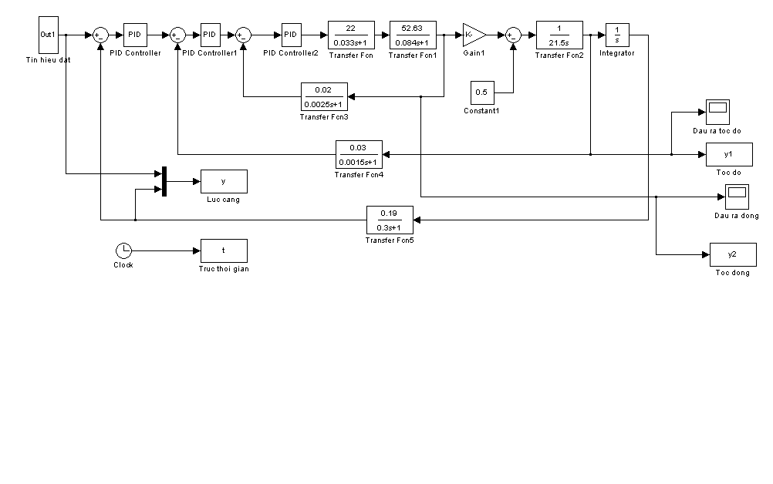

Cho chạy chương trình mô phỏng, ta thu được đồ thị khi hệ làm việc với tải nặng.
Mô phỏng với tín hiệu đặt đầu vào của khâu đồng tốc dưới hai dạng tín hiệu là số và tín hiệu xung.

* Dạng tín hiệu là hằng số
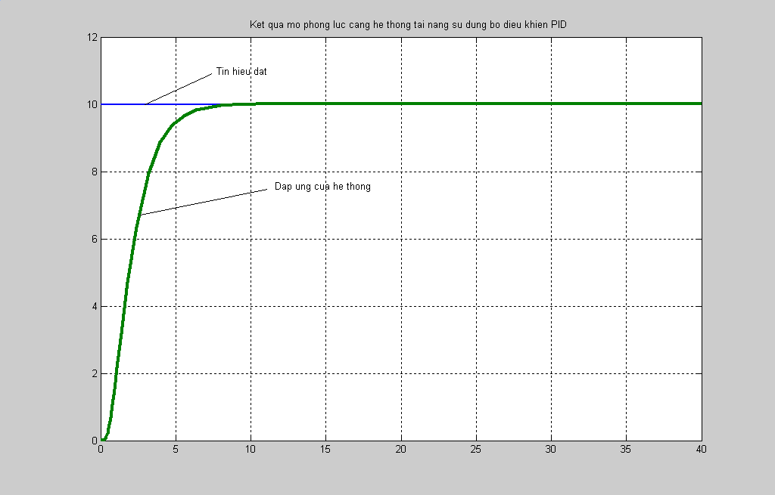

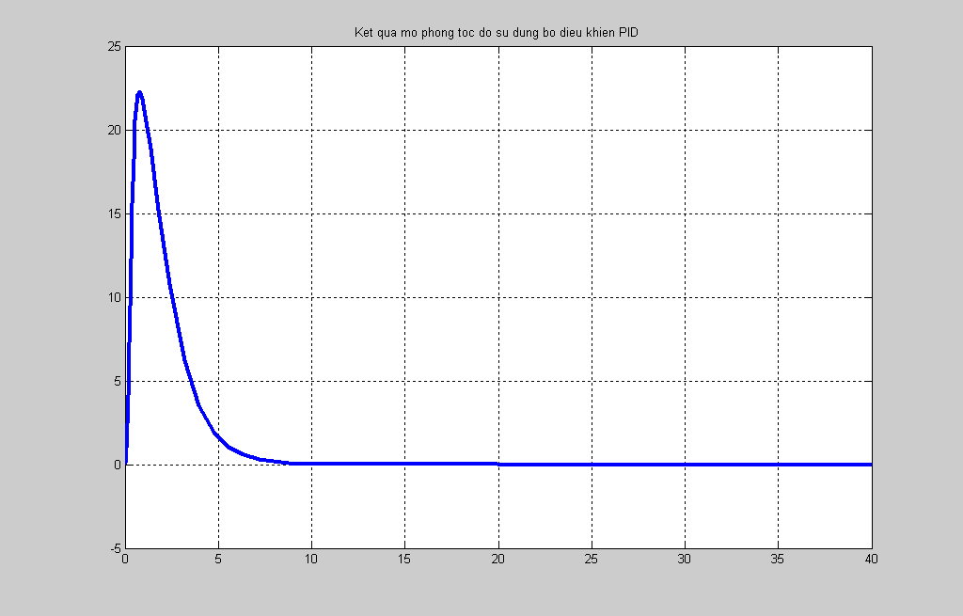

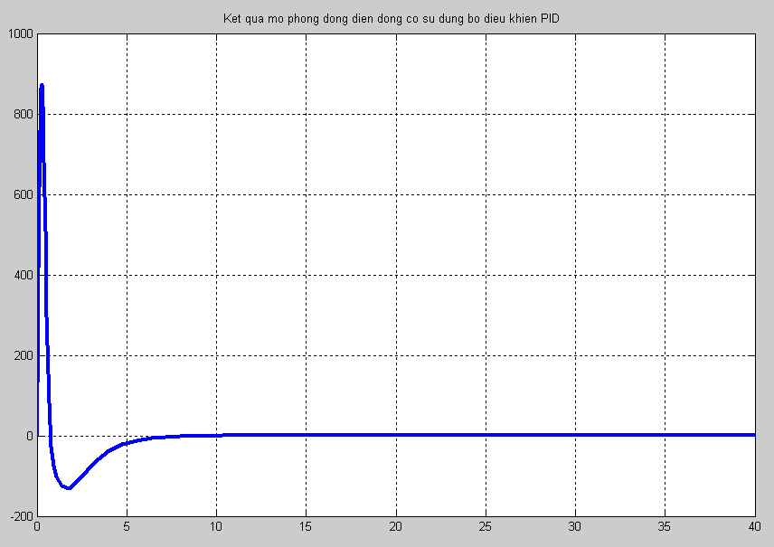

* Dạng tín hiệu là bước nhảy(Step)
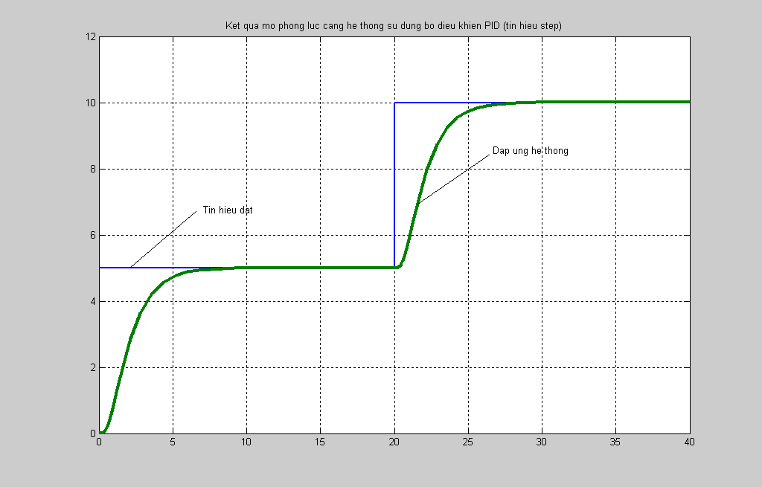

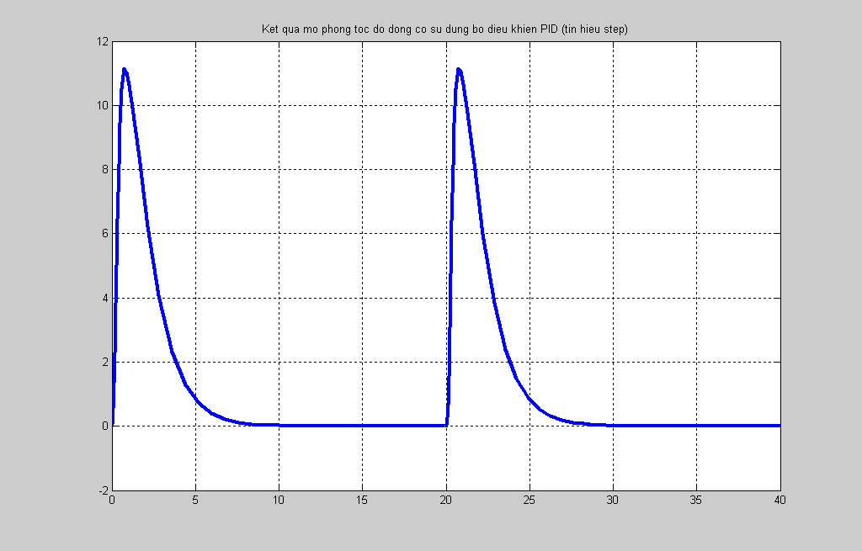

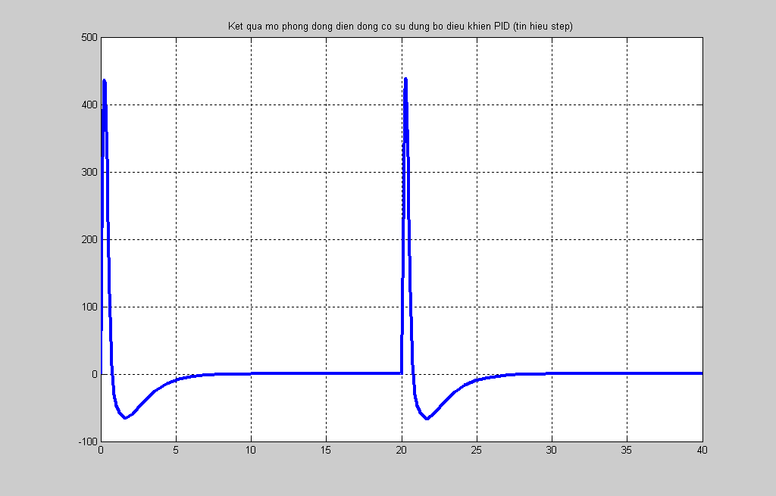

3.6.2. Mô phỏng hệ thống truyền động máy in khi làm việc với tải nhẹ.
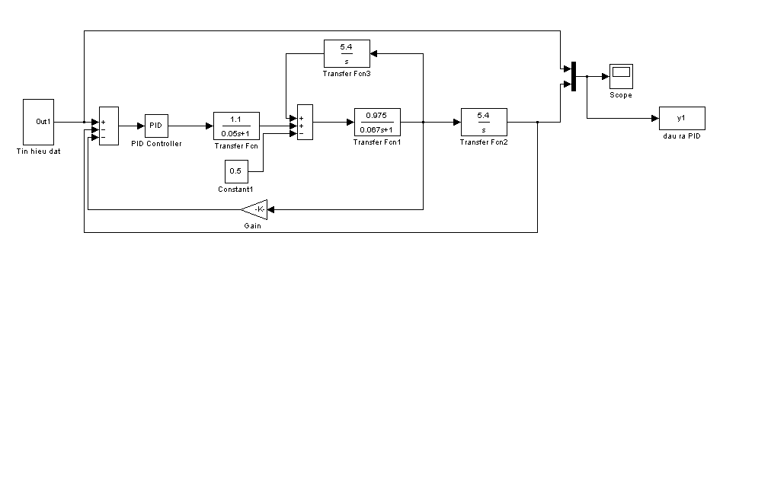
Sơ đồ cấu trúc hệ thống khi làm việc với tải nhẹ.

Cho chạy chương trình mô phỏng ta thu được đồ thị với hệ số bù dòng điện phần ứng K khác nhau.
Mô phỏng với tín hiệu đặt đầu vào dưới hai dạng tín hiệu là hằng số và tín hiệu là bước nhảy
+ Trường hợp K = 1
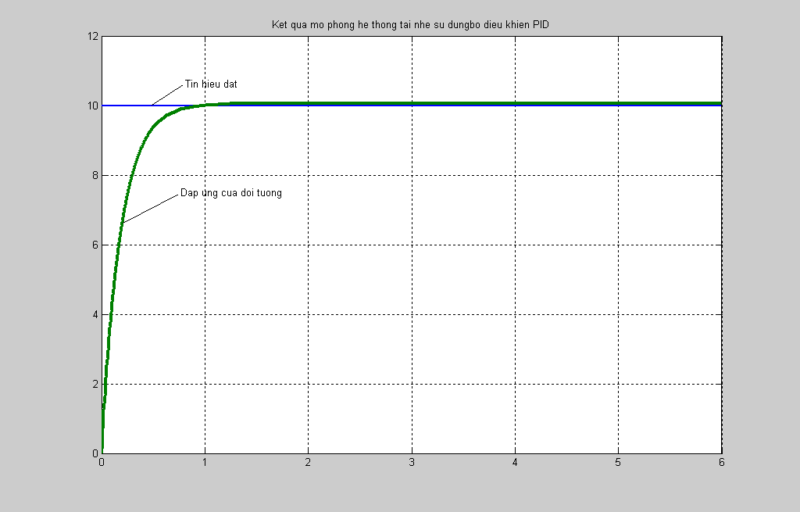
* Dạng tín hiệu là hằng số.

* Dạng tín hiệu là bước nhảy(Step)
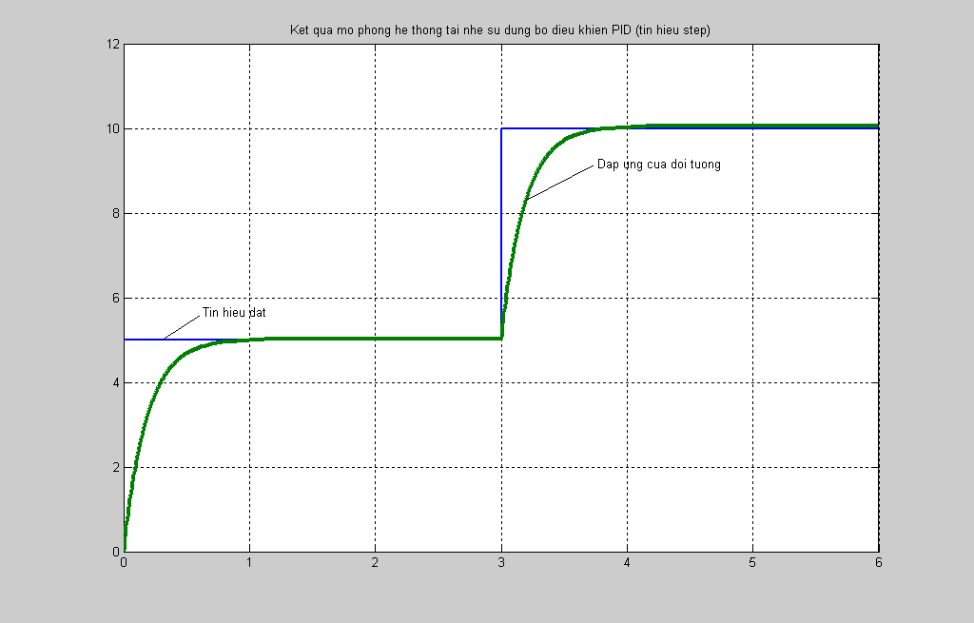

+ Trường hợp K = 0,5
* Dạng tín hiệu là hằng số.
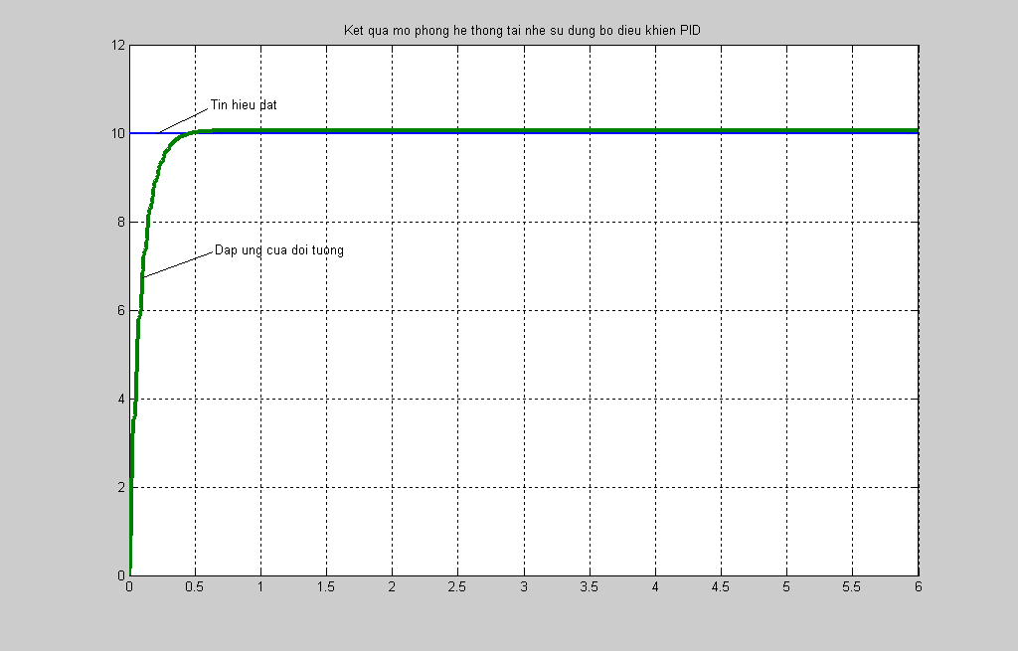

* Dạng tín hiệu là bước nhảy(Step)
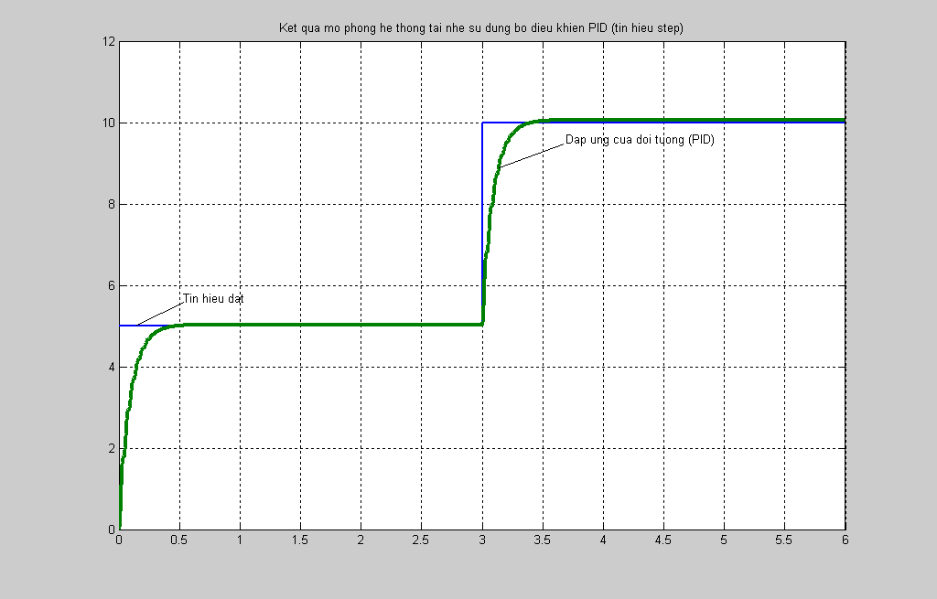

CHƯƠNG IV. ỨNG DỤNG PHƯƠNG PHÁP ĐIỀU KHIỂN MỜ ĐỂ NÂNG CAO CHẤT LƯỢNG HỆ THỐNG MÁY IN
4.1. Đặt vấn đề.
Điều khiển mờ hiện đang giữ vai trò quan trọng trong các hệ thống điều khiển hiện đại, vì nó đảm bảo tính khả thi của hệ thống, đồng thời lại thực hiện tốt các chỉ tiêu kỹ thuật của hệ như độ chính xác cao, độ tác động nhanh, tính bền vững và ổn định tốt, dễ thiết kế và thay đổi…Khác với kỹ thuật điều khiển thông thường, hệ điều khiển lôgic mờ được áp dụng hiệu quả nhất trong các quá trình chưa xác định rõ hay không thể đo đạc chính xác được, trong các quá trình điều khiển ở điều kiện thiếu thông tin. Trong các trường hợp đó, các bộ điều khiển mờ được chế tạo để sử dụng các kinh nghiệm chuyên gia trong thao tác điều khiển mà không cần hiểu biết các thông số của hệ thống. Do vậy, hệ điều khiển mờ đã được ứng dụng thành công trong các lĩnh vực như điều khiển tự động, phân lớp dữ liệu, phân tích quyết định, hệ chuyên gia và máy tính-đó là những hệ thống hoặc là hệ điều khiển phi tuyến, hoặc là các thông tin đầu vào và đầu ra không chính xác hay không đầy đủ, hoặc là không xác định được mô hình đối tượng điều khiển…
Trong chương này ta đi xem xét những vấn đề cơ sở của lôgic mờ, cấu trúc cơ bản, phương pháp thiết kế bộ điều khiển mờ, và ứng dụng phương pháp điều khiển mờ vào chế độ làm việc của máy in.
4.2. Các khái niệm cơ bản.
4.2.1. Tập mờ
4.2.1.1. Nhắc lại tập rõ
Cho E là một tập hợp bất kỳ, nói rằng A là tập con của E, viết là A ⊆ E và đọc là A bao hàm trong E, nếu bất kỳ phần tử x nào của A thì x cũng là phần tử của E, thường được diễn đạt dưới dạng :
A ⊆ E ∀ x ∈ A⇒ x ∈ E (4-1)
Theo cách diễn đạt ở (4-1), nói khác đi, một tập con A ⊆ E có định nghĩa thông qua hàm I_{A}(x), I_{A}(x) được gọi là hàm chỉ thị của tập A
$I_{A}\left(x\right) = \left\{\begin{matrix}1 x∈A \\ 0 x∉A\end{matrix}\right.$ (4-2)
4.2.1.2. Tập con mờ
Với các tập rõ, hàm chỉ thị chỉ nhận hai giá trị là 0 và 1. Năm 1965 L. A. Zadeh đã xây dựng về khái niệm tập con mờ bằng cách mở rộng miền giá trị của I_{A}(x), trong trường hợp này thay cho I_{A}(x) là hàm μ_{A}(x), gọi là hàm liên thuộc của A. Hàm μ_{A}(x) có thể có rất nhiều giá trị, thậm chí có tất cả các giá trị trên đoạn [0:1].
⊕ Định nghĩa tập con mờ và hàm liên thuộc
Cho tập E, gọi $\underline{A}$ là tập con mờ của E, ký hiệu là:
$\underline{A}$:={(x/μ_{A}(x)); x∈ E (4-3)
Trong đó: μ_{A}(x) được gọi là hàm liên thuộc của tập mờ $\underline{A}$, μ_{A}(x) lấy giá trị bất kỳ trong đoạn [0:1], μ_{A}(x) càng gần 1 thì phần tử x ∈ E tương ứng càng tỏ, nếu μ_{A}(x)=1 thì x đúng là phần tử rõ của $\underline{A}$, nếu μ_{A}(x) càng gần 0 thì phần tử x∈ E tương ứng càng mờ.
Về mặt toán học người ta nói rằng: hàm liên thuộc μ_{A}(x) đã ánh xạ mỗi phần tử x ∈ E thành một giá trị liên thuộc (cấp độ liên thuộc) liên tục trong khoảng [0:1].
Chính hàm liên thuộc μ đã làm “mềm hoá” và “linh hoạt hoá” một tập hợp, tuỳ theo quan niệm của mỗi người có thể đặt các giá trị μ_{A}(x) cụ thể để diễn đạt “mức độ mờ”, nếu μ_{A}(x) = I_{A}(x) thì tập $\underline{A}$ trở thành tập tỏ (rõ) A. Hình 4-1 biểu diễn hàm chỉ thị I_{A}(x) của tập rõ A và hàm liên thuộc μ_{B}(x), μ_{C}(x) của các tập mờ B và C.

Hình 4-1. Hàm liên thuộc kinh điển (a) và trong logic mờ (b) và (c).
μ_{C}(x)
μ_{B}(x)
I_{A}(x)
x
x
x
0
0
1
0
1
1
a
b
c

Hàm liên thuộc thường là các đường cong, trong kỹ thuật và điều khiển chúng thường được thay bằng các đoạn thẳng tiệm cận. Thí dụ tập mờ F bao gồm các số thực lớn hơn 3 và nhỏ hơn 9 có hàm liên thuộc hình thang như hình 4-2 thì ta xác định được độ phụ thuộc (liên thuộc) của các số trong tập này:
x
μ_{f}(x)

1

0.5

0

3

9

4

5

6

8

Hình 4-2.

μ_{f}(4) =0.5; μ_{f}(4.5)= 0.75; μ_{f}(5)= 1
μ_{f}(6)= 1; μ_{f}(8)= 0.5.
Tuy nhiên không phải bắt buộc các hàm liên thuộc phải có giá trị lớn nhất bằng 1, để phân biệt người ta chia ra các định nghĩa và các khái niệm nhỏ:
- Độ cao của tập mờ F là giá trị H = sup μ_{f}(x) x∈ M nếu tập mờ có H = 1 gọi là chính tắc: H luôn < 1 là không chính tắc.
- Miền xác định của tập mờ F ký hiệu bằng S, là tập con của M thoả mãn: S = { x ∈ M; μ_{f}(x) > 0}.

- Miền tin cậy của tập mờ F, ký hiệu bằng T, là tập con của M thoả mãn: T = {x∈ M; μ_{f}(x) = 1}
4.2.2. Các phép toán trên tập mờ
Tập mờ cũng có 3 phép toán cơ bản là phép hợp (tương đương OR); phép giao (tương đương AND) và phép bù (tương đương NOT).
Phép hợp (tương đương logic OR): Hợp của hai tập mờ A và B có cùng cơ sở M là một tập mờ cũng xác định trên cơ sở M với hàm liên thuộc:
μ_{A ∪B}(x)= MAX{μ_{A}(x), μ_{B}(x)} (4-4)
Còn 4 biểu thức khác để tính hàm liên thuộc trong phép hợp như phép hợp Lukasiewier, tổng Einstein, tổng trực tiếp và Drastic. Nếu 2 tập mờ không cùng cơ sở thì ta đưa chúng về cùng 1 cơ sở bằng cách lấy tích 2 cơ sở đã có.
Phép giao (AND): Giao của 2 tập mờ A và B có cùng cơ sở M là một tập mờ cũng xác định trên cơ sở M với hàm liên thuộc.
μ_{A ∩B}(x) = MIN{μ_{A}(x), μ_{B}(x)} (4-5)
và cũng có một số biểu thức tính khác như tích Einstein phép giao Lukasiewier.... Nếu 2 tập mờ không cùng cơ sở cũng cần đưa về một cơ sở bằng tích 2 cơ sở đó.
Hợp hai tập mờ Giao hai tập mờ Phép bù
μ
μ
μ
x
x
x
μ_{A}(x)
μ_{B}(x)

μ_{B}(x)
μ_{A}(x)
μ_{A}(x)
Hình 4-3.

Phép bù (NOT): Bù của tập mờ A có cơ sở M và hàm liên thuộc μ_{A}(x)

là một tập hợp A^{C} xác định trên cùng cơ sở M với hàm liên thuộc:
μ${}_{\overline{A}}$ (x) =1- μ_{A}(x). (4-6)

4.2.3. Biến ngôn ngữ
Biến ngôn ngữ là một biến có thể gán các từ trong ngôn ngữ cho giá trị của nó. ở đây các từ được đặc trưng bởi định nghĩa tập mờ trong miền xác định mà ở đó biến được định nghĩa.
Các biến ngôn ngữ chuẩn hoá thường dùng là: âm lớn NB (negative big); âm trung bình NM (negative medium); âm nhỏ NS (negative small); không Z(zero); dương nhỏ PS (positive small); dương trung bình PM (positive medium); dương lớn PB (positive big). Với trường hợp tối giản có thể biến ngôn ngữ chỉ gồm: âm N; dương P và không Z.
Biến ngôn ngữ chỉ cần thiết trước tiên là cho quá trình mờ hoá (Fuzzifiezs) các giá trị rõ của đầu vào các bộ điều khiển mờ, sau là để chuẩn hoá các hàm liên thuộc khác nhau.
4.2.4 Suy luận mờ và luật hợp thành.
Suy luận mờ cũng thường được gọi là suy luận xấp xỉ (Fuzzy reasoning or approximate reasoning) là thủ tục suy luận để suy diễn ra kết quả từ tập các quy tắc Nếu... Thì … theo một hay nhiều điều kiện. Trước tiên ta giới thiệu về luật hợp thành để mô tả sự hợp lý thực chất của suy luận mờ.
Luật hợp thành là sự khái quát hoá các khái niệm tương tự sau đây:
Giả thiết ta có đường cong y = f(x), đó là quan hệ điều khiển giữa x và y. Khi cho x = a thì suy ra y = b = f(a). Tổng quát, nếu bây giờ ta cho a là một khoảng và f(x) là hàm của khoảng giá trị như hình 4-4b. Để tìm khoảng kết quả y = b tương ứng với khoảng x = a, trước tiên ta mở rộng vùng a theo kiểu hình trụ từ X sang vùng X×Y và tìm vùng I là giao của khoảng giá trị a và hàm của khoảng giá trị f(x), sau đó lấy hình chiếu của I lên trục Y ta tìm được y =b (hình 4-4b).

Y
y=b
x = a
X
y = f(x)
Y
b
a
X
y = f(x)
I
Hình 4-4a
Hình 4-4b

Mở rộng suy nghĩ trên ra xa hơn, ta cho rằng A là tập mờ của X và R là quan hệ mờ trên X×Y. Cần tìm tập mờ kết quả B. Chúng ta lại xây dựng kiểu mở rộng hình trụ C(A) với A làm cơ sở (nghĩa là việc mở rộng vùng A từ X sang X×Y). Mặt giao giữa C(A) và R có dạng tương tự như vùng I, bằng cách chiếu phần giao C(A)∩R lên trục Y ta được tập mờ B. Ta ký hiệu các hàm liên thuộc của các tập mờ A, C(A), B và R là μ_{A}, μ_{C/A}, μ_{B} và μ_{R}, trong đó μ_{C/A}(x,y) = μ_{A}(x).
Từ đây ta có: μ_{C/A∩R}(x,y) = Min{μ_{C/A}(x,y), μ_{R}(x,y)}
=Min{μ_{A}(x),μ_{R}(x,y)} (4-7)
Hình chiếu của C/A∩R trên trục y là:
μ_{B}(y) = MaxMin{μ_{A}(x), μ_{R}(x,y)} (4-8)
Công thức (4-8) là biểu hiện của luật hợp thành max-MIN. Ngoài ra còn có các dạng luật hợp thành khác như: max-PROD, sum-MIN, sum-PROD.
Dùng luật hợp thành ta đã công thức hoá thủ tục suy luận và gọi đó là suy luận mờ theo tập các qui tắc mờ Nếu … Thì. Luật mờ cơ bản là luật mô tả bởi quan hệ: Nếu... Thì...(IF....THEN....), một cách tổng quát có dạng:
IF < mệnh đề mờ điều kiện> THEN <mệnh đề mờ kết luận>
Một số dạng mệnh đề mờ:
x is A; x₁ is A and x₂ is not B
x₁ is A₁ and x₂ is A₂ and...and x_{n} is A_{n}
x₁ is A₁ or x₂ is A₂ or...or x_{n} is A_{n}
(lưu ý rằng các phép logic and, or, not trong logic mờ tương ứng các phép giao, hợp, bù).
Thí dụ một luật cơ bản phát biểu theo biến ngôn ngữ như sau:
If x₁ is NB and x₂ is NM then y is PB.
Trong bộ điều khiển mờ luật điều khiển mờ là bộ não của nó, người thiết kế phải dựa vào kinh nghiệm của mình mà phát biểu và xây dựng cho được một tập mờ dạng này làm cơ sở cho việc triển khai thiết kế tiếp theo.
4.3. Bộ điều khiển mờ.
4.3.1. Cấu trúc một bộ điều khiển mờ
Cấu trúc một bộ điều khiển mờ cơ bản thể hiện trên hình 4-5 gồm 4 khối: Khối mờ hoá, khối luật mờ, khối hợp thành và khối giải mờ.
y
B’
μ
x
Khối luật mờ
Mờ hoá- fuzzyfier

Khối hợp thành
Giải mờ - defuzzyfier

Hình 4-5. Cấu trúc bộ điều khiển mờ cơ bản
4.3.2. Mờ hoá
Phép mờ hoá là sự ánh xạ điểm thực x*∈U vào tập mờ A⊂U trên nguyên tắc:
- Tập mờ A phải có hàm liên thuộc lớn nhất tại x*.
- Phép mờ hoá phải sao cho tính toán đơn giản các luật hợp thành.
- Có khả năng khử nhiễu đầu vào.
Có một số phép mờ hoá như: Mờ hoá Singleton, mờ hoá Gaussian, mờ hoá tam giác, hình thang…
Mờ hoá Singleton cho phép tính đơn giản nhất luật hợp thành và có biểu thức của hàm liên thuộc kinh điển:
$μ_{A}\left(x\right)=\left\{\begin{matrix}1 \text{nÕu} x=x^{} \\ 0 \text{nÕu x}≠x^{}\end{matrix}\right.$ (4-9)
Mờ hoá tam giác cho một hàm liên thuộc có dạng :
$μ_{A}\left(x\right)=\begin{aligned}\left\{\left(1−\frac{x_{1}−x_{1}^{}}{b_{1}}\right) ∗\text{.}\text{.}\text{.}∗\left(1−\frac{x_{n}−x_{n}^{}}{b_{\text{n1}}}\right) \text{khi} \left|x_{i}−x_{i}^{}\right|≤b_{i} | \right.\end{aligned}$ (4-10)
ở đây b_{i} > 0 và các phép giao (*) chọn là min hay tích đại số.
4.3.3. Giải mờ (defuzzyfier)
Sau khâu thiết bị hợp thành, tín hiệu đưa ra không thể sử dụng ngay cho điều khiển đối tượng vì thực chất đầu ra khâu này luôn là giá trị mờ B,. Vì vậy cần một khâu giải mờ để làm rõ giá trị cụ thể của tín hiệu điều khiển tương ứng với giá trị cụ thể ở đầu vào bộ điều khiển mờ. Có hai phương pháp giải mờ chính yếu: phương pháp cực đại và phương pháp trọng tâm.
*Phương pháp cực đại giải mờ theo hai bước:
1. Xác định miền chứa giá trị rõ y’. Giá trị y’ là giá trị mà tại đó hàm liên thuộc đạt giá trị cực đại (độ cao của tập mờ B’), tức là miền:
G = { y∈H μ_{g}(y) = H}
2. Xác định y’ cụ thể (bằng số) từ G theo một trong ba nguyên lý.
- Nguyên lý trung bình: y’ = y₁ + y₂; y₁, y₂ là các giá trị biên của miền G ở đây y₁<y₂.
- Nguyên lý cận phải: y’ = y₂ = sup (y).
- Nguyên lý cận trái: y’ = y₁ = inf (y).
μ_{B}
μ_{B}
y₂
y₁
y₃
y₄
y
Hình 4-6. Phương pháp giải mờ cực đại
y₁
y₂
y
μ_{Bmax}
μ_{Bmax}

*Phương pháp điểm trọng tâm:
y
0.66
B’₁ B’₂
μ_{B’}
Hình 4-7
0.25
y
S
Phương pháp cho kết quả y’ là hoành độ của điểm trọng tâm miền được bao phủ bởi trục hoành và đường μ_{B’}(y).
$\text{y'}=\frac{\int_{S}{{\text{yμ}}_{\text{B'}}(y)\text{dy}}}{\int_{S}{μ_{\text{B'}}(y)\text{dy}}}$ (4.11)
với S là miền xác định của tập mờ.
Xác định y’ theo biểu thức này cho ta giá trị y’ chính xác vì nó có sự tham gia của toàn bộ các tập mờ đầu ra, tuy nhiên việc tính toán là phức tạp và thời gian tính toán lâu. Mặt khác cũng chưa tính đến độ thoả mãn của luật điều khiển quyết định, và có thể xảy ra trường hợp y’ rơi vào điểm có sự phụ thuộc nhỏ nhất thậm chí sự phụ thuộc này có thể bằng 0.
Một biến dạng của phương pháp điểm trọng tâm là phương pháp độ cao. Theo phương pháp này giá trị mỗi tập mờ μ_{B’}(y) được xấp xỉ bằng một cặp giá trị (y_{k}, H_{k}) duy nhất, H_{k} là một điểm mẫu trong miền giá trị y của B’_{k,} lúc đó trị số y’ giải mờ tính theo biểu thức:
$\text{y'}=\frac{\sum_{k=1}^{q}{y_{k}H_{k}}}{\sum_{k=1}^{q}{y_{k}}}$ (4-11)
Phương pháp này áp dụng cho mọi luật hợp thành (MAX-MIN, SUM-MIN, MAX-PROD, SUM-PROD).
4.3.4. Khối luật mờ và khối hợp thành
Sau khi đã có hàm liên thuộc đầu vào μ_{A}(x) nhờ phép mờ hoá, để xây dựng các luật hợp thành ta phải phát biểu được các mệnh đề hợp thành IF... THEN..., hay μ_{A}(x) đối với tập mờ A của giá trị đầu vào x ta xác định được hệ số thoả mãn mệnh đề kết luận của giá trị đầu ra. Biểu diễn hệ số thoả mãn này như một tập mờ B thì mệnh đề hợp thành chính là ánh xạ:
μ_{A}(x)→ μ_{B}(x) và gọi là hàm liên thuộc của luật hợp thành.
Dựa trên nguyên tắc của Mamdami: “Độ phụ thuộc của kết luận không được lớn hơn độ phụ thuộc của điều kiện” người ta đưa ra hai quy tắc hợp thành xác định hàm liên thuộc của mệnh đề hợp thành A⇒B.
1. Qui tắc MAX-MIN: μ_{A⇒B}(x,y) = MIN{μ_{A}(x), μ_{B} (y)}
2. Qui tắc MAX-PROD: μ_{A⇒B}(x,y) = μ_{A}(x). μ_{B} (y)
Luật hợp thành là tên gọi mô hình R biểu diễn 1 hay nhiều hàm liên thuộc μ_{A⇒B}(x,y) cho một hay nhiều mệnh đề hợp thành A⇒B. Theo tên của quy tắc dùng để biểu diễn hàm liên thuộc mà người ta gọi tên của luật hợp thành : luật hợp thành MAX-MIN, MAX- PROD, SUM-MIN, SUM-PROD...

4.3.4.1. Các bước xây dựng luật hợp thành khi có nhiều điều kiện
1. Rời rạc hoá miền xác định hàm liên thuộc μ_{A1}(x₁)... μ_{An}(x_{n}) và μ_{B}(y).
2. Xác định độ thoả mãn H cho từng vectơ các giá trị rõ đầu ra, c_{i} là véc tơ tổ hợp d điểm mẫu thuộc miền xác định của các hàm liên thuộc μ_{Ai}(x_{i})
i =1..d.
H = MIN {μ_{A1}(c₁); μ_{A2}(c₂);..., μ_{Ad}(c_{d})}
3. Lập luật hợp thành R gồm các hàm liên thuộc giá trị mờ đầu ra cho từng véc tơ các giá trị đầu vào theo nguyên tắc:
- μ _{B’} (y) = MIN{H,μ_{B}(y)} theo nguyên tắc MAX-MIN hoặc
- μ_{B’}(y) = H. μ_{B}(y) theo nguyên tắc MAX-PROD.
lúc này luật hợp thành R là một lưới trong không gian (d+1) chiều.

4.3.4.2. Thuật toán xây dựng luật hợp thành của nhiều mệnh đề hợp thành
Thực tế các bộ điều khiển mờ phải làm việc với nhiều mệnh đề hợp thành và do đó sẽ có 1 tập điều khiển R_{k}. Tức là lúc đó mệnh đề có dạng:
R₁: nếu x = A₁ thì y = B₁ hoặc
R₂: nếu x = A₂ thì y = B₂ hoặc...
................................................
R_{p}: nếu x = A_{p} thì y = B_{p}.
A_{i} có cơ sở X và B_{i} có cơ sở Y. Hàm liên thuộc của A_{k} và B_{k} là μ_{Ak}(x) và μ_{Bk}(y), trong đó k = 1,2,...,p; thì thuật toán triển khai: R = R₁∪ R₂ ∪....∪ R_{p} là:
Bước 1: Rời rạc hoá X → x₁, x₂,... x_{n}
và Y → y_{1,} y₂,...,y_{n}
Bước 2: Xác định các vectơ μ_{Ak}(x) và μ_{Bk}(y) k = 1, 2,.., p theo:
$\begin{aligned}μ_{\text{Ak}}^{T}=\left(μ_{\text{Ak}}\left(x_{1}\right) ; μ_{\text{Ak}}\left(x_{2}\right) ; \text{.}\text{.}\text{.}μ_{\text{Ak}}\left(x_{n}\right)\right) \\ μ_{\text{Bk}}^{T}=\left(μ_{\text{Bk}}\left(y_{1}\right) ; μ_{\text{Bk}}\left(y_{2}\right) ; \text{.}\text{.}\text{.}μ_{\text{Bk}}\left(y_{m}\right)\right)\end{aligned}$ (4-12)
Bước 3: Xác định mô hình cho luật điều khiển:
Theo qui tắc MAX-MIN:
$R_{k}=\text{Min}\left\{μ_{\text{Ak}}; μ_{\text{Bk}}^{T}\right\}=(r_{\text{ij}}^{k})\text{,i}=\text{1,2,}\text{.}\text{.}\text{.}\text{n;} j=\text{1,2,}\text{.}\text{.}\text{.}\text{,m}\text{.}$ (4-13)
Theo qui tắc MAX-PROD:
$R_{k}=μ_{\text{Ak}}\text{.} μ_{\text{Bk}}^{T}=(r_{\text{ij}}^{k})$ (4-14)
Bước 4: Thiết lập luật hợp thành:
Theo qui tắc MAX-MIN:
$R=\left(\text{MAX}\left\{r_{\text{ij}}^{k}\text{,k}=\text{1,2,}\text{.}\text{.}\text{.}p\right\}\right)$ (4-15)
Theo Sum-Min và Sum-Prod:
$R=\text{Min}\left\{\text{1,} \sum_{k=1}^{p}{R_{k}}\right\}$ (4-16)
Qui tắc này có tính chất thống kê hơn, nó tránh được trường hợp khi đa số các mệnh đề hợp thành có cùng giá trị đầu ra nhưng vì không phải là lớn nhất nên không được tính đến do qui tắc chỉ quan tâm đến giá trị max.
4.3.5. Bộ điều khiển mờ tĩnh
Là bộ điều khiển mờ có quan hệ vào-ra y(x) liên hệ nhau theo một phương trình đại số (phi tuyến). Các bộ điều khiển mờ tĩnh điển hình là bộ khuyếch đại P, bộ điều khiển Relay hai vị trí, ba vị trí…
Một trong các dạng hay dùng của bộ điều khiển mờ tĩnh là bộ điều khiển mờ tuyến tính từng đoạn, nó cho phép ta thay đổi mức độ điều khiển trong các phạm vi khác nhau của quá trình, do đó nâng cao được chất lượng điều khiển.
Bộ điều khiển mờ tĩnh có ưu điểm là đơn giản, dễ thiết kế, song nó có nhược điểm là chất lượng điều khiển không cao vì chưa đề cập đến các trạng thái động (vận tốc, gia tốc…) của quá trình, do đó nó chỉ được sử dụng trong các trường hợp đơn giản.
    - Bộ điều khiển mờ động
Là bộ điều khiển mờ mà đầu vào có xét tới các trạng thái động của đối tượng. Ví dụ với hệ điều khiển theo sai lệch thì đầu vào của bộ điều khiển mờ ngoài tín hiệu sai lệch e theo thời gian còn có các đạo hàm của sai lệch giúp cho bộ điều khiển phản ứng kịp thời với các biến động đột xuất của đối tượng.
Các bộ điều khiển mờ động hay được dùng hiện nay là bộ điều khiển mờ theo luật tỉ lệ tích phân, tỉ lệ vi phân và tỉ lệ vi tích phân (PI, PD, PID).
Một bộ điều khiển mờ theo luật I có thể thiết kế từ một bộ mờ theo luật P (bộ điều khiển mờ tuyến tính) bằng cách mắc nối tiếp một khâu tích phân kinh điển vào trước hoặc sau khối mờ đó. Do tính phi tuyến của hệ mờ, nên việc mắc khâu tích phân trước hay sau hệ mờ hoàn toàn khác nhau.
Khi mắc nối tiếp ở đầu vào của một bộ điều khiển mờ theo luật tỉ lệ một khâu vi phân sẽ được một bộ điều khiển mờ theo luật tỉ lệ vi phân PD
Thành phần của bộ điều khiển này cũng giống như bộ điều khiển theo luật PD thông thường bao gồm sai lệch giữa tín hiệu chủ đạo và tín hiệu ra của hệ thống e và đạo hàm của sai lệch e’. Thành phần vi phân giúp cho hệ thống
phản ứng chính xác hơn với những biến đổi lớn của sai lệch theo thời gian. Phát triển tiếp từ ví dụ về bộ điều khiển mờ theo luật P thành bộ điều khiển mờ theo luật PD hoàn toàn đơn giản.
Trong kĩ thuật điều khiển kinh điển, bộ điều khiển PID được biết đến như là một giải pháp đa năng và có miền ứng dụng rộng lớn. Định nghĩa về bộ điều khiển theo luật PID kinh điển trước đây vẫn có thể sử dụng cho một bộ điều khiển mờ theo luật PID được thiết kế theo hai thuật toán:
- Thuật toán chỉnh định PID
- Thuật toán PID tốc độ
Bộ điều khiển mờ được thiết kế theo thuật toán chỉnh định PID có ba đầu vào gồm sai lệch e giữa tín hiệu chủ đạo và tín hiệu ra, đạo hàm và tích phân của sai lệch. Đầu ra của bộ điều khiển mờ chính là tín hiệu điều khiển u(t).
Với thuật toán PID tốc độ, bộ điều khiển PID có 3 đầu vào: sai lệch e giữa tín hiệu đầu vào và tín hiệu chủ đạo, đạo hàm bậc nhất e’, và đạo hàm bậc hai e’’ của sai lệch. Đầu ra của hệ mờ là đạo hàm du/dt của tín hiệu điều khiển u(t).
Do trong thực tế thường có một trong hai thành phần được bỏ qua nên thay vì thiết kế bộ điều khiển PID hoàn chỉnh người ta thường tổng hợp các bộ điều khiển PI hoặc PD.
Bộ điều khiển PID mờ được thiết kế trên cơ sở của bộ điều khiển PD mờ, bằng cách mắc nối tiếp ở đầu ra của bộ điều khiển PD mờ một khâu tích phân.
Cho đến nay, nhiều dạng cấu trúc của PID mờ còn được gọi là bộ điều chỉnh mờ ba thành phần đã được nghiên cứu. Các dạng cấu trúc này thường được thiết kế trên cơ sở tách bộ điều khiển PID thành hai bộ điều chỉnh PD và PI. Việc phân chia này chỉ nhằm mục đích thiết lập các hệ luật cho PI và PD gồm hai biến vào, một biến ra, thay vì phải thiết lập ba biến vào.
4.4 CHỈNH ĐỊNH MỜ THAM SỐ BỘ ĐIỀU KHIỂN PID
4.4.1. Đặt vấn đề
Bộ điều khiển PID kinh điển được thiết kế dựa trên các phương pháp đã biết như phương pháp tổng hợp hệ thống của Ziegler và Nichols, phương pháp của Offerein, phương pháp của Reinisch… Bộ điều khiển này là cơ sở cho việc tổng hợp hệ thích nghi sau này. Khác với phương pháp dùng công tắc chọn bộ điều khiển phù hợp trong hệ lai, các thông số của bộ điều khiển thích nghi được hiệu chỉnh trơn. Một bộ điều khiển PID với đầu vào e(t), đầu ra u(t) có mô hình toán học như sau:
Hoặc $G_{\text{PID}}(p)=K_{R}+\frac{K_{I}}{p}+K_{D}$
Các tham số K_{R},T_{I}, T_{D} hay K_{R}, K_{I}, K_{D} của bộ điều khiển PID được chỉnh định trên cơ sở phân tích tín hiệu chủ đạo và tín hiệu ra của hệ thống, chính xác hơn là sai lệch e(t) và đạo hàm sai lệch e(t). Có nhiều phương pháp chỉnh định các tham số cho bộ điều khiển PID như chỉnh định qua phiếm hàm mục tiêu, chỉnh định trực tiếp, song phương án đơn giản nhưng dễ áp dụng hơn cả là phương pháp chỉnh định mờ của Zhao, Tomizuka và Isaka. Với giả thiết các tham số K_{R}, K_{D} bị chặn, tức là:
$K_{R}∈\left[K_{R}^{\text{min}},K_{R}^{\text{max}}\right]$ và $K_{D}∈\left[K_{D}^{\text{min}},K_{D}^{\text{max}}\right]$ , Zhao, Tomizuka và Isaka đã chuẩn hóa các tham số đó như sau:

$k_{R}=\frac{K_{R}−K_{R}^{\text{min}}}{K_{R}^{\text{max}}−K_{R}^{\text{min}}}$ , $k_{D}=\frac{K_{D}−K_{D}^{\text{min}}}{K_{D}^{\text{max}}−K_{D}^{\text{min}}}$
Để có $0≤k_{R},k_{D}≤1$
Sơ đồ của phương pháp chỉnh định mờ tham số bộ điều khiển PID
Bộ điều khiển PID
Đối tượng
Thiết bị chỉnh định
Bộ chỉnh định mờ
x
y
e,e
Hình 4-8. Phương pháp chỉnh định mờ tham số bộ điều khiển PID

Như vậy bộ chỉnh định mờ sẽ có hai đầu vào là e(t), $\overset{\text{.}}{e}(t)$ và ba đầu ra là k_{R}, k_{D}, $α$
Trong đó: $α=\frac{T_{I}}{T_{D}}⇒K_{I}=\frac{K_{R}^{2}}{{αK}_{D}}$
Do đó có thể xem nó như ba bộ chỉnh định mờ nhỏ, mỗi bộ có hai đầu vào và một đầu ra.
Sơ đồ bên trong bộ chỉnh định mờ

k_{R}
Bộ chỉnh định mờ 1

Bộ chỉnh định mờ 2

Bộ chỉnh định mờ 3
e
e
k_{D}
Hình 4-9. Bên trong bộ chỉnh định mờ

4.4.2. Thiết kế bộ điều khiển mờ .

4.4.2.1 Xác định tất cả các biến ngôn ngữ vào ra.
Theo yêu cầu điều khiển và kinh nghiệm thực tế mà việc chọn các biến vào ra vừa có tính khách quan vừa có tính chủ quan của người thiết kế.
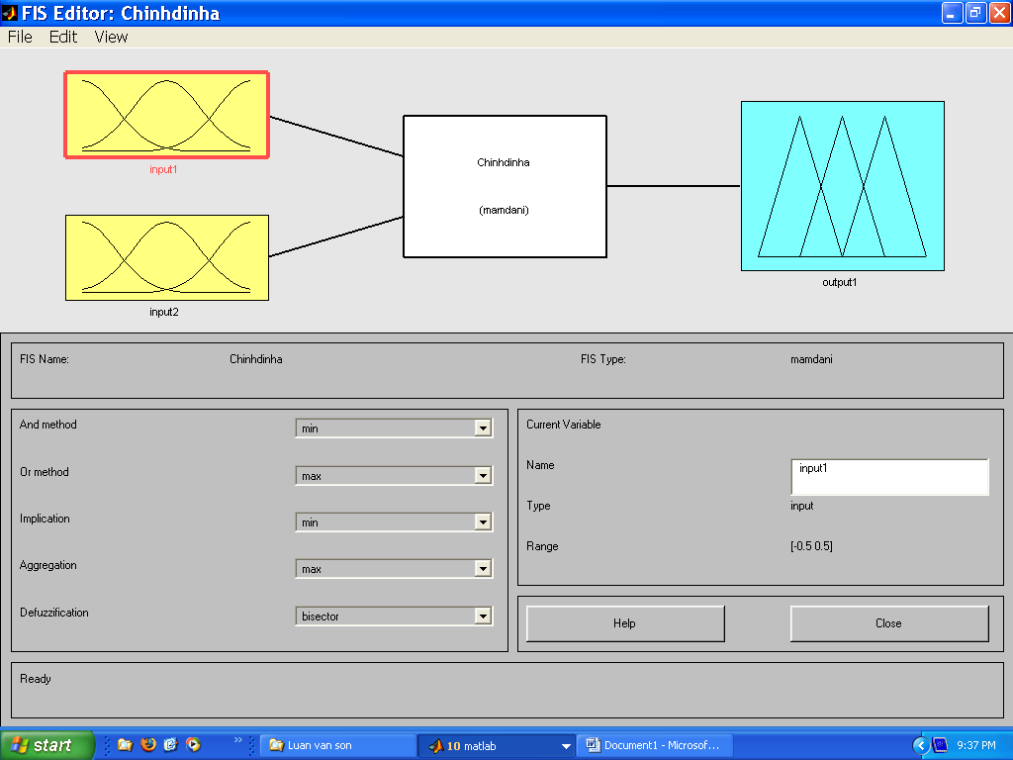

Trong đó :
e: là sai lệch tốc độ
$\overset{\text{.}}{e}$: là đạo hàm của sai lệch
K_{R},K_{D,}α : là tín hiệu đầu ra
4.4.2.2. Xác định tập giá trị cho các biến vào ra.
- Miền giá trị vật lý cho các biến vào ra: Ta sử dụng giá trị tương đối so với giá trị định mức (tỷ lệ biến thiên so với giá trị định mức), do vậy giá trị này giới hạn trong khoảng [-1, 1]
- Xác định số lượng tập mờ cho các biến: Trên miền xác định của tín hiệu ta xác định số các tập mờ để phủ hết khả năng cần thiết sao cho khả năng điều khiển là lớn nhất trong khi chỉ cần một số tối thiểu các luật điều khiển mờ.
*Tín hiệu sai số và đặo hàm của sai số chọn bẩy giá trị mờ:
A1:khi sai số là âm lớn
A2: khi sai số là âm vừa
A3: khi sai số là âm nhỏ
A0: khi sai số băng không
A4: khi sai số là dương nhỏ
A5: khi sai số là dương vừa
A6: khi sai số là dương lớn
* Tín hiệu đầu ra K_{R},K_{D} có 2 giá trị mờ:
B1: là giá trị lớn
B2: là giá trị nhỏ
* Tín hiệu ra α có 4 giá trị mờ:
C1: có giá trị nhỏ
C2: có giá trị nhỏ vừa
C3: có giá trị vừa
C4: có giá trị lớn
4.4.2.3. Xác định dạng hàm liên thuộc.
Đây là vấn đề rất quan trọng vì quá trình làm việc của bộ điều khiển mờ phụ thuộc vào dạng và kiểu hàm liên thuộc. ở đây ta chọn hàm liên thuộc là dạng hình thang và hình tam giác, là dạng hàm liên thuộc có mức độ chuyển đổi tuyến tính đơn giản.
Ta xây dựng các hàm liên thuộc như sau:
*Phân bố giá trị mờ biến đầu vào sai lệch:
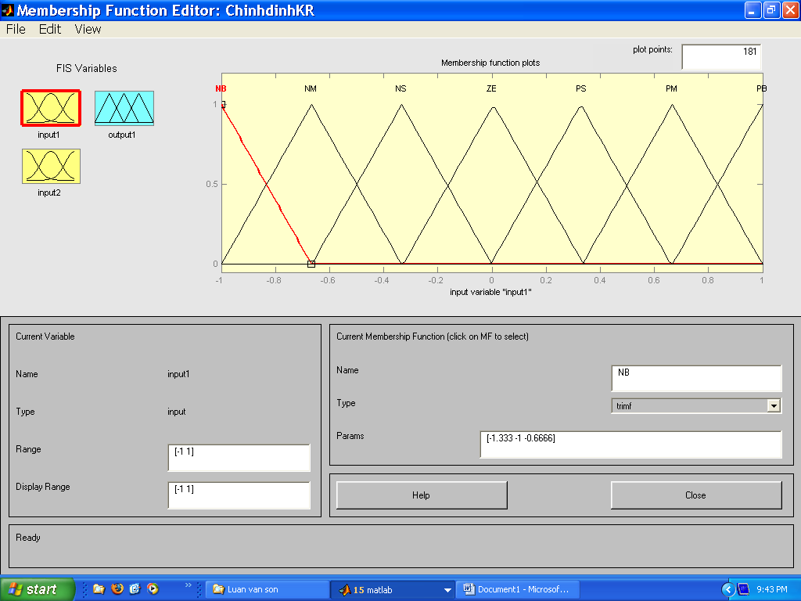

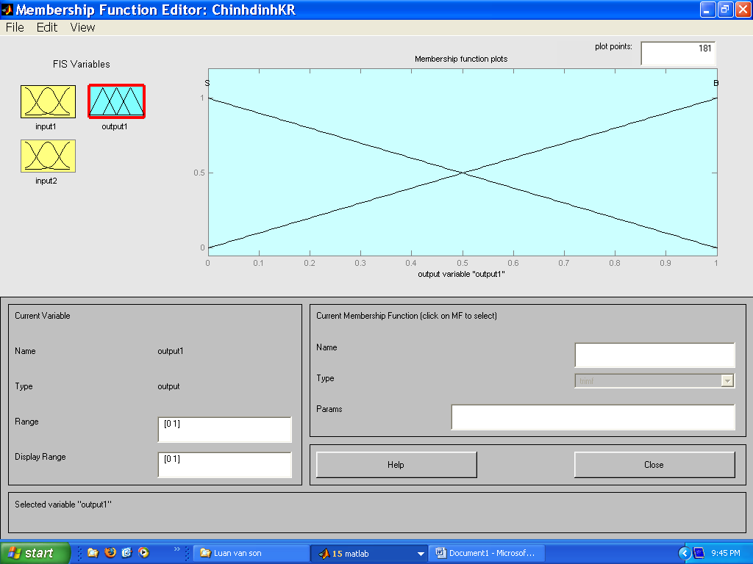
Phân bố giá trị mờ biến đầu ra K_{R},K_{D}

4.4.2.4. Xây dựng các luật điều khiển “ nếu …thì…“
Khi xây dựng các luật ta dựa vào bản chất vật lý, dựa vào các số liệu và kinh nghiệm đồng thời, ta cũng cần lưu ý vùng lân cận điểm không, không được tạo các lỗ hổng, vì khi đó bộ điều khiển sẽ không thể làm việc đúng trình tự đã định và hầu hết các bộ điều khiển sẽ có tín hiệu ra bằng không khi tất cả các tín hiệu vào bằng không. Trong bước này ta thực hiện các công việc sau:
-Dựa vào các cặp dữ liệu vào ra để tạo ra từng luật riêng biệt, với mỗi giá trị vào và ra ta sẽ chọn tập mờ nào có giá trị hàm liên thuộc lớn nhất.
- Xác định cấp độ của mỗi luật: Nếu có luật gây xung đột thì cần xác định các trọng số của các luật này.
Xác định tập các luật điều khiển “ nếu …thì…“
Ta xây dựng được bảng các luật điều khiển với đầu ra $α$ như sau:
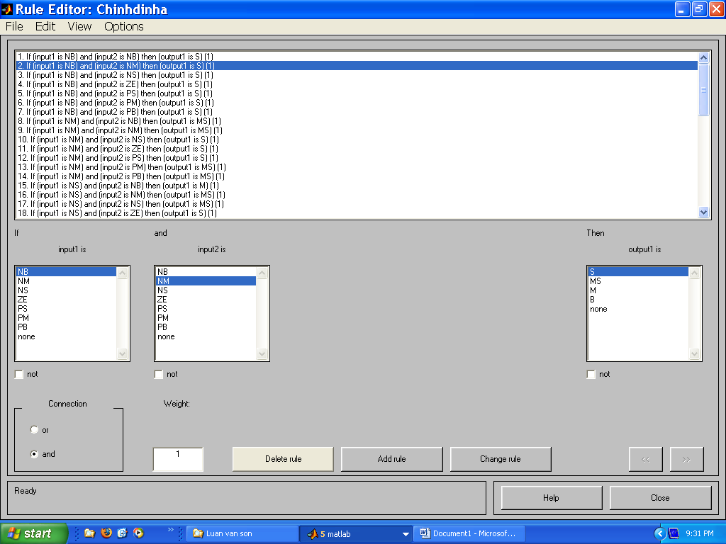

Ta xây dựng được bảng các luật điều khiển với đầu ra K_{R} như sau:
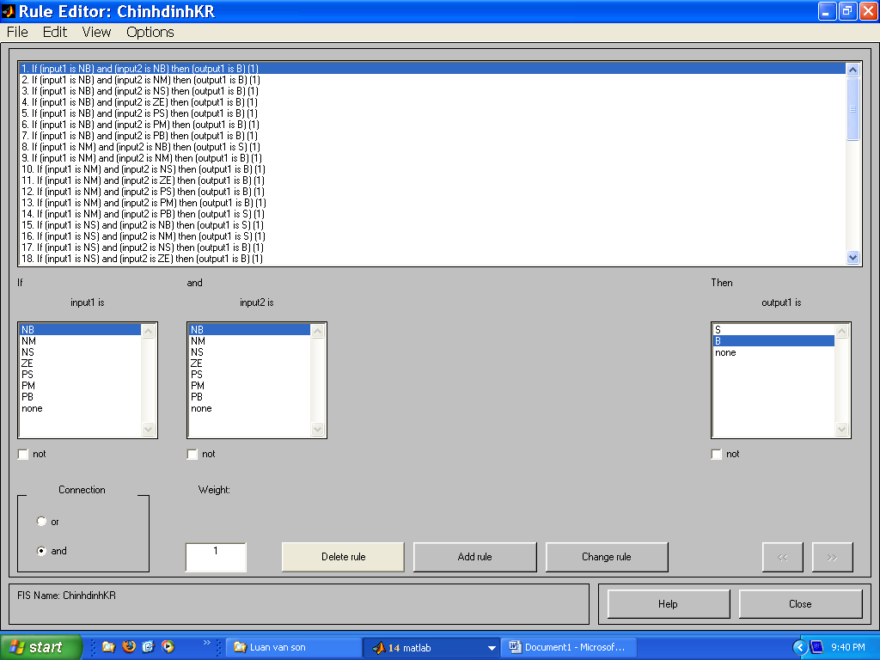

Ta xây dựng được bảng các luật điều khiển với đầu ra K_{D} như sau:
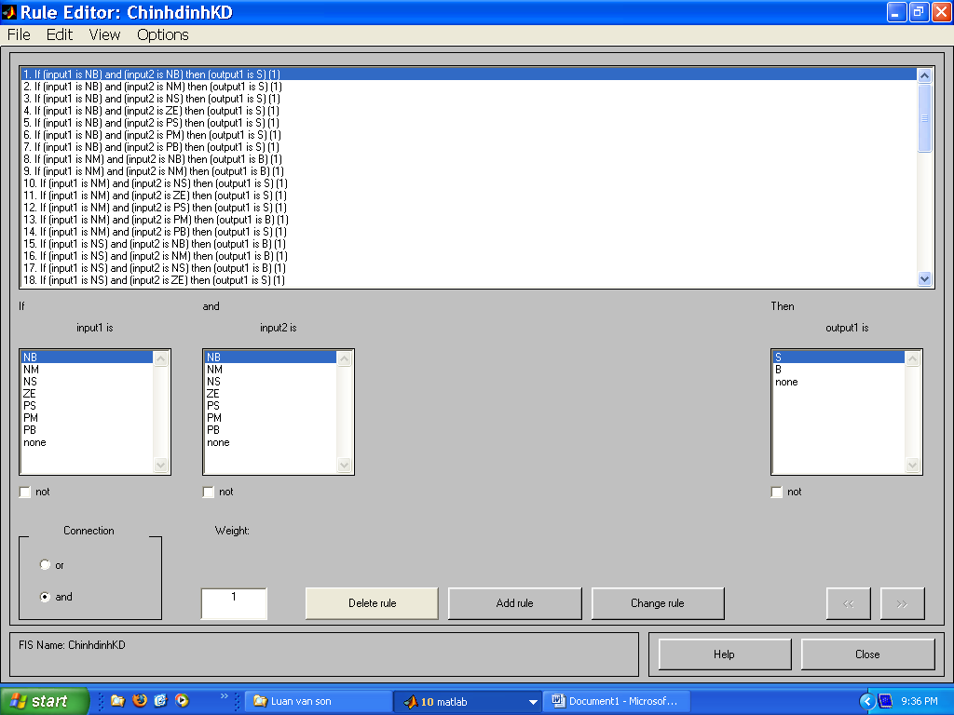

4.4.2.5. Chọn luật hợp thành
Chọn luật hợp thành max- min. Kết quả hợp thành như sau
Luật hợp thành với tin hiệu đầu ra $α$:
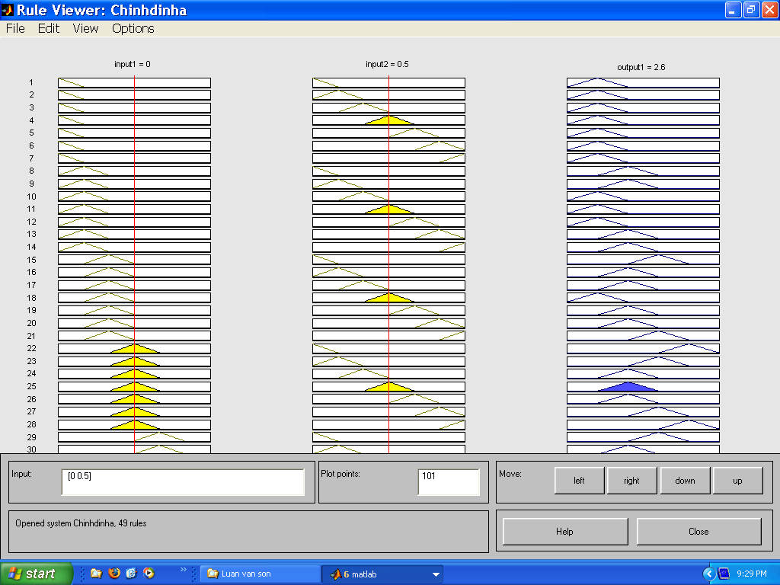

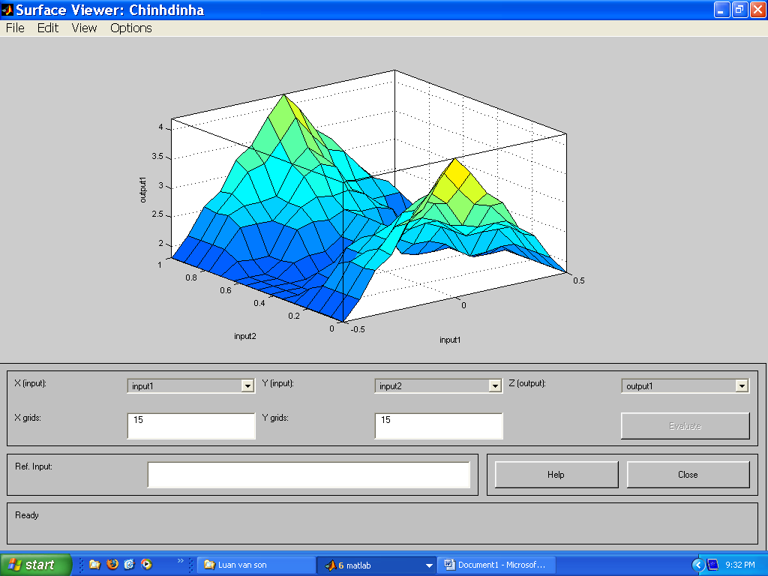

Luật hợp thành với tin hiệu đầu ra K_{R}:
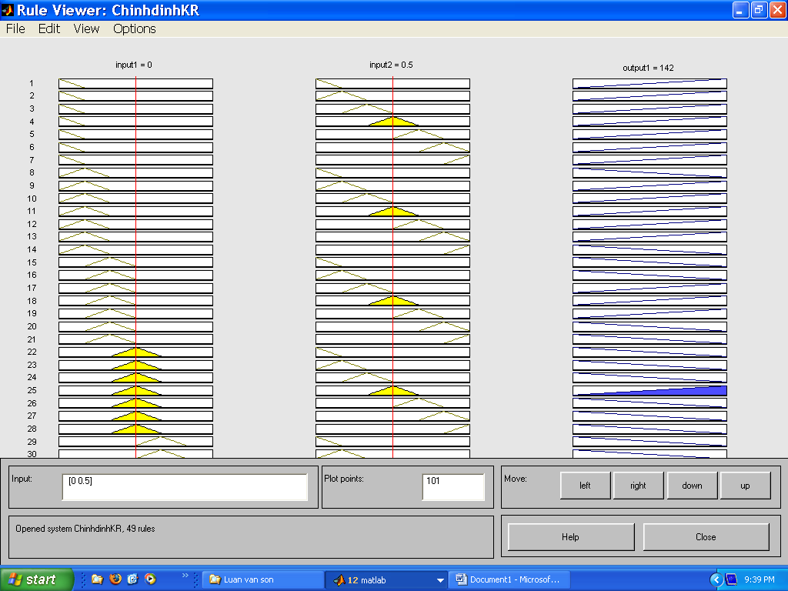

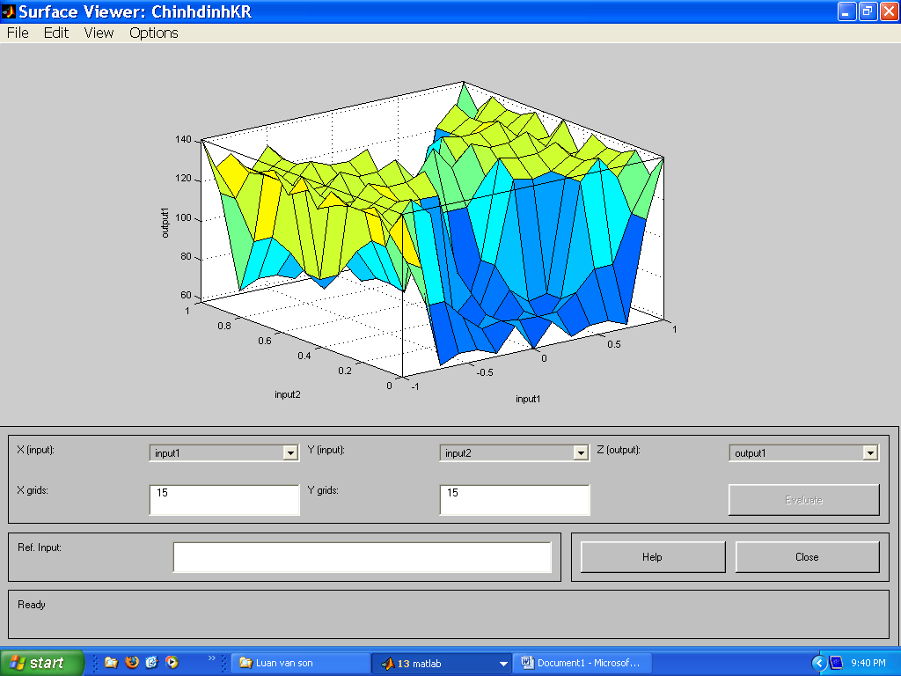

Luật hợp thành với tin hiệu đầu ra K_{D}:
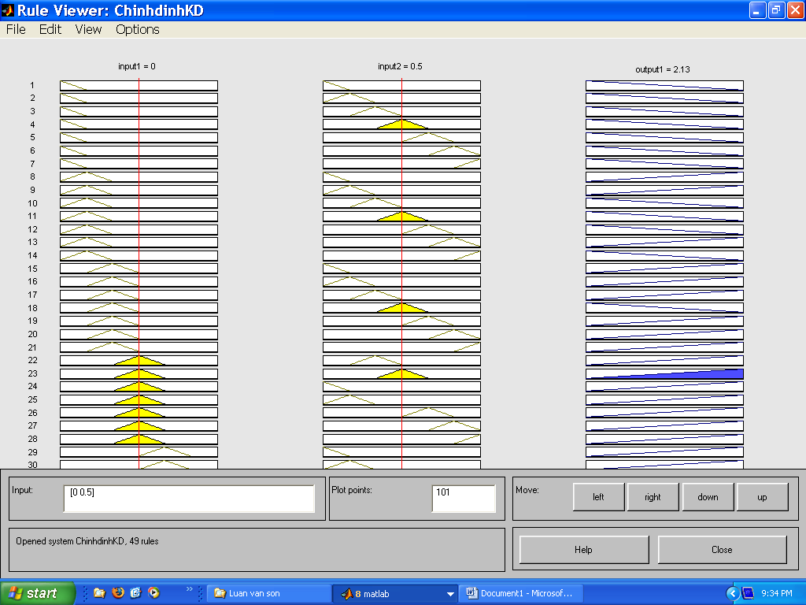

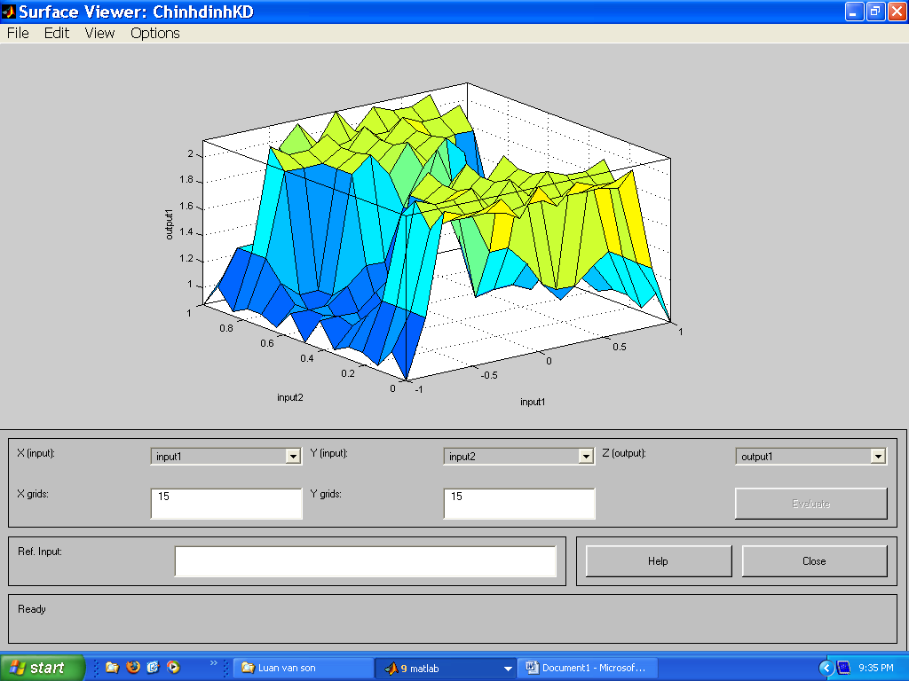

4.4.2.6. Giải mờ
Từ hàm liên thuộc hợp thành của tập mờ đầu ra, ta có thể dùng phương pháp giải mờ thích hợp để xác định giá trị rõ đầu ra của bộ giải mờ. Phương pháp giải mờ được chọn cũng gây ảnh hưởng đến độ phức tạp và trạng thái làm việc của toàn hệ thống. Trong trường hợp thiết kế hệ thống điều khiển mờ, giải mờ bằng phương pháp trọng tâm hay trung bình có nhiều ưu điểm hơn cả, vì lúc đó kết quả đầu ra có sự tham gia đầy đủ của tất cả các luật điều khiển. Ta chọn phương pháp giải mờ trọng tâm.
Kết quả hợp thành và giải mờ như trên.
4.5 Mô phỏng hệ thống truyền động máy in làm việc với tải nặng khi có bộ điều khiển mờ.
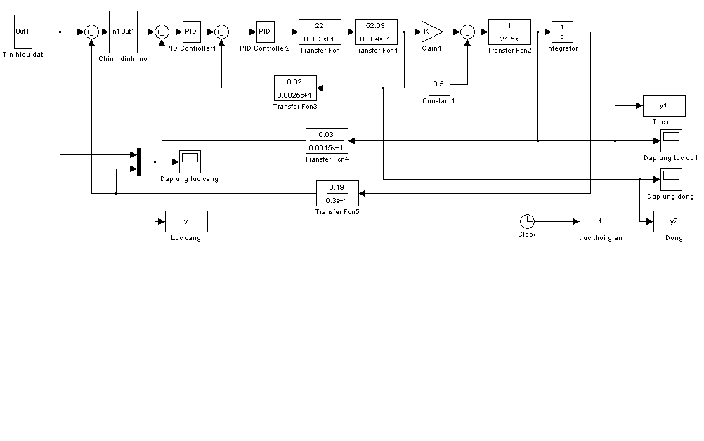
Sơ đồ mô phỏng hệ điều khiển truyền động máy in khi làm việc với tải nặng.

Chạy mô phỏng ta thu được đồ thị
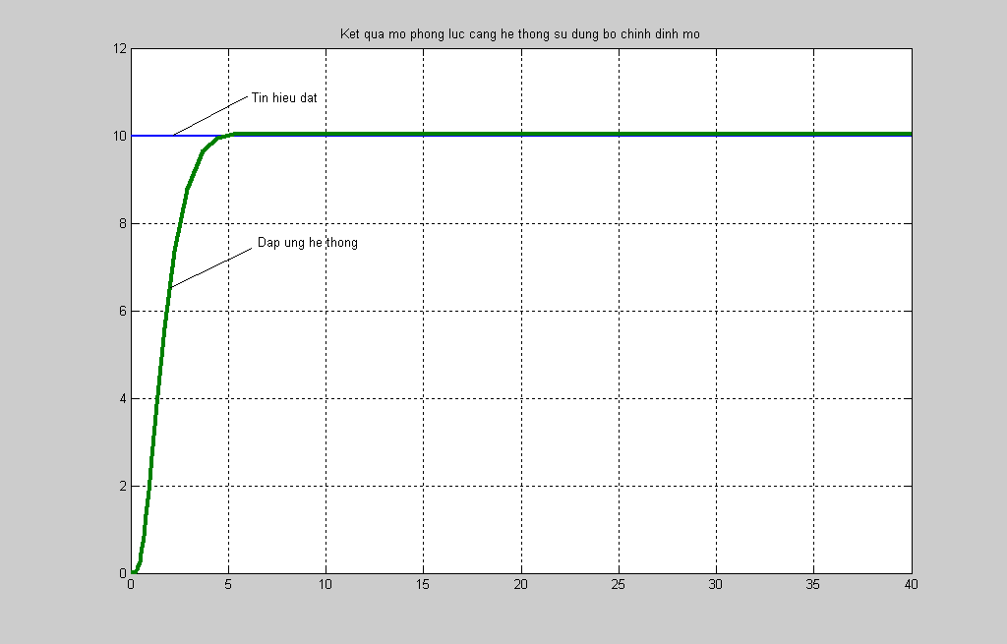

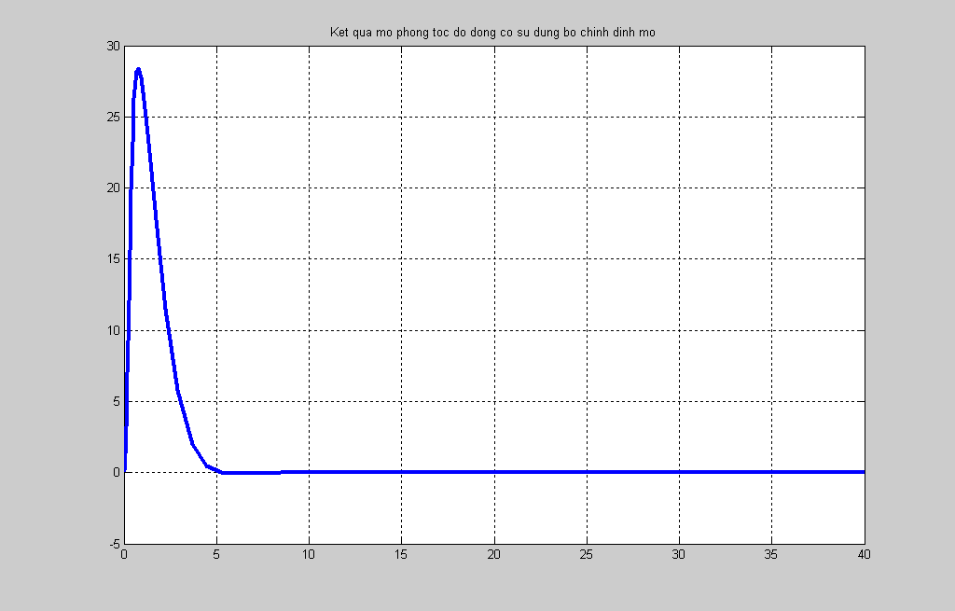

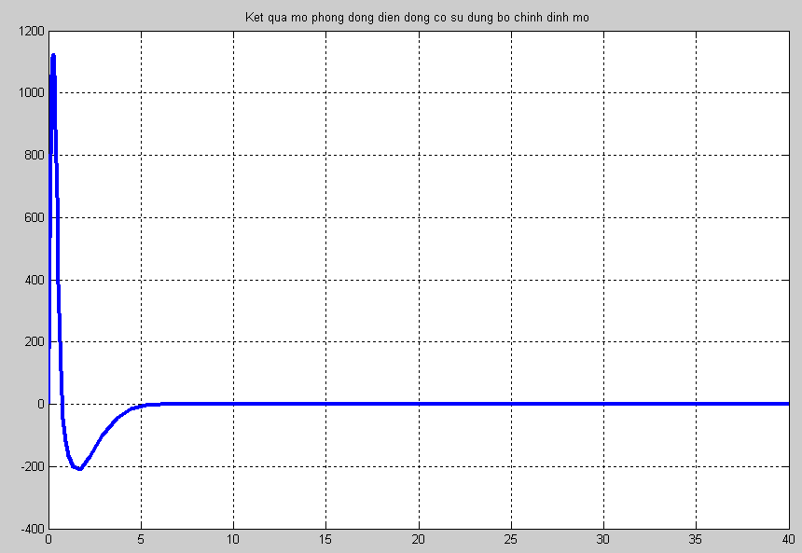

* Dạng tín hiệu dưới dạng xung(Step)

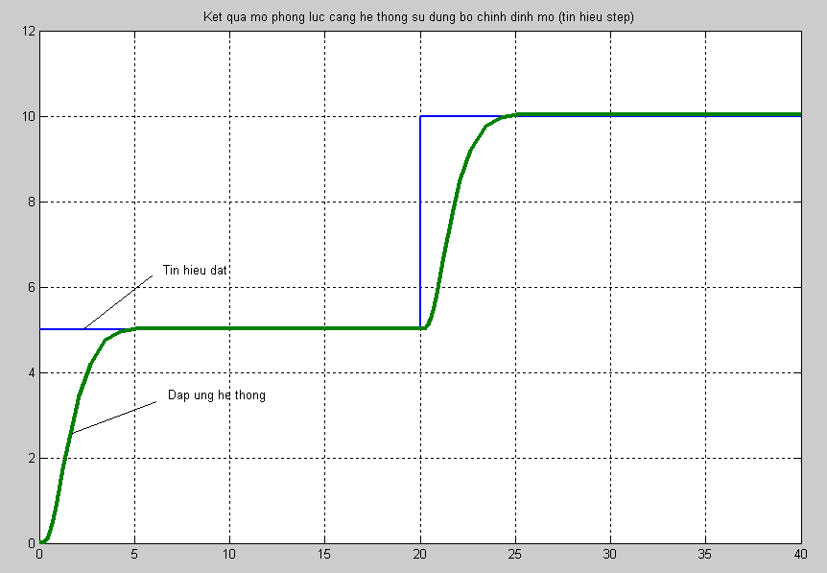

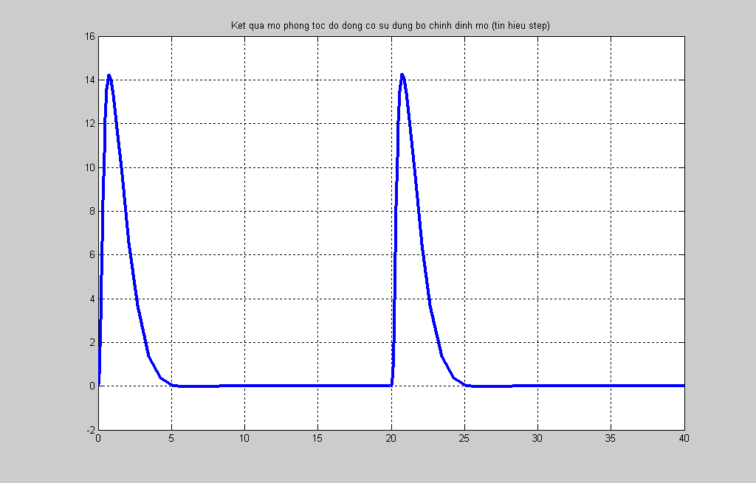

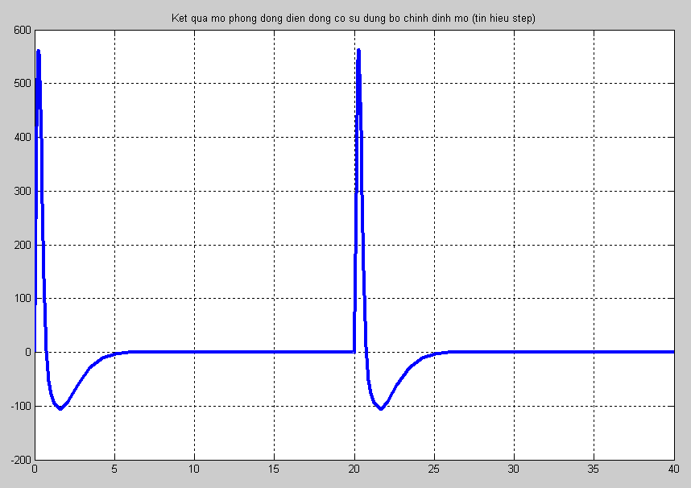

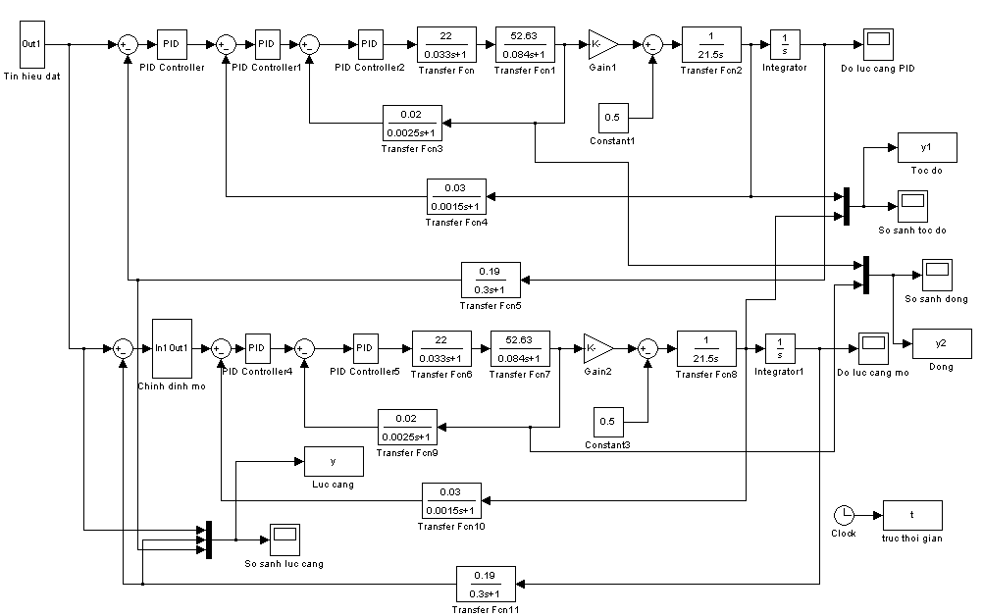
Để so sánh, đánh giá chất lượng làm việc của hệ truyền động khi sử dụng bộ điều khiển PID với bộ điều khiển mờ với sơ đồ mô phỏng như hình vẽ.

Kết quả mô phỏng thu được đồ thị thể hiện dưới 2 dạng tín hiệu là hằng số và bước nhảy.
* Dạng tín hiệu là hằng số.
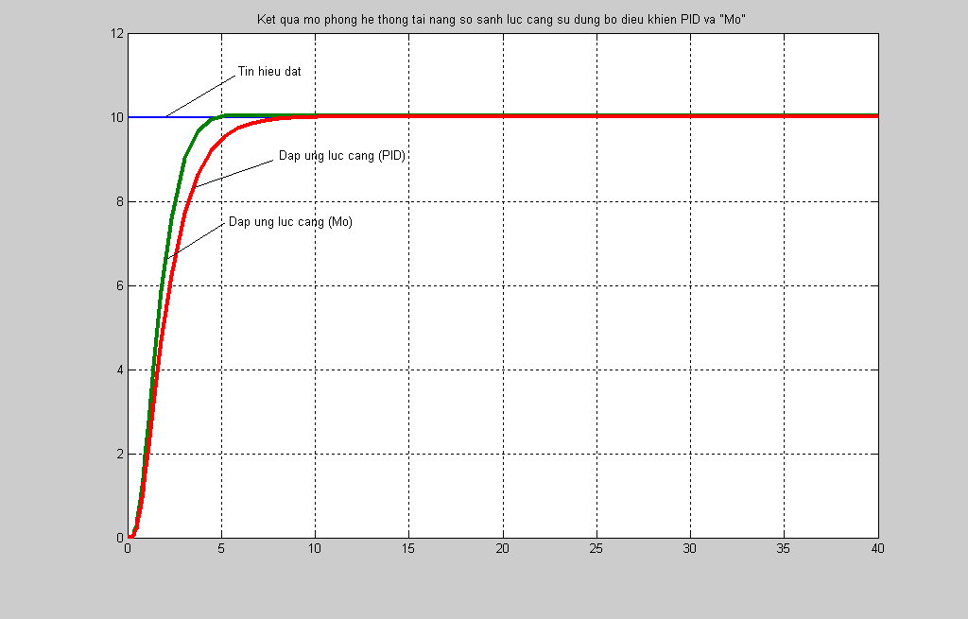

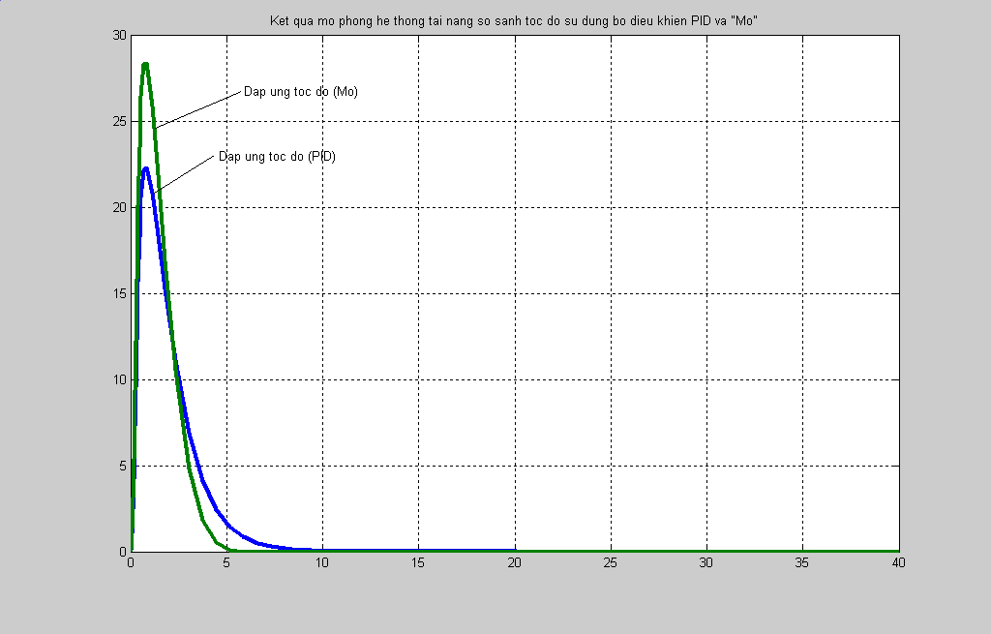

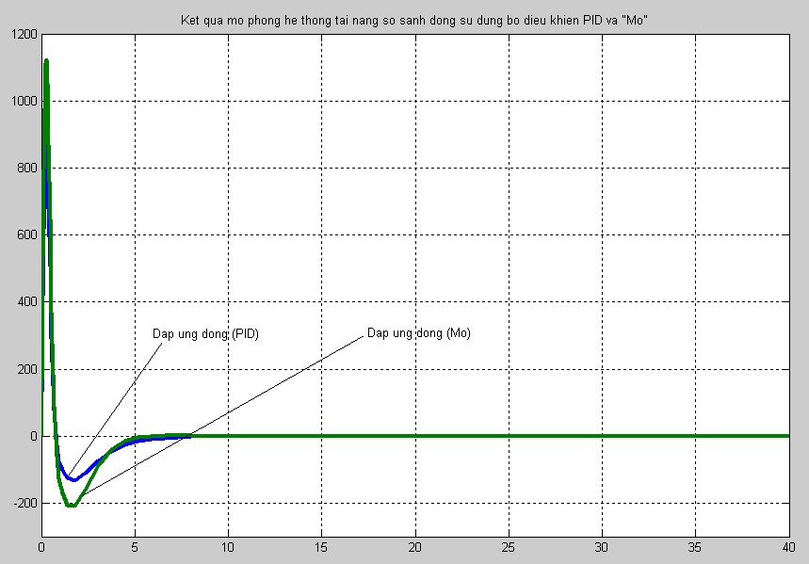

* Dạng tín hiệu là bước nhảy(Step)
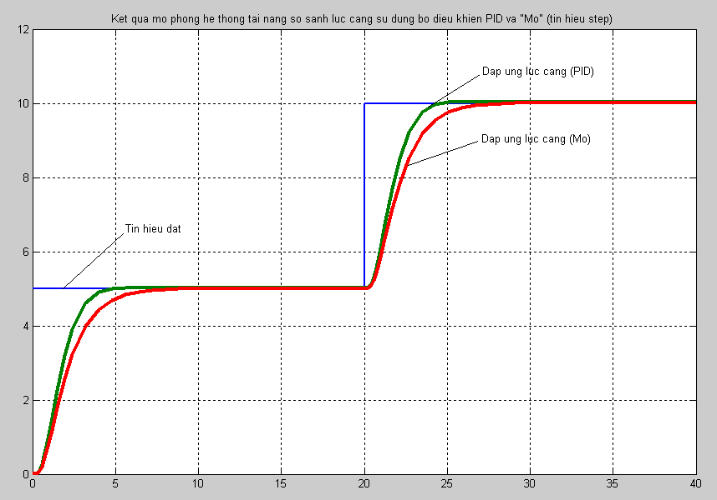

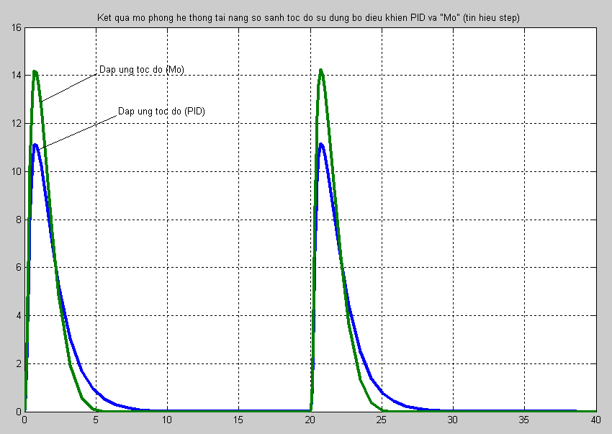

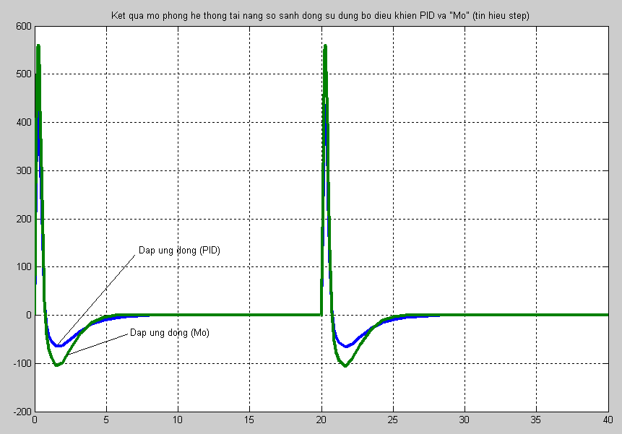

4.6. Mô phỏng hệ thống truyền động máy in làm việc với tải nhẹ khi có bộ điều khiển mờ.
Sơ đồ mô phỏng hệ thống khi có bộ điều khiển mờ như hình vẽ
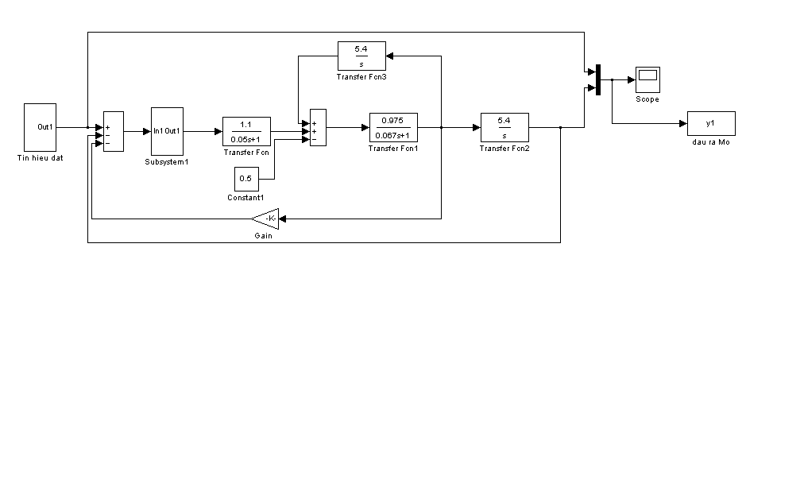

Từ sơ đồ trên thìbộ điều chỉnh mờ được thể hiện như hình vẽ
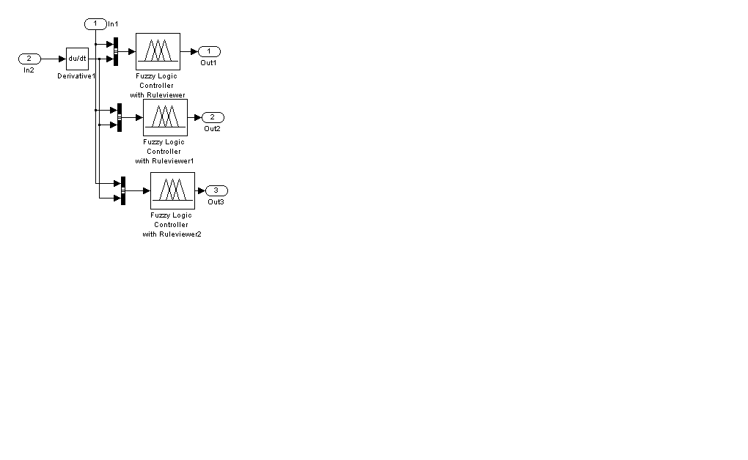

Cho chạy mô phỏng thu được đồ thị với hai trường hợp của K dưới dạng tín hiệu là hằng số và tín hiệu dạng xung (Step)
+ Trường hợp hệ số bù K = 1
* Dạng tín hiệu đặt là hằng số
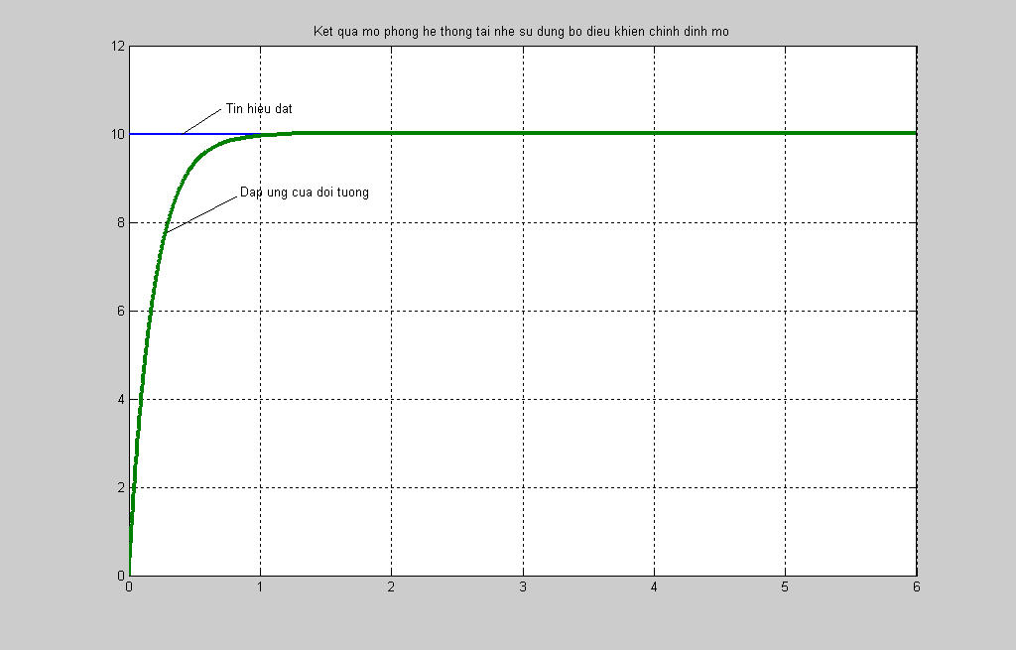

* Dạng tín hiệu là bước nhảy (Step)
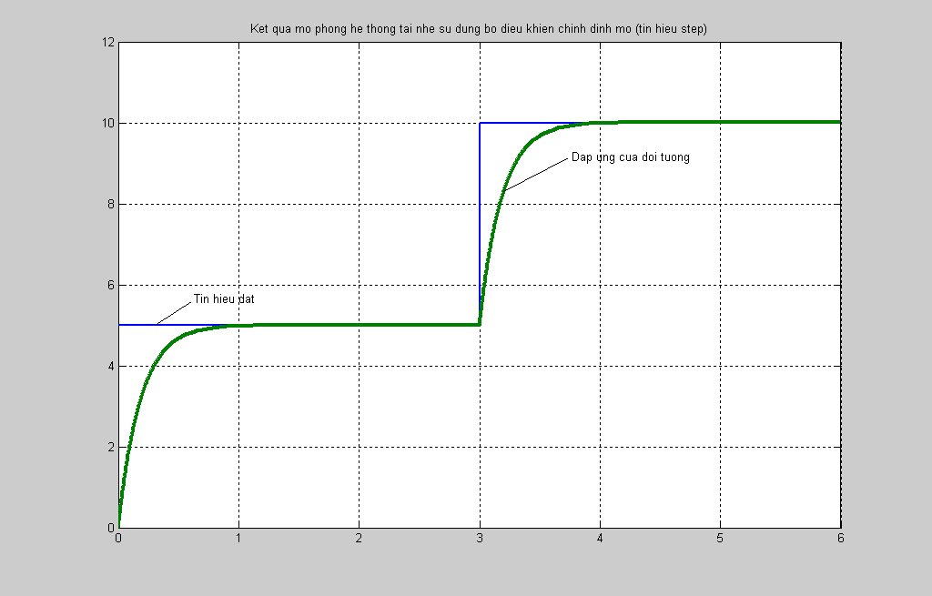

+ Trường hợp hệ số bù K = 0,5
* Dạng tín hiệu đặt là hằng số
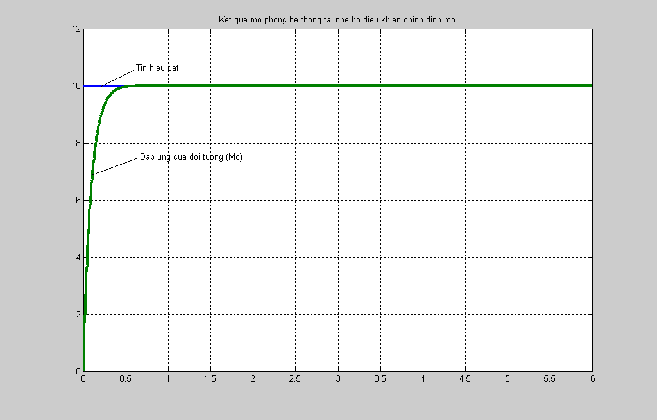

Dạng tín hiệu đặt là bước nhảy(Step)

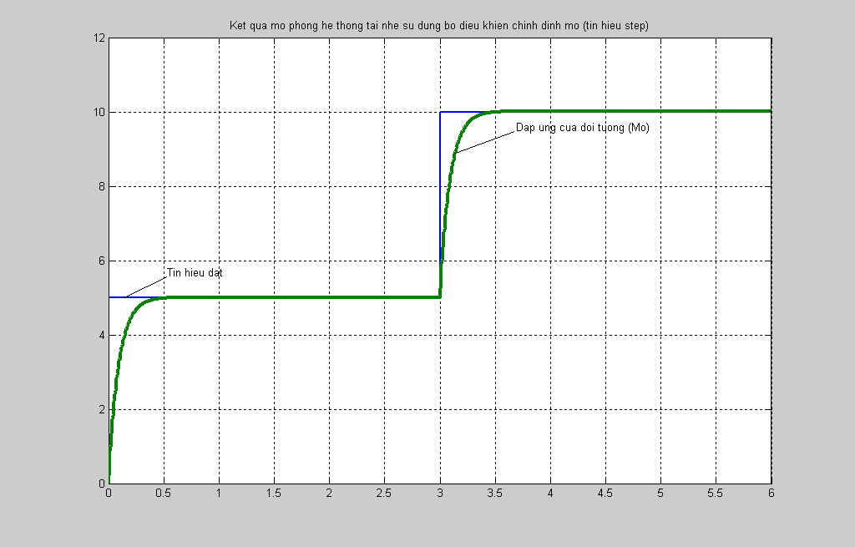

Để so sánh, đánh giá chất lượng làm việc của hệ truyền động khi sử dụng bộ điều khiển PID và bộ điều khiển mờ với sơ đồ mô phỏng như hình vẽ
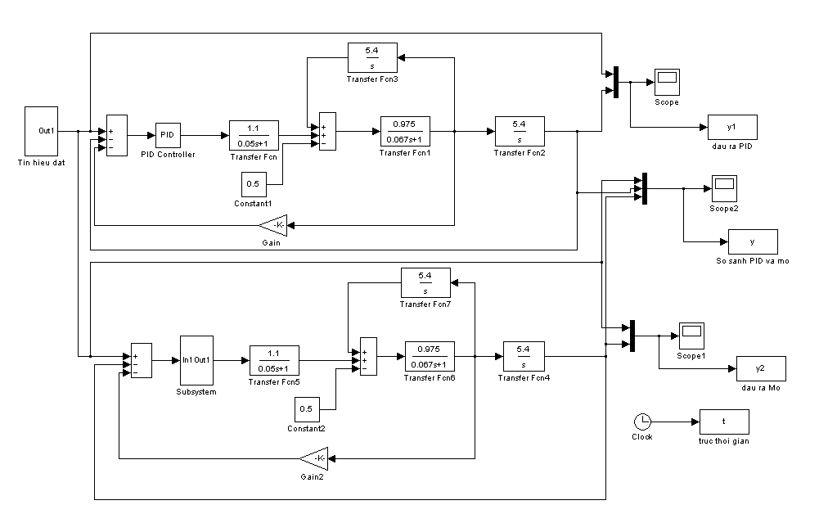

Kết quả mô phỏng thu được với hai trường hợp của hệ số bù dòng điện phần ứng K dưới hai dạng tín hiệu đặt là tín hiệu bước nhảy và tín hiệu là hằng số.

+ Trường hợp K = 1
* Dạng tín hiệu là hằng số.
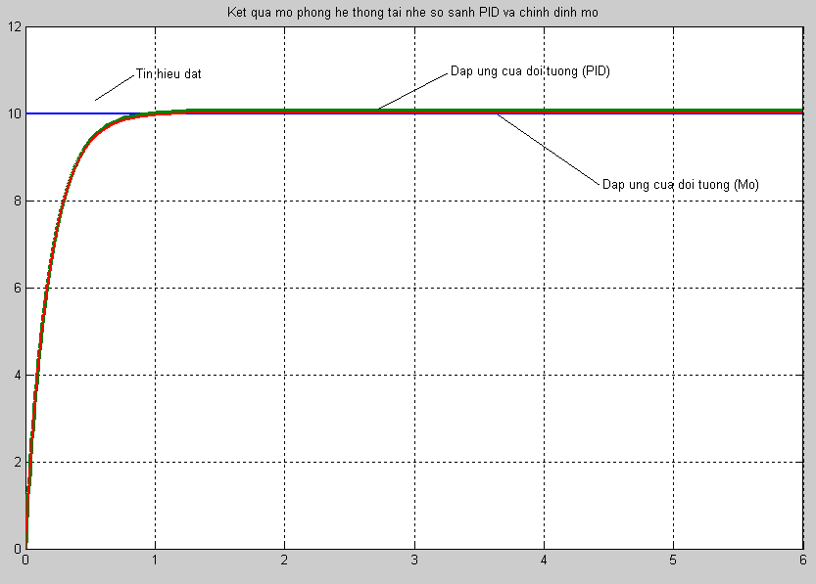

* Dạng tín hiệu là bước nhảy
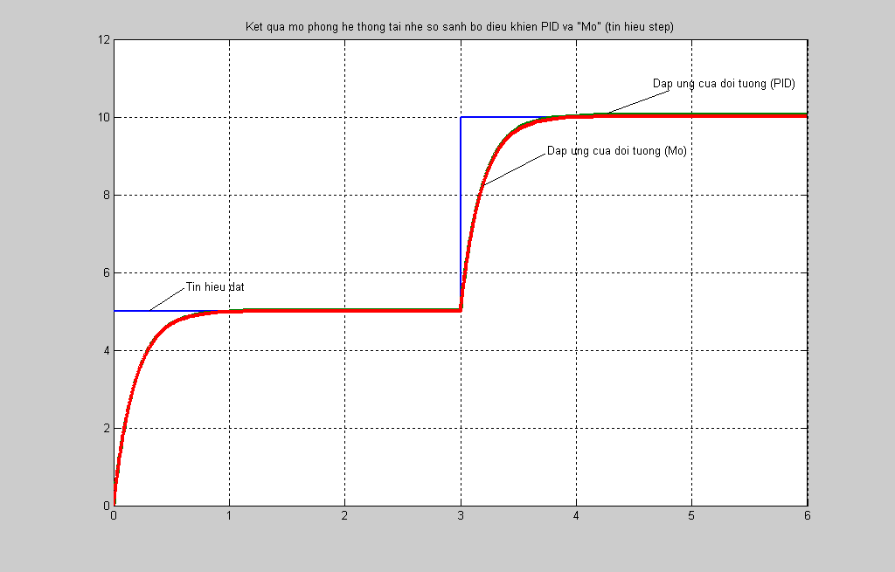

+ Trường hợp K = 0,5
* Dạng tín hiệu là hằng số
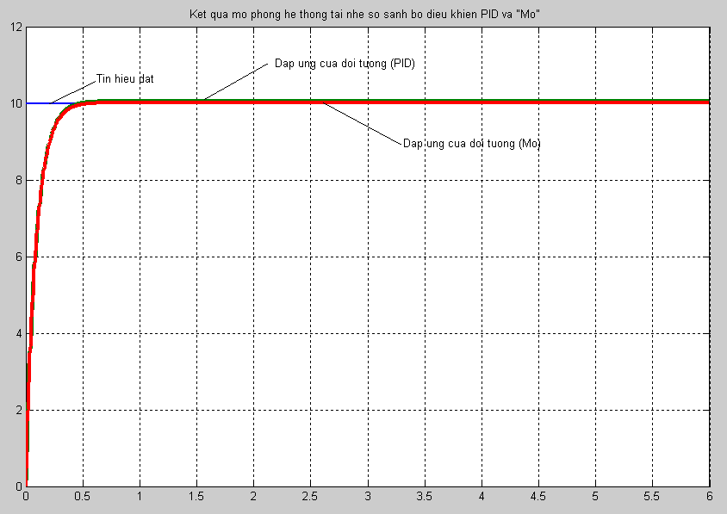

* Dạng tín hiệu là bước nhay(Step).
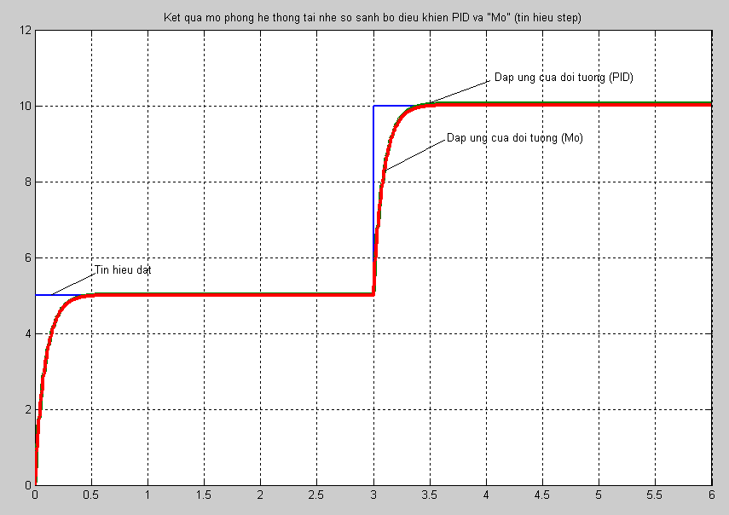

NHẬN XÉT ĐÁNH GIÁ:
Với việc sử dụng bộ điều khiển mờ vào trong mạch vòng đồng tốc khi hệ làm việc với tải nặng và sử dụng bộ điều khiển mờ vào trong mạch vòng điều chỉnh tốc độ khi hệ làm việc với tải nhẹ, qua kết quả mô phỏng cho thấy hệ thống làm việc ổn định hơn. So với trường hợp chỉ sử dụng bộ PID thì khi đưa thêm bộ điều khiển mờ tạo ra các bộ mờ lai trong các mạch vòng cho thấy chất lượng hệ làm việc với bộ mờ lai tốt hơn nhiều. Điều đó chứng tỏ việc ứng dụng bộ điều khiển mờ để nâng cao chất lượng hệ truyền động cho máy in là hợp lý.

KẾT LUẬN VÀ KIẾN NGHỊ CỦA LUẬN VĂN
Bản luận án này có một số kết quả sau:
Đã tìm hiểu và chọn được tải thích hợp đồng thời cũng là một tải đặc trưng cho truyền động nhiều động cơ điều đó dẫn tới việc khảo sát hệ thống mang ý nghĩa thực tế.
Đã phân tích một cách tỷ mỉ và có sự so sánh giữa các phương án truyền động là hệ truyền động T- Đ và hệ truyền động biến tần - động cơ xoay chiều ba pha, dựa vào thực tế sản suất đang được sử dụng và tính ưu việt của hệ thống truyền động T- Đ trong thời điểm hiện nay từ đó chọn hệ thống T- Đ để khảo sát tổng hợp phục vụ cho máy in.
Đã tổng hợp và mô phỏng hệ truyền động T- Đ với bộ điều khiển kinh điển PID trong hai trường hợp truyền động tải nặng và trường hợp tải nhẹ kết quả cho thấy chất lượng hai hệ truyền động này đảm bảo yêu cầu. Điều đó chứng tỏ hệ truyền động này từ trước tới nay vẫn được sử dụng cho máy in.
Với sự phát triển khoa học kỹ thuật nói chung và lý thuyết điều khiển nói riêng, hiện nay đã có rất nhiều bộ điều khiển thông minh đang được nghiên cứu sử dụng cho các hệ truyền động phức tạp, trong bản luận án này đã nghiên cứu ứng dụng bộ điều khiển mờ để tạo ra các bộ điều khiển mờ lai(PID- Mờ). Với kết quả mô phỏng hệ truyền động với bộ điều khiển này cho kết quả tốt so vói bộ điều khiển PID.
Kết quả của bản luận án đã đóng góp về mặt khoa học cho lĩnh vực truyền động nhiều động cơ trong ngành tự động hoá, đồng thời nó còn mang ý nghĩa thực tế phục vụ cho sản suất
Kiến nghị:
Tuy bản luận án cho một số kết quả như đã nêu ở trên, xong đây là lĩnh vực truyền động phức tạp cần tiếp tục nghiên cứu để hoàn thiện hơn nữa, đặc biệt cần nghiên cứu nhiều bộ điều khiển thông minh khác nữa để ứng dụng vào hệ truyền động này làm cho đề tài có tính khoa học cao hơn.
Đây là một đề tài mang ý nghĩa thực tế , với kết quả về lý thuyết và mô phỏng cần có kiểm chứng bằng mô hình thí nghiệm từ đó có thể dễ dàng áp dụng vào sản suất.

TÀI LIỆU THAM KHẢO
1. Võ Quang Lạp, Trần Thọ, Cơ sở điều khiển tự động truyền động điện, NXB khoa học và kỹ thuật - Hà Nội, 2001.
2. Nguyễn Bính, Điện tử công suất, NXB khoa học và kỹ thuật - Hà Nội, 1996.
3. Bùi Quốc Khánh, Nguyễn Văn Liễn, Nguyễn Thị Hiền, Truyền động điện, NXB khoa học và kỹ thuật - Hà Nội.
4. Bùi Quốc Khánh, Nguyễn Văn Liễn, Phạm Quốc Hải, Dương Văn Nghi, Điều chỉnh tự động truyền động điện, NXB khoa học và kỹ thuật, 2002.
5. Phạm Công Ngô, Lý thuyết điều khiển tự động, NXB khoa học và kỹ thuật - Hà Nội, 1994.
6.Phan Xuân Minh, Nguyễn Doãn Phước, Lý thuyết điều khiển mờ, NXB KH và Kỹ thuật, Hà Nội, 1997.
7.Nguyễn Thương Ngô, Lý thuyết điều khiển tự động hiện đại, NXB khoa học và kỹ thuật - Hà Nội, 1999.
8. Nguyễn Phùng Quang, Điều khiển tự động truyền động điện xoay chiều 3 pha, NXB Giáo dục.
9. Nguyễn Phùng Quang, Matlab và Simulink, NXB khoa học và kỹ thuật - Hà Nội, 2004.
10. Trương Quốc Thành, Phạm Quang Dũng, Máy và thiết bị nâng, NXB khoa học và kỹ thuật- Hà Nội, 1999.
11. Trịnh Đình Đề, Phân tích tổng hợp hệ thống điều khiển truyền động điện, NXB khoa học và kỹ thuật - Hà Nội, 1983.
12. Võ Quang Lạp, Trần Xuân Minh, Kỹ Thuật biến đổi, ĐHKTCN,1998.
13. Nguyễn Hoàng Hải, Lập trình Matlab, NXB khoa học và kỹ thuật - Hà Nội, 2003.
14. Nguyễn Như Hiển, Nguyễn Mạnh Tùng, Điều khiển Lôgic và PLC, NXB khoa học tự nhiên và công nghệ- Hà Nội, 2007.
15. Nguyễn Trọng Thuần, Điều khiển logic và ứng dụng, NXB khoa học và kỹ thuật - Hà Nội, 2004.
16. RJ Marks II, Fuzzy Logic Technology and Application, I EEE, 1994.
17. Klir G.J. and Yuan B, Fuzzy Sets and Fuzzy logic; Theory and Applications, Prentice Hall, 1995.

